Univerzita Palackého v Olomouci
Pedagogická fakulta
Katedra výtvarné výchovy

Bakalářská práce

Daniela Macoszková

Gorale
The Gorals

Olomouc 2020 Vedoucí práce: PaedDr. Taťána Šteiglová, Ph.D.

Prohlášení
Prohlašuji, že jsem tuto bakalářskou práci vypracovala samostatně pod odborným vedením PaedDr. Taťány Šteiglové, Ph.D. a uvedla v ní veškerou literaturu a ostatní zdroje, které jsem použila.

V Olomouci dne 8. 12. 2020 ……………………………….
Daniela Macoszková
Poděkování
Děkuji PaedDr. Taťáně Šteiglové, Ph.D., za odborné vedení a cenné rady, dále také děkuji panu Karolu Kurzyszovi a panu Janu Michalikovi za poskytnutí informací, fotodokumentace a zapůjčení literatury. Největší dík však patří Bohu, bez kterého by práce vůbec nevznikla.

Zaświyciły w słóńcu złotą nitką szyte
brucleki gorolski, spod buka śpiywani-
ludowo skarbnica dziwów rozmaitych
i klejnotów starych, co sie blyszczą na nij.
Na straży zaś prosto mocny gorol stoi,
wyrwać zapómniyniu ostatek sie stroi…
Napił sie ze szczurka, z górskigo poidła
wody, co mu dała tajymniczej siły,
urosły mu szumne, malowane skrzidła,
co go ponad grónie zielóne nosiły.
Odziedziczył hyre beskidzkigo smreka,
a wszycko by zrobił dlo brata-człowieka.
Całymi gorściami ze starej skarbnice
biere złoto, strzybło staroświeckich cudów,
i idzie nim koić odwieczne teschnice,
i złe rany goić na sumiyni ludu.
I woło, i budzi, śmieje sie i smuci,
aby więcej zdrowio tej ziymi prziwrócić.

Z knihy Aniely Kupiec – Po naszymu. Pieszo i Na skrzidłach

Obsah
Úvod 7
1 Slezsko 9
1.1 Těšínské Slezsko 9
2 Beskydy 10
3 Osidlování Beskyd 11
4 Valaši a valašská kolonizace 13
5 Valaši a Gorale 14
6 Gorale 15
6.1 Jméno Goral 16
6.2 Kroj 19
6.3 Ženský kroj 20
6.3.1 Ciasnocha 21
6.3.2 Rukávce 22
6.3.3 Zástěry 23
6.3.4 Obutí 28
6.3.5 Úprava a pokrývání hlavy 31
6.3.6 Svrchní oděv 36
6.4 Fenomén těšínského kroje 39
6.5 Mužský kroj 41
6.5.1 Košile 42
6.5.2 Nogavice 45
6.5.3 Bruclik 47
6.5.4 Guně 51
6.5.5 Kožich 51
6.5.6 Pokrývání hlavy 53
6.5.7 Obuv 54
6.5.8 Dodatky k mužskému kroji 59
6.6 Závěrem o goralském kroji 64
Praktická část 65
7 Počátky 65
8 Kroj 67
8.1 O písni 68
8.2 O nářečí 68
9 Rukávce 70
9.1 Ilustrace 71
10 Sukně 79
10.1 Ilustrace 80
11 Čelenka 87
12 Pás 91
13 Kapesník 92
Závěr 94
Seznam použité literatury 95
Seznam vyobrazení 99
Anotace 102

Úvod
Lidová kultura doprovází lidstvo od samého počátku. Zároveň se jedná o prvek, který nás činí v tomto světě rozdílnými. Představme si pomyslný džbán, který by mohl představovat lidstvo, který se dále štěpí na několik tisíc malých střepů, které představují onu kulturu každého národa. Přestože obýváme stejnou Zemi, obýváme jiná místa a máme jiné tradice, zvyky, oděvy, řeč i architekturu. To činí náš svět pestrým a vzácným.
Bakalářská práce se zabývá životem našich předků. Životem, na který dnešní folklor poukazuje poněkud zkresleně, neboť ne všechno se odehrávalo na tanečním parketu ve vyšívaném kroji za doprovodu houslí. Je důležité si uvědomit, jak těžký život kdysi byl, jak jedna těžká práce střídala druhou a jak si lidé vystačili s málem. Předložená bakalářská práce se bude věnovat kultuře goralské. Kultuře chudé, podceňované, avšak hrdé a silné. Postupně budou odkrývány různé aspekty života této lidové kultury.
První část práce stručně popisuje vývoj Slezska a následně Těšínska. Dále pokračuje popisem Beskyd, jejich osidlování, přičemž není opomíjená valašská problematika v souvislosti s valašskou kolonizací, která je jistým odrazovým můstkem pro následující goralský živel. Celý předcházející popis vývoje slouží k celkovému pochopení goralského etnika a také skutečnosti, že hlavními nositeli této kultury jsou právě Poláci. Hlavní část práce, která se již výhradně zabývá Goraly na území Těšínského Slezska, představuje tuto specifickou kulturu jako takovou a zahrnuje územní vymezení, obecnou charakteristiku a v neposlední řadě představuje kroj, který je stěžejním bodem této práce.
V praktické části je představen cíl bakalářské práce, jimž je vlastní, autorský chápaný kroj. Kroj ztvárňuje osobní vnímání této specifické kultury, přičemž staví na uvědomění si skutečnosti, že jsem sama goralkou. Mimo jiné se ale také opírá o vlastní zájem krojů slovanských národů obecně. Jednotlivé části kroje i postupy práce jsou popsány a nechybí ani část obrazová, která práci celkově dotváří.

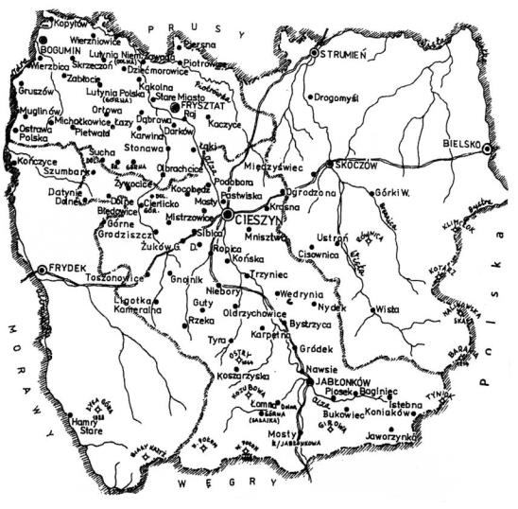
Obrázek 1 Těšínsko v roce 1742 ⁽³³⁾

Slezsko
Slezsko vystupuje jakožto mimořádný region právem díky své bohaté historii a svému rozsahu, ^{(1, s. 186)} kdy dominuje jak Moravě, tak i Čechám. v knize Těšínské Slezsko autor vyzdvihuje skutečnost, že Slezsko je v naší republice zastoupeno na poměrně malém území, kdežto naopak v Polsku se nachází jeho podstatně větší část. ^{(2, s. 12)} „Zatímco Moravu najdeme v České republice celou, a každý ji zná.“ ^{(2, s. 12)}
K samotnému historickému vývoji lze podotknout, že jeho charakteristickým rysem se stal proces neustálého dělení se na celky, které měly tzv. status knížectví. Snaha vymanit se z polského státu se projevila už v první polovině 10. století. Od té doby prakticky pořád docházelo k dělícím procesům ^{(1, s. 186)} „v období největší územní rozšířenosti bylo ve Slezsku až 18 knížectví.“ ^{(1, s. 186)} v průběhu vývoje Slezsko také vždy vystupovalo jako součást většího celku, kupříkladu již zmiňovaného Polska, v čele s Piastovským rodem, dále Německa anebo také Česka. ^{(1, s. 10)} Dnes Slezsko náleží již výhradně České republice a Polsku. ^{(1, s. 202)}

Těšínské Slezsko
Těšínské Slezsko, také Těšínsko ^{(2, s. 9)} je v kontextu celého Slezska označováno za jeho nejjihovýchodněji část.
Mimo jiné je od roku 1920 součástí české a polské strany zároveň. ^{(3, s. 6)} Na české straně je přiřazeno ke kraji Moravskoslezskému. ^{(2, s. 12)} Hranice Těšínského Slezska vyznačují řeky: ze západu Ostravice, Białka z východu a Olše a Visla ze severu. Na jihu tvoří hranici hřebeny Karpat. ^{(4, s. 16)} Nejdůležitější je ale území historické, jehož rozloha odpovídá rozloze bývalého Těšínského knížectví ^{(3, s. 6)}, tedy více než 2 000 km². ^{(2, s. 11)} Toto knížectví, které vzniklo již na konci 13. století, ^{(1, s. 199)} si prošlo poněkud bouřlivým vývojem ^{(5, s. 22) a} rovněž jako knížectví po roce 1900 zaniklo. ^{(3, s. 10)}

Beskydy
Místo, kde si příroda prosadila své. Místo, kde krajina na sebe bere podobu kopců a hor, které z dálky připomínají rozbouřené vlny moře, jejichž hřebeny pokrývají smaragdově zelené lesy. Beskydy jsou velikánem, který rozprostírá svá pohoří na ploše větší než 600 km², ^{(6, s. 130–131)} avšak jak uvádí Burda o rozsáhlosti Beskyd: „Ve třech nebo čtyřech túrách je dobrý turista přejde z jednoho konce na druhý“ ^{(10, s. 12)} Jejich rozsah proto nelze omezit pouze na českou stranu, neboť se táhnou až na území Polska a Slovenska ^{(5, s. 4) a} tvoří tak součást velkolepého karpatského pohoří – Vnějších Západních Karpat. ^{(7, s. 7)} Karpaty jsou horské pásmo táhnoucí se od Rumunska přes Ukrajinu, Maďarsko, Polsko, Slovensko až k České republice a Rakousku, kde se celý karpatský hřbet stáčí a končí. ^{(8, s. 15)}
Za nejvýraznější ozdobu Beskyd České republiky jsou díky své velikosti považovány Moravskoslezské Beskydy. Nelze ale opomíjet ani Beskydy, které jsou sice podstatně menší, zato dotvářejí celkový pojem Beskyd ‒ Slezské Beskydy, Slovenské Beskydy, Vsetínské vrchy a Javorníky. ^{(9, s. 347)} To vše je doplněno o další vrchoviny, hornatiny a brázdy. ^{(5, s. 4)}
Kupříkladu Jablunkovská brázda je jakousi dělící čárou, mezi Moravskoslezskými a Slezskými Beskydami. ^{(7, s. 11)} Beskydské podnebí, které je místy mírné a místy poněkud chladnější, jde společně ruku v ruce se zvýšenými srážkami, ^{(6, s. 133)} které snad nesou svůj podíl na zdejší bohaté zalesněnosti, ^{(10, s. 12)} přičemž je nutno přiznat skutečnost, že zde převládá uměle vysazený smrk, to ale ničemu nevadí, protože součástí Beskyd je také několik pralesů s rozličnými druhy zvěře a rostlin. ^{(8, s. 15)} Tím nejznámějším je prales zvaný Mionší v obci Dolní Lomná, ^{(7, s. 264)} který se mimo jiné stal múzou fotografa Josefa Sudka. ^{(11, s. 7–12)}
Součástí Těšínska jsou jak Beskydy Moravskoslezské, tak i Beskydy Slezské, přičemž se jako překvapivá může jevit skutečnost, že Lysá hora je nejvyšším vrcholem právě Těšínska. ^{(2, s. 9–12)} Slezské Beskydy jsou na straně české i polské, jejich poloha je konkrétněji udávána mezi řekami Olzą, Solą a Białą. ^{(12, s. 17)} Všechny vrcholy Slezských Beskyd nezůstaly člověkem nedotčené a postupem času se staly domovem lidí. Život v nich ovšem nebyl jednoduchý a vyžadoval sílu, odvahu a vytrvalost. ^{(13, s. 8)}

Osidlování Beskyd
Že byly Beskydy útočištěm lidí už od starší doby kamenné, bezpečně dokazuje archeologie. Nicméně zprvu však byla osidlována údolí a podhůří, která byla přece jen dostupnější a bezpečnější, zatímco vysoké hory zůstávaly dosud tajemné a neosídlené. ^{(8, s. 15–16)} Zalidnění hor je záležitostí mladší, připisováno je spíše novověku. ^{(14, s. 9)}
Těšínsko je tvořeno dvěma částmi, a sice nížinným severozápadem, ^{(15, s. 4)} který byl osidlován nejdříve, ^{(14, s. 9)} a zalesněným jihovýchodem. ^{(15, s. 74)} Tento výrazně členitý kout naší republiky, údajně v souvislosti také s dřívějším rozsáhlým zalesněním, neoplýval kvalitními půdami. Proto po komunikační stránce hrálo Těšínsko důležitou roli, zato ale v otázce osídlení bývalo zpočátku velmi skromné. ^{(16, s. 10)}
Osídlení slovanské, na rozdíl od doby pravěké, i přes archeologické nálezy, je daleko jistěji prokazatelné. Do této doby totiž, jak přiznává literatura sama, se jedná spíše o pouhé domněnky. ^{(16, s. 10–13)} Zato slovanské osídlení na územní Těšínska je zřejmé již od 8. století, a to až do století 11., cenným důkazem je pak hradiště v Chotěbuzi. ^{(5, s. 22)}
Charakteristickým rysem Těšínska byl „nepřetržitý proces postupného osidlování.“ ^{(16, s. 24)} Proto zde také vznikaly kolonizační proudy. ^{(16, s. 25)} Třinácté až čtrnácté století je popisováno jako období, ve kterém dochází ke značnému osidlování kraje. ^{(15, s. 46)} Zejména 13. století se pojí s působením klášterů a s rozšiřováním kultivované půdy. ^{(16, s. 25)} Osidlování bylo dílem nejen lidu domácího, ale také lidu z okolí, převážně z Polska a Německa. Došlo tedy k tzv. velké kolonizaci, ^{(5, s. 22)} přičemž ve 14. století byla postupně osidlována podhůří, a to až směrem za Jablunkov. ^{(17, s. 74)} Osídlení do 14. století ^{(18, s. 42)} lze tedy označit za „osídlení starší, rolnické“ ^{(18, s. 42)}, které se, jak již z výše uvedeného textu vyplývá, zdržovalo především na nížinatých částech kraje. ^{(18, s. 43)} Těšínské Beskydy tak nadále i v tomto období zůstávaly populačně bídné. ^{(16, s. 26)} Od konce 15. století je osídlení na Těšínsku označováno jako „osídlení pozdější, pastýřské“ ^{(18, s. 42)}, které už mělo co dočinění s horami. ^{(18, s. 43)} Právě v této době totiž docházelo k postupnému posouvání valašského etnika přes Karpaty z východu na západ. ^{(19, s. 73)} Zejména 16. století představuje přísun lidu valašského a lidu domácího do horských oblastí Těšínského Slezska. ^{(17, s. 74)}
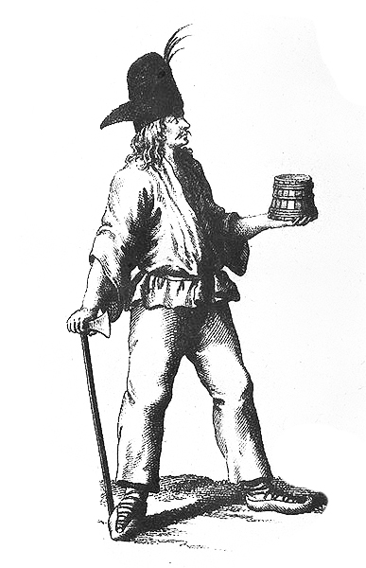
Obrázek 2 Zobrazení Valacha z 2. poloviny 18. století ^{(19, s. 72)}

Valaši a valašská kolonizace
Literatura se shoduje v označení 16. století jako období, ve kterém dochází k valašské kolonizaci na Těšínsku. Avšak již na konci 15. století se označení Valach objevuje poprvé. k usazení tohoto etnika došlo ale až v 16. století. ^{(19, s. 72–74)} Na Těšínsko přitáhlo valašské etnikum především z Polska a Slovenska ^{(17, s. 97)} a pokračovalo dále až na Moravu, kde se zastavilo a tvořilo většinu obyvatel. Důsledkem toho se tamní oblasti říká „Valašsko“. Kočovný lid zpočátku ani nespadal pod vrchnost, tudíž byl v určitém slova smyslu svobodný. Důvodem, proč docházelo k neustálému posouvání se, byl jednak nedostatek pastvin, ale také opouštění přelidněných osad. ^{(19, s. 71–75)}
Hlavním zdrojem obživy bylo zemědělství a salašnictví, ^{(19, s. 72)} a jak hovoří Davídek „s pastevectvím dostávalo se jim všem také jména Valachů“ ^{(18, s. 58)}, tudíž salašnictví je také to, co charakterizuje Valachy. Způsob, jakým Valaši pásli svá stáda koz, ale i ovcí, byl pro obyvatelé nížinných částí poněkud nezvyklý. Ovce byly vyháněny na horské louky, salaše, ale také do lesů, kde pobývaly značnou část roku, a tak se postupně z dosud neobhospodařovaných horských míst vytvářela místa hospodářská. ^{(19, s. 72)}
Rovněž i pasoucí se dobytek byl netradičního charakteru, bylo totiž zapotřebí takového plemena, které bylo odolné a přizpůsobivé horským podmínkám. ^{(19, s. 72)} Typickým příkladem valašského dobytka je ovce, která se od tradiční bělavé ovečky odlišuje především délkou vlny. ^{(20, s. 208–209)} Stěžejní získávanou surovinou z těchto ovcí pak bylo mléko, ze kterého se dále zpracovávaly další produkty jako například máslo, sýr nebo žinčice. ^{(19, s. 72)}
Doba působení Valachů na Těšínsku se tedy udává zhruba od konce 15. století až do konce 18. století, přičemž postupně docházelo k vzájemnému prolínání se lidu valašského s lidem místním, který se díky rozšiřování kultivované půdy dostával do horských oblastí. Tímto došlo k „pasekářské“ kolonizaci, která ve spojení s valašskou kolonizací dala vzniknout další, a sice horské kolonizaci, jež se zasloužila o vznik nových horských obcí. ^{(19, s. 71–75)} Zde se pak usazovali kromě Valachů i Horalé. ^{(17, s. 74–75)}

Valaši a Gorale
Mimo valašský živel, který osidloval pohoří Karpat, zde vládl také ještě jeden, a pro Těšínské Beskydy důležitý. Byl to živel goralský, tedy takový, jehož způsob života se podobal tomu valašskému. ^{(17, s. 102–103)} Valach a Goral toho mají společného více, než se zdá, přestože karpatské svahy obýval Valach dříve.
V první řadě je to již zmíněné území, které obě etnika osidlovala. Zásadním rozdílem je ale fakt, že mezitím, co část Valachů na území Těšínska přitáhla ze Slovenska, ^{(17, s. 75)} Gorale se „zběhli ze sousedního Živěcka“ ^{(17, s. 75)}, proto jsou typičtí spíše pro polskou stranu Karpat, a tudíž polská literatura pojímá problematiku Goralů daleko hutněji. Obecně ale platí skutečnost, že se Gorale zdržovali na území osídleném Valachy. ^{(17, s. 103)}
Dalším společným rysem je umění salašnictví „jež se stalo základem existence slezských Goralů“ ^{(24, s. 5)} a oděv čili kroj. Valašský element jakožto nositel rumunské, maloruské a slovenské kultury výrazně lišící se od ostatních obyvatel ^{(21, s. 3)} se podílel na ovlivňování goralského etnika. ^{(22, s. 227)} Ostatně skutečnost, že „mezi Goraly byli silně zastoupeni valašští kolonisté a jejich potomci“ ^{(17, s. 75)}, a výrok Ciché, v publikaci Beskydské gruně, která nazývá těšínské Valachy Goraly, ^{(5, s. 24)} dosti poukazují na prolínání těchto dvou etnik. Závěrem snad postačí uvést, že označení Valach na Těšínsku v průběhu času postupně zanikal, zatímco pojem Goral sílil. ^{(17, s. 103)}
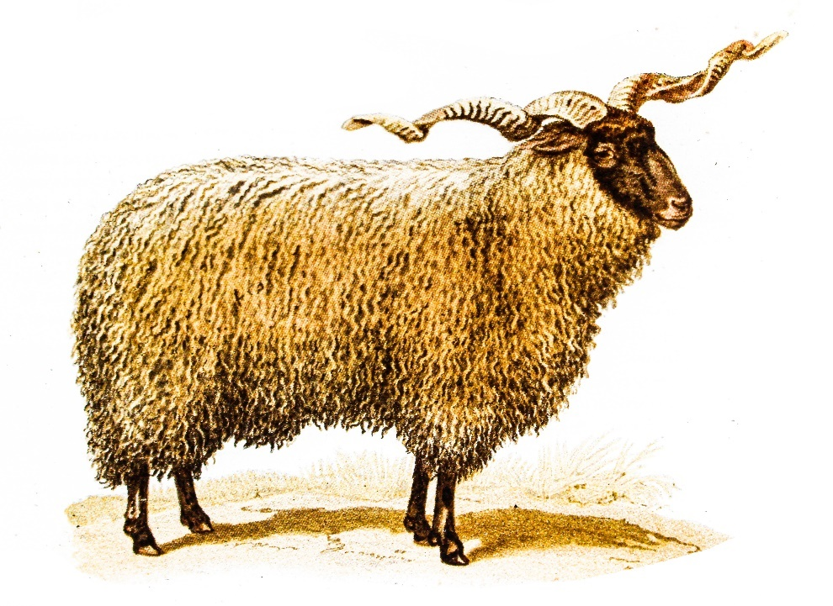
Obrázek 3 Rytina představující valašského berana, autor Bohm, 1883 ^{(20, s. 208)}

Gorale
„Zavedu Vás do hor Jablunkovských, kde prý je počátek vody a konec chleba“ ^{(28, s. 1)}
Gorale přijali svůj horský způsob života a horské paseky, hustě porostlé lesy či údolí řek a říček nazvali svým domovem. ^{(4, s. 15)} Obývali těžko dostupná a odlehlá místa, právě z toho důvodů se zde také zachovalo ponejvíce archaických kulturních elementů. ^{(23, s. 7)} Stěžejním působištěm se tedy staly Západní Karpaty ^{(24, s. 3)}
Chceme-li ale do goralské problematiky nahlížet hlouběji, nemůžeme zůstat pouze u Západních Karpat. Daleko více napoví sousedství tří států, a sice České republiky, Polska a Slovenska, kde se setkáváme s různými „druhy“ či typy Goralů. ^{(25, s. 6)} Reinfuss ve svém článku zmiňuje výzkum Vincenta Paula z roku 1851, ve kterém rozděluje Goraly do tří velkých skupin, a to na území od Ostravice přes Poprad až po pramen Czeremoszu a Prutu. Do skupiny první pak zařadil, pro nás nejdůležitější, tzv. Goraly slezské. ^{(26, s. 222)}
Území, na kterém Gorale rozprostřeli své domovy, pokrývá překvapivě malou část Západních Karpat, zato ale zahrnuje nejvyšší pohoří Slezských Beskyd, jako jsou kupříkladu Čantoryje, Stožek nebo Barannia Gora. ^{(4, s. 15)} Toto území můžeme označit jako Goralský kraj. ^{(5, s. 4)} Nelze vynechat skutečnost, že slezští Gorale obývali dnes již státní hranicí rozdělené polsko-české území. z polské strany hovoříme o Jistebné, Koniakowie, Wisle a Brenné, z české strany pak o Hrčavě, Bukovci, Písku, Lomné, Mostech u Jablunkova, Návsí a Hrádku. ^{(4, s. 16)}
Dle území jsou rovněž popisovány tři skupiny slezských Goralů, Wisliansko-Brenští, Jistebnianští a Jablunkovští. ^{(4, s. 16)} To, že byli typičtí pro jablunkovskou oblast, dokládá také výzkum z druhé poloviny 20. století, kdy bylo dotazováno asi 30 jedinců, přičemž velká část situovala Goraly právě do oblasti Jablunkovska. ^{(17, s. 105)} Celý výzkum pak je shrnut takto: „pro některé lidi od Ostravy začínali Gorali už od Těšína, kdežto na Jablunkovsku je posouvali až do horských obcí při polské a slovenské hranici.“ ^{(17, s. 107)}
Gorale sestupovali dolů z hor do města zvaného Jablunkov, které údajně bylo „hlavním městem naších Goralů“ ^{(28, s. 310)}, aby zpeněžili to, co vypěstovali, odchovali či vyrobili. Nanejvýš zajímavý je výrok Slámy, který v Jablunkově pobýval a tamějším Goralům ve svém Vlasteneckém putování věnoval hned několik stran „co úterý zaplňují statné postavy Goralů ve střecháčích, guňách a bílých těsných nohavicích náměstí a ulice, a bílé plachty, jakýmiž Goralky skoro celou svou postavu pokrývají, dodávají zvláštního rázu nevelkému náměstí.“ ^{(28, s. 310)}

Jméno Goral
Že se pojmy Valach a Goral v určitém slova smyslu překrývají, již víme, neboť v obou případech se jedná o obyvatele horských oblastí. Zásadní rozdíl je pak v tom, že označení Valach, ačkoliv se údajně v 18. století užívalo hojně, postupně na Těšínsku ztrácelo na síle, až jej zcela nahradilo označení Goral ^{(17, s. 103)} „na Těšínsku dále přežívá pouze pojmenování Goralé.“ ^{(17, s. 121)}
A že se toto pojmenování skutečně užívalo, dokládá ve značné míře 18. století, ze kterého jsou dochovány důkazy, a to ať už v podobně výtvarného či literárního díla. Obecně při pohledu na samotný název „Goral“ nebo „Gorol“ je jasné, že se jedná o označení v jazyce polském. ^{(17, s. 102)} Název je odvozen z polského slova „gora“ tedy hora. ^{(27, s. 117)} Česká literatura pak označuje Goraly za Horaly. ^{(5, s. 24)}
Goral je člověk silný, statný, čilý, zdravý a nanejvýš schopný. ^{(28, s. 199)} Je popisován jako „svobodný syn hor“, ^{(28, s. 200)} jinde je zase Goral „mistrem ve všech řemeslech“ ^{(28, s. 200)} a také se poněkud nápadně, ať už životním stylem, myšlením nebo krojem, liší od ostatních. Co však zde musí zaznít, je skutečnost, že mezitím co Goralovi dodává svěží vzduch sílu, ^{(28, s. 199–200)} ubírá mu na bohatství. Zjednodušeně řečeno, Goral je člověk chudý, který jen stěží něco ušetří. Nezbývá mu tak nic jiného než jen přežívat ze dne na den. ^{(28, s. 349)} Lewinski označuje rovněž Goraly jakožto nejubožejší z polského lidu. ^{(29, s. 4)} Přesto všechno se Goral neohlíží na to, co má, či nemá, neboť si netroufá už tak drahocenný čas věnovat přemítáním o své chudobě, neboť ji ani nepociťuje. ^{(28, s. 349)} Avšak tou největší hodnotou Goralovi byla jeho vlastní chaloupka, kterou si sám vystavěl ^{(4, s. 15)}. Jak píše Sláma (1886, s. 349): „chaloupka pro rodinu pracovitou, chudobnou ba bídnou – ale spokojenou“. Postavená z dřevěných kůlů na sebe položených, zakrytá sedlovou střechou se dvěma světnicemi uvnitř, obě přitom od sebe navzájem dělila malá síň, ze které vedly schody na půdu i do sklepa. Součástí pokoje byla také pec. ^{(23, s. 8)} Pec, která postrádala snad to nejdůležitější, a sice komín. „Goral má za to, že dým chorobu z očí vytáhne. Proto ať se kouří, čím více tím lépe. Vždyť to zdravé.“ ^{(28, s. 202)} Není se proto čemu divit, že si tato světnice vysloužila název kuřlavá. ^{(28, s. 202)} Naproti peci v rohu postával stůl, kolem kterého stály lavice sloužící rovněž jako postel. Hned vedle pece byla ještě postavena docela malá lavice, na kterou se odkládaly hrnce, naproti tomu příborník, solnička a cedník visel na stěně. ^{(23, s. 8)}

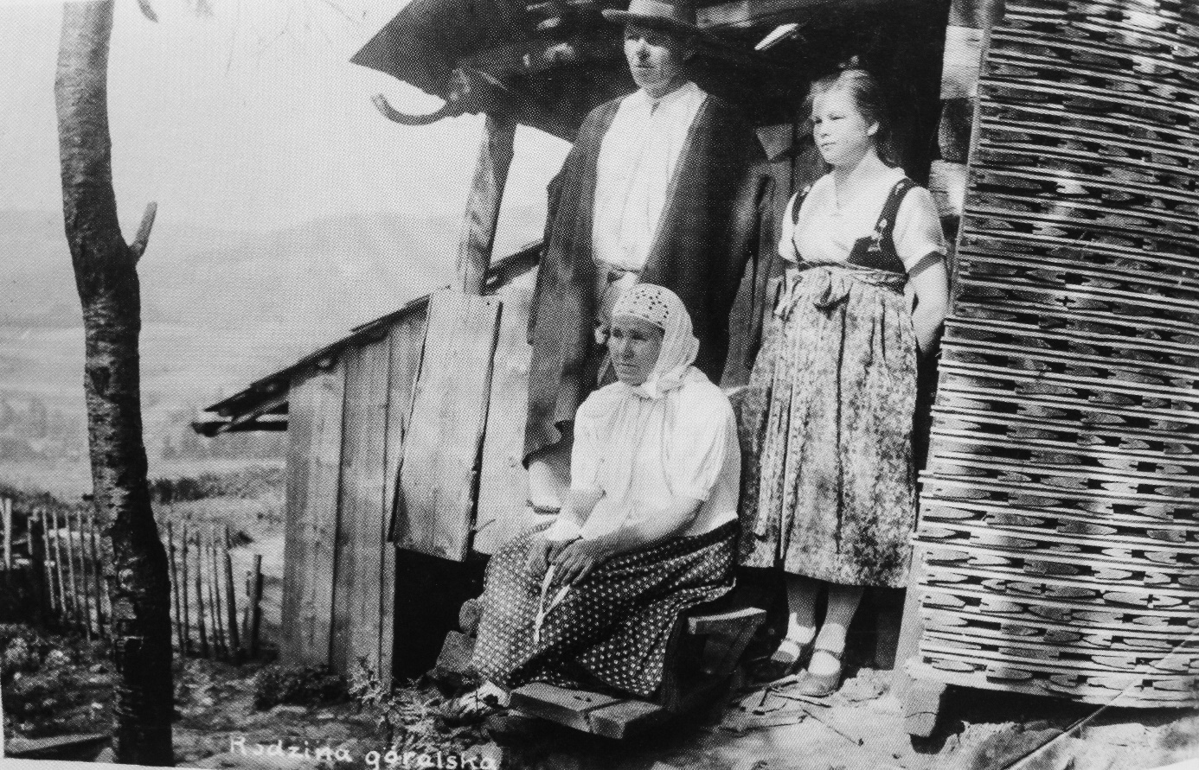
Obrázek 4 Goralská rodina ^{(4, s. 38)}
Pod touto střechou život vznikal, ale i zanikal. Tady se už v raném věku vštěpovaly do mysli základy dospělého a společenského života, tedy jistý vzor slušného chování a návyky s ním spojené, například zdravení na polích nebo cestách. v goralské rodině převládaly patriarchální vztahy, což vyplývalo ze silné pozice otce v důsledku těžkého pracovního nasazení, které mužskou sílu vyžadovalo. Ženy se zase na oplátku staraly o chod domácnosti a celkově o rodinu jako takovou. ^{(4, s. 17–20)}
Vztah mezi rodiči a dětmi se mnohdy mohl jevit jako surový, neboť děti byly vedeny k úctě a jakékoli špatné chování muselo být potrestáno, a tak celková pověst rodiny, na které záleželo, byla okolím oceňována. Za nepřijatelné byla považována krádež, lež i lenivost. Pracovitost, jak již bylo zmíněno, je stěžejním charakteristickým rysem a zároveň byla jistým nositelem jak morálního, tak i náboženského významu, protože člověk pracovitý byl zároveň člověkem dobrým. ^{(4, s. 17–20)}
Protože si Gorale zvolili právě život v horách, museli se rovněž přizpůsobit tamním podmínkám, které práci vyžadovaly. Neúrodná půda, ale především také klimatické podmínky se otiskly do života těchto vysokohorských usedlíků. Způsob života byl tedy charakterizován jako rolnicko-pastevecký. ^{(21, s. 3)}
Nejčastěji pěstovanými plodinami byly oves, žito, jetel, len, zelí a brambory, jež zároveň tvořily většinu celoroční goralské stravy ^{(21, s. 3)} „žijeme bídně, chleba nejíme někdy skoro celý týden, jen vždycky zemáky s mlékem.“ ^{(28, s. 349)} Vše vypěstované a odchované se vždy zužitkovalo, ponejvíce pak pro oděv, ^{(21, s. 3)} který byl v návaznosti na valašskou kolonizaci a horské podmínky obdobný v celém karpatském oblouku. ^{(30, s. 65)}
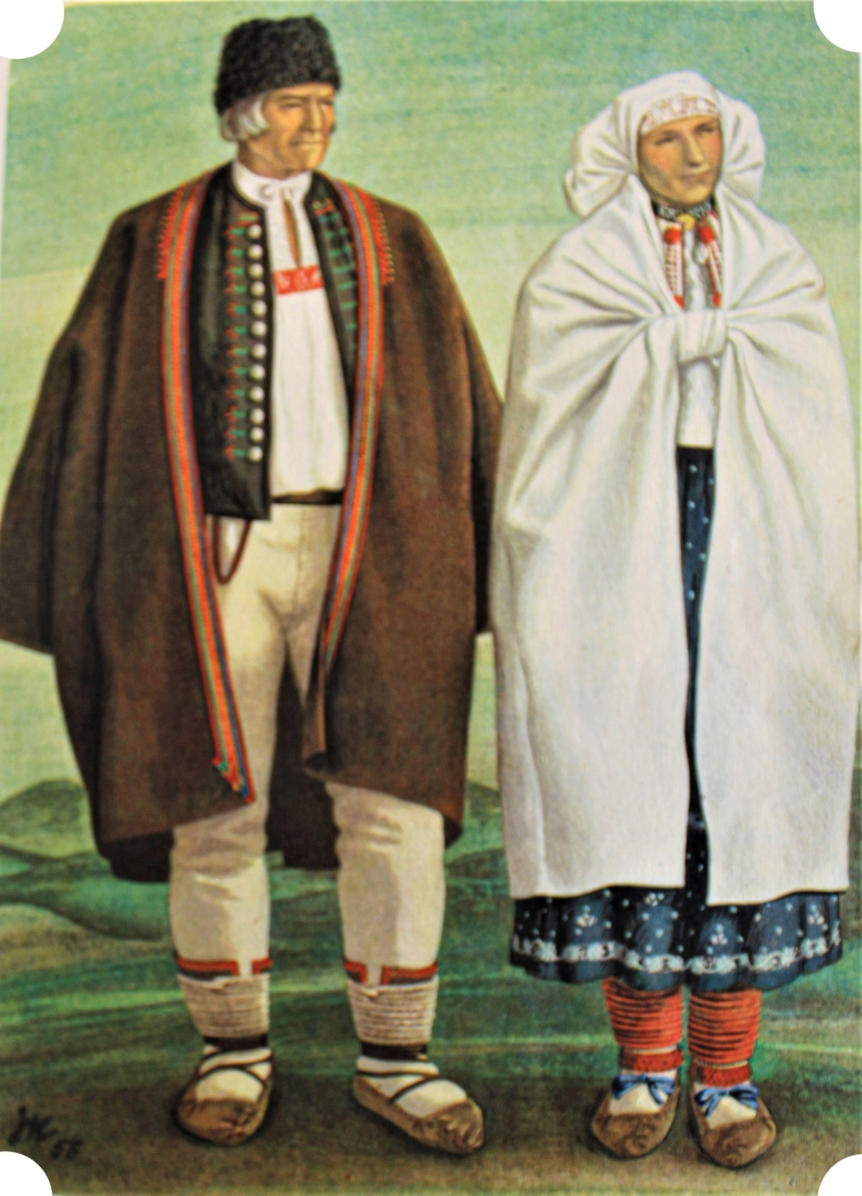
Obrázek 5 Tradiční goralský kroj, autor J. Karolak, technika neznámá ⁽²¹⁾

Kroj
Za jeden z nejdůležitějších znaků Goralů můžeme právem považovat goralský kroj. z obecného hlediska pak o Těšínsku můžeme říct, že se goralský kroj nosíval na „horách“, kdežto v oblastech nížinatého charakteru se nosíval kroj těšínského typu. ^{(30, s. 65)}
Ze všech Slezanů zůstali, jakožto nejvěrnější svému kroji právě Gorale. Jejich kroj totiž reflektuje nelehký život v horských podmínkách. a protože se jednalo o jakési „odříznutí od světa“, musel být Goral v každém ohledu naprosto samostatný. Například Goralky si samy předly vlnu z ovcí, samy si také tkaly plátna a rovněž veškerá zdobnost jim byla vložena do vlastních rukou. Goral má na svůj oděv snad jen jeden požadavek, a sice aby respektoval složité životní podmínky, tudíž aby byl oděvem praktickým. ^{(4, s. 59)} Goralovu samostatnost vyzdvihuje také Sláma „bo goral obejde se i bez krejčího a ševce a kdyby počestní tito mistři namáhali se, jak chtěli, gorala pro svou dílnu nezískají. Ona sám je mistrem ve všech řemeslech.“ ^{(28, s. 200)}
Kroj byl rovněž jistým nositelem informace o původu, neboť každá obec měla svůj vlastní, byť jen nepatrný znak, kterým se kroje odlišovaly od sebe navzájem. Jako dobrý příklad může posloužit například způsob vázání krpců nebo různé typy výšivek. ^{(30, s. 69)} Chceme-li plně poznat krásu a osobitost goralského kroje, musíme nejprve vstoupit do světnice goralského domu, kde zcela jistě bude stát rozličnými odstíny barev malovaná truhla. v ní se pak ukrývá veškeré bohatství, kterým se každá Goralka, ale i každý Goral odívá. ^{(4, s. 110–111)}
Veškerý oděv se pral v potoce, ručně za pomocí tzv. kijanky (dřevěné lopatky). Někdy se také používaly dřevěné lavice, na které se mokré prádlo položilo a kijankou pak tlouklo. Jako prací prostředek se užívalo louhu z popela a vařící vody. Aby prádlo zůstalo bílé, vyvařovalo se, a to i několikrát. Žehlilo se rovněž ručně za pomocí „kuloka“, tedy vlněné desky a válečku, kterým se prádlo vyhlazovalo. Oděv se také chránil před moly vkládáním tabáku a bylin, povětšinou máty, do skříní. ^{(4, s. 110–111)}

Ženský kroj
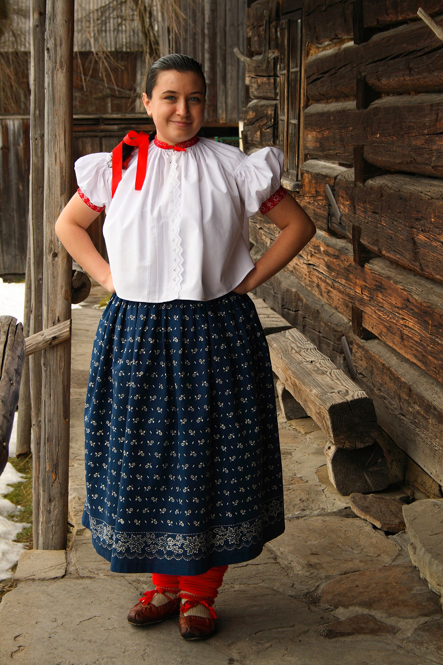
Obrázek 6 Tradiční ženský goralský kroj ⁽³⁹⁾

Ciasnocha
Brzy ráno, ještě než vstala Goralka z postele, již na sobě měla „ciasnochu“, košili, která sloužila mimo všední dny a svátky i ke spaní. Její tvar připomínal pytel pevně obepínající ženské tělo, přičemž vše drželo jediné ramínko, ^{(4, s. 110–111)} které vedlo od středu prsou do středu zad, ^{(31, s. 127) a} vpředu kolem dírky se ještě mohla objevovat jednoduchá výšivka. ^{(4, s. 110–111)} Možná právě pro svou těsnost si vysloužila tato část oděvu, na Slovácku a Valašsku zvaná též jako rubáč, označení „ciasnocha“. ^{(32, s. 10)} Šitá je ze dvou částí, a sice ze „stonki“ (vrchní část) a ze „spodnice“ (spodní část), které jsou sešity k sobě. Obecně se jedná o základní plátěnou část oděvu archaického typu, která plnila funkci spodního prádla. Při práci na poli a velkých vedrech pak ženy nosívaly pouze ciasnochu se zástěrou. ^{(4, s. 110–111)}
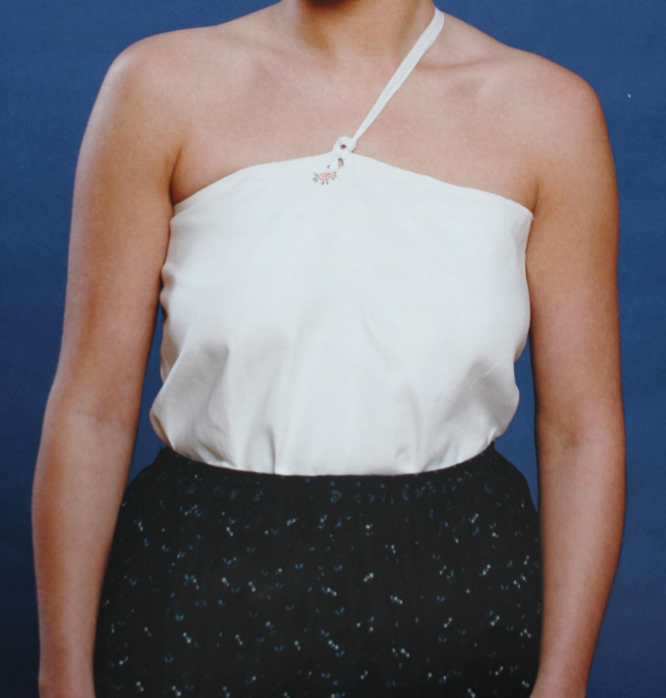
Obrázek 7 Ciasnocha ^{(4, s. 209)}

Rukávce
Odhalená ramena Goralek zakrývaly rukávce zvané „kabotek“. Kabotek na každodenní nošení byl šit z tenkého domácího plátna, ten sváteční zase z plátna koupeného. Byl vždy střihu krátkého s jemně balonovými rukávy, které končily už nad lokty. Červená nebo černá výšivka provedená křížkovým stehem zdobila nízký límeček „obojek“ a manžety rukávů. Motivy byly většinou rostlinné, geometrické a občas také zvířecí. Obojek pak ukončovaly tzv. kobylky, kterými se protahovaly a uvazovaly stuhy. Mladé dívky se zdobívaly stuhami červenými, starší ženy pak stuhami bílými. Někdy se také při domácím nošení namísto stuh užívalo kolíků nebo spon. Kabotek byl vepředu rozstřižený. Toto rozstřižení rovněž udávalo způsob, jakým se kabotek nosil. Nosil se překřížením na prsou, jehož dolní části se buďto zastrčily do zástěry anebo nechaly volně viset. Starší kabotky byly údajně natolik krátké, že je v pase nestačila zakrýt ciasnocha, a když se Goralka předklonila, odkrývala značnou část zad. Mánes ve svých dílech rovněž zachytil jablunkovské Goralky, jejichž prosté „košulky“ – „kabotky“ sotva zakrývaly prsa. z toho také vyplývá, že se Goralky před 100 lety obešly i bez ciasnochy. ^{(21, s. 52–54)}
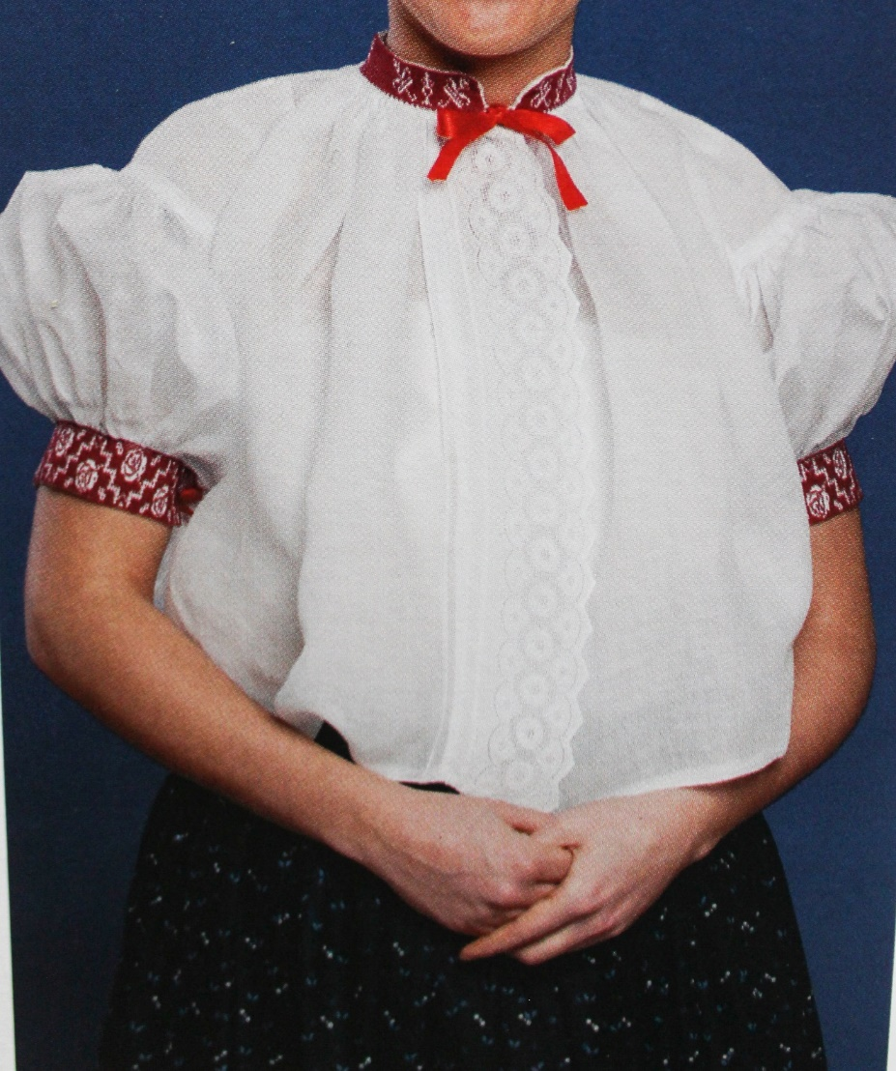
Obrázek 8 Rukávce zvané „kabotek“ ^{(4, s. 208)}
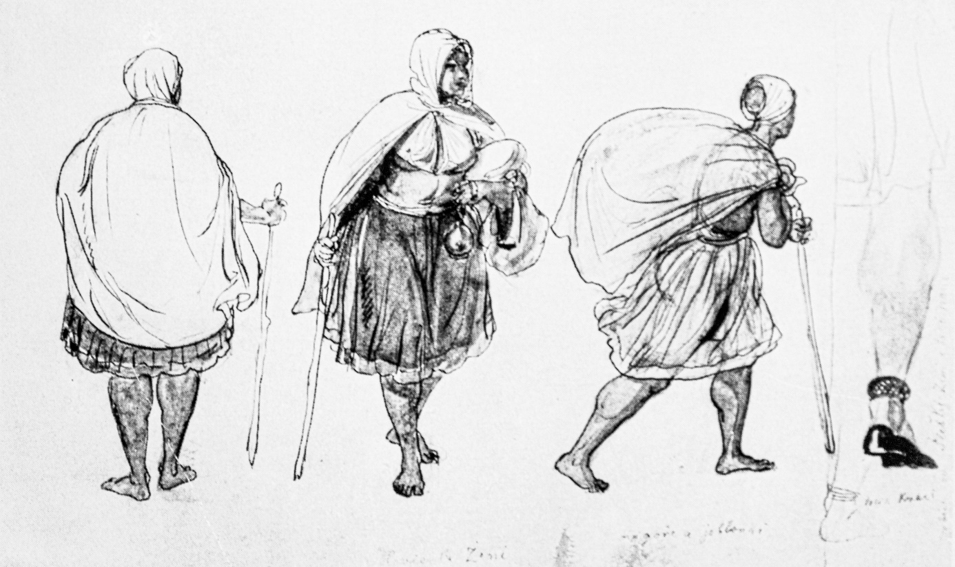
Obrázek 9 Kroj Goralek z okolí Jablunkova, který se skládal ze sukní, krátkých rukávců a plachet přehozených přes ramena. Kresba, J. Mánes, 1846 ⁽²¹⁾

Zástěry
Dolní část oděvu zahrnují rovnou dvě zástěry. První, zadní zástěra, „fortuch“ černé nebo hnědé barvy, tkána poněkud řidčeji z důvodů, aby se plátno dalo lépe zabarvit. Chudší Goralky si je barvily doma samy, kdežto zámožnější si je nechávaly barvit v Jablunkově. Na sváteční zástěry se kupovalo plátno černé, které se lišilo pouze tím, že bylo o něco tenčí. Fortuch byl oblékán zezadu dopředu, přičemž vepředu zůstával odkrytý malý proužek spodnice, která se zakrývala zástěrou druhou tzv. fortuškem. ^{(21, s. 54)} Fortuch býval po celé délce ručně plisovaný, přičemž samotný proces plisování mohl trvat až jeden měsíc. Horní okraj byl zakončen 1 cm širokým plátěným páskem „lymcem“, který byl dostatečně dlouhý na to, aby jej žena mohla uvázat až na břiše. Součástí bývala na pravé straně také malá, tenká kapsa, která byla přišívaná až posléze. Pečlivá, náročná a hlavně také poněkud nelehká výroba zapříčinila malou výrobní poptávku. v goralských rodinách se totiž tento vzácný kus oděvu předával z pokolení na pokolení. Pečlivě jej opatrovávala snad každá Goralka do takové míry, aby přílišným sezením nedošlo ke slehnutí už tak pracně vyrobeného plisu. ^{(4, s. 121–125)}
Ve vsích ležících na úbočích hor například v Brenné, Wisle a jižních osadách kolem Jablunkova zástěry začaly pomalu ustupovat, a to z důvodu užívání sukní „kiecek“ již v 70. letech 19. století. Kiecka byla mnohem novější, poněkud více rozvinutá forma ženského oblečení, neboť kiecka vznikala sešitím zadní zástěry vepředu. Fortuchy se tak postupně stávaly součástí každodenního oblečení převážně chudších žen. ^{(21, s. 54–55)}
„Fortušek“, který se oblékal na fortuch, se z počátku šil z podomácku vyrobeného plátna. Původní bílé zástěry byly postupně nahrazeny modře barvenými zástěrami domácí výroby. Tyto fortušky, podle barvy též nazývané „modřince“, se rovněž barvily barvíři v Jablunkově, Těšíně nebo Skočově. v okně barvíř vystavil dřevěné matrice s rozličnými motivy, které si Goralky mohly vybrat dle libosti. Modřince byly potiskovány oboustranně nejčastěji drobnými tečkami, hvězdičkami anebo také květinami. Tyto vzory byly na lícové straně daleko hustější a ladnější, proto se tato strana po krajích zdobila ještě ozdobným pásem „korunou“, na kterém byly vzory větších rozměrů. z toho důvodu se tyto fortušky nazývají „s korunou“. Barva modřince byla natolik trvanlivá, že i přes časté praní vydržela i několik desítek let. Na každodenní nošení se fortušky otáčely rubovou stranou nahoru, na které byl vzor řidší a méně výrazný. k práci se pak využívaly již obnošené sváteční fortušky. Hodně chudé Goralky ovšem užívaly fortušku z plátna bílého. ^{(21, s. 54–55)}
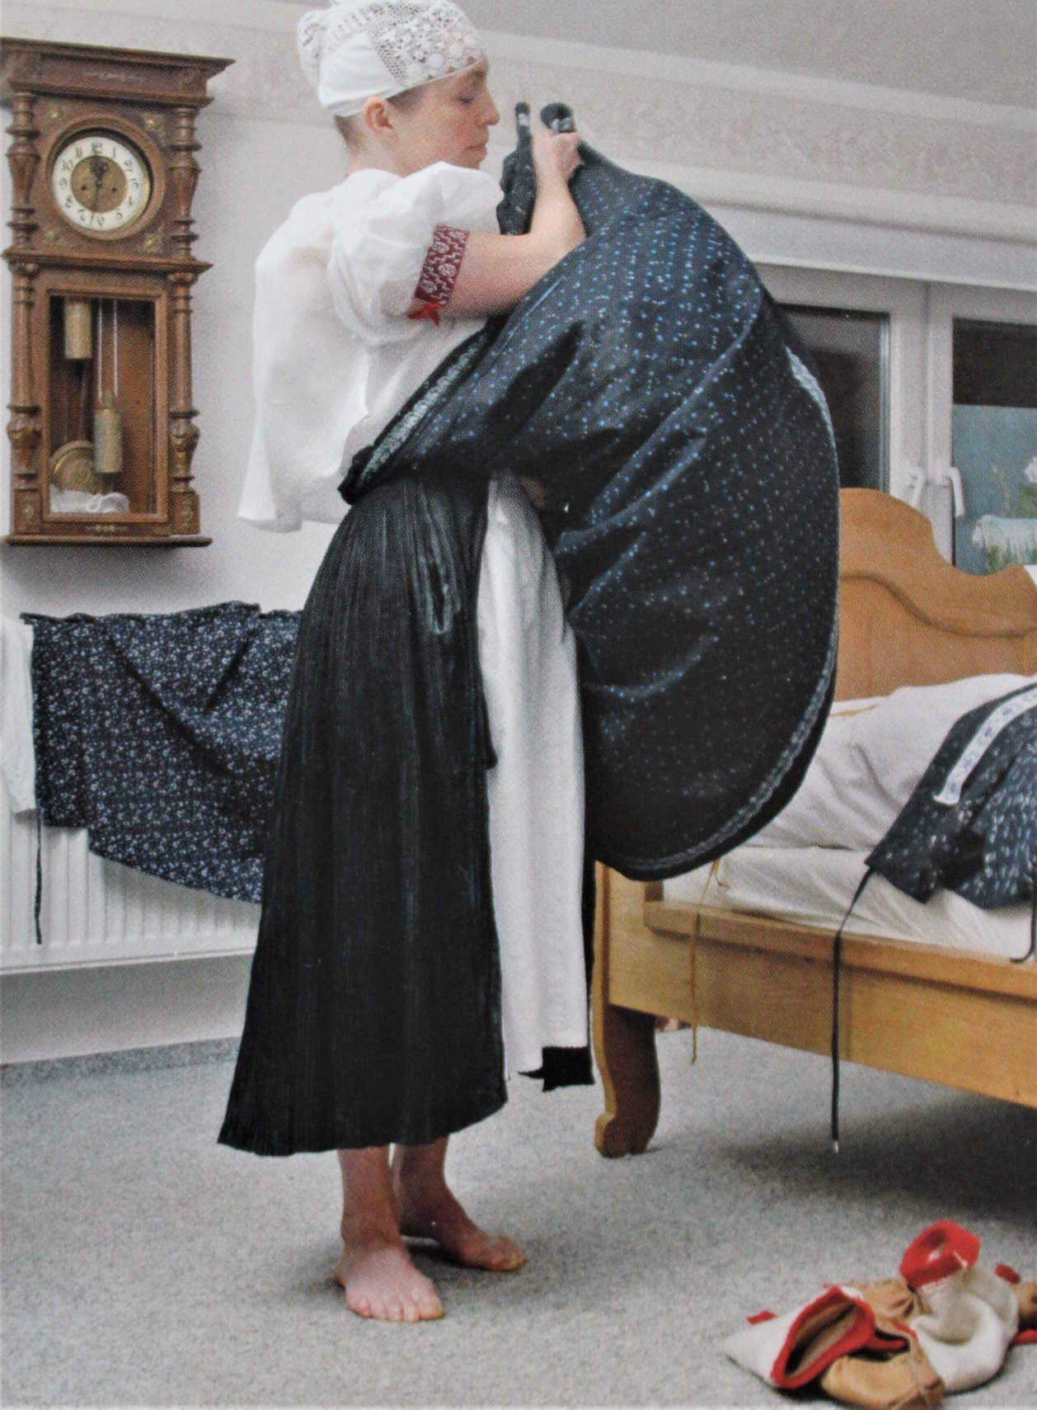
Obrázek 10 Způsob oblékání fortušku ^{(4, s. 111)}

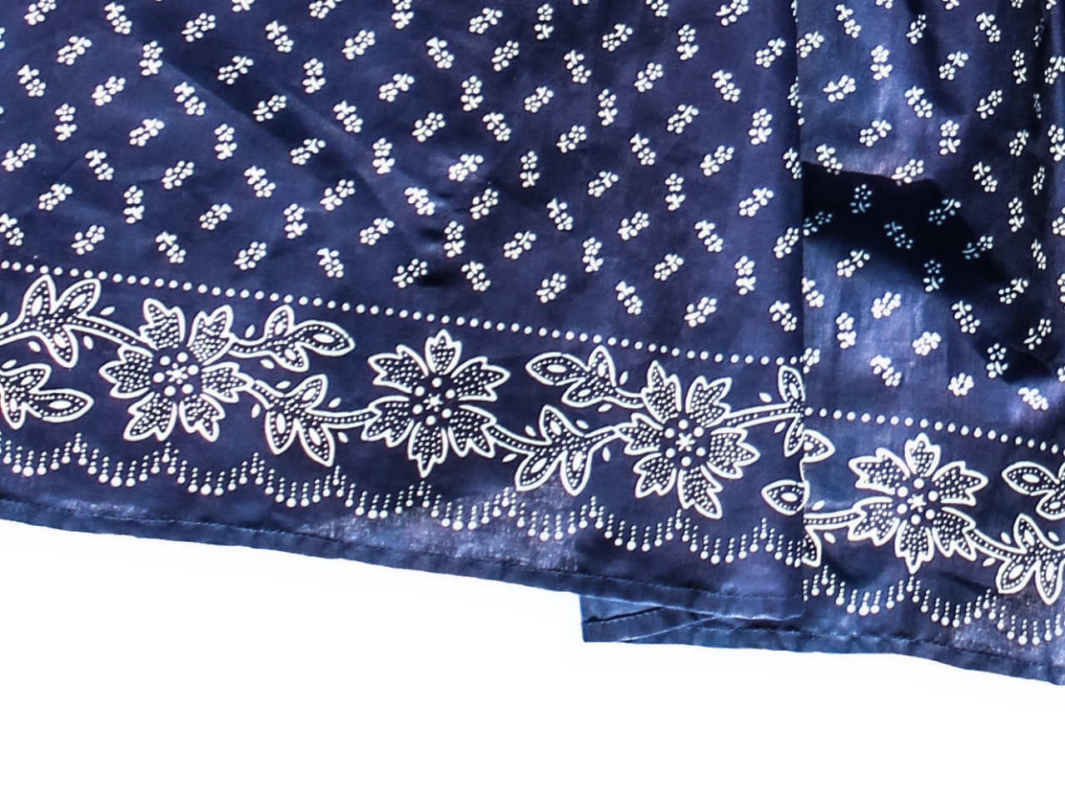
Obrázek 11 Detail fortušku s korunou (fortušek byl zapůjčen z Obecního úřadu v Písku) ⁽⁴¹⁾
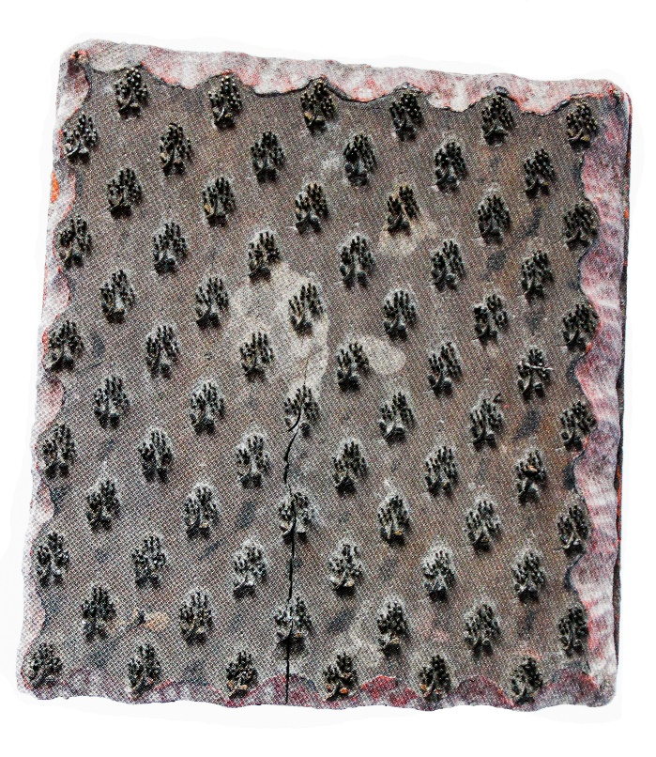
Obrázek 12 Typ dřevěné formy sloužící pro nanášení pappu na plátno, Těšín 1900 ^{(4, s. 123)}

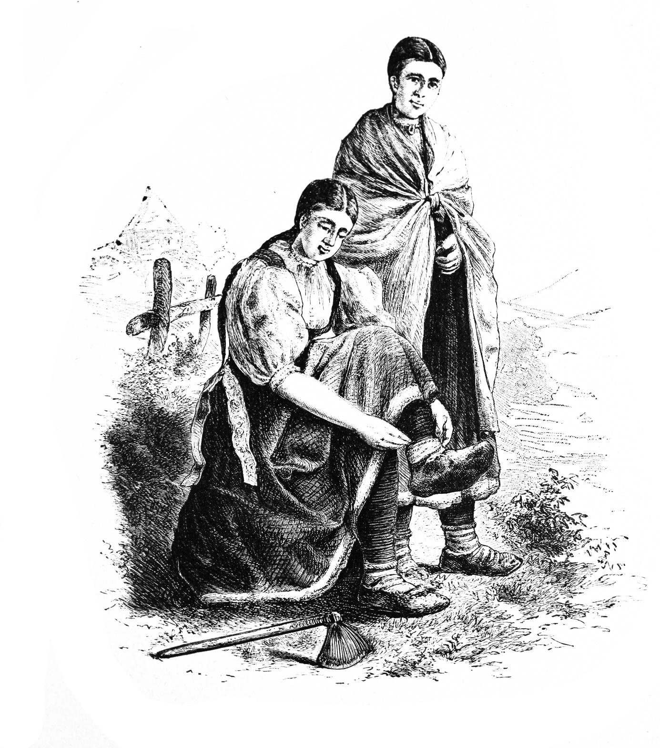
Obrázek 13 Goralka utahující si krpce, autor ani technika neznámá ^{(28, s. 209)}
Na svatby se nosívaly fortušky hedvábné a jasných barev. Pro nevěstu „młoduchu“ byl fortušek šit z bílé tkaniny, jehož vzor tvořily nebesky modré tenoulinké pásky, zatímco vzor na fortušku družičky byl naopak barvy růžové. v první polovině 20. století se barevná škála hedvábných fortušků začala měnit. Zpočátku se jednalo o tlumené odstíny barev zelené, modré nebo hnědé s rovněž květinovými vzory. Následně se ale od roku 1960, ve spojitosti se syntetickými vlákny, začaly užívat barvy nové, jako například žlutá nebo růžová, což už ale bohužel neodpovídalo tradici, a proto je především starší Goralky označovaly za „strakatou divočinu“. ^{(4, s. 130–132)}

Obutí
Nohy si Goralky zdobily výrazně červenými a až 130 cm dlouhými punčochami zvanými „nogawiczki“. Jejich zvláštnost pak tkvěla v jejich způsobu nošení, neboť se celá punčocha natáhla až po koleno a následně se sbírala do malých záhybů. Goralky je nosily rády, protože je v zimě chránily před sněhem a mrazem, ale zároveň byly jistým estetickým prvkem. Přestože se jedná o charakteristický prvek goralského kroje, nemohly si je dovolit všechny Goralky. Jejich cena byla totiž poměrně vysoká, a proto si je mohly dovolit pouze ty zámožnější. Vytváření záhybu na punčochách bylo poněkud náročné, proto se tato práce přenechávala odbornicím tzv. „zbiyroczkam“. Nové nogawiczki se prvně poskládaly do záhybu a následně pevně omotávaly mokrými tkaninami. v takto obalených nogawiczkách pak musela goralka chodit i spát zhruba týden. Po této době se z nohou sundaly a pečlivě uschovaly. Někde se také používala k omotávání dřevěná forma. Goralky nosily nohavičky ještě do první světové války, později je nosily už jen starší ženy. Ty mladší používaly bílé vlněné punčochy, které byly zcela bez záhybů. ^{(21, s. 56–58)}
Na punčochy si Goralky dále nasazovaly „kopyca“ – druh krátkých ponožek (dále jen kopýtka), dříve vyráběných ze sukna, později z bílé vlny. Na vnější straně této ponožky bývala ozdoba v podobě červeného, celého nebo přerušovaného pásku. v létě se na nohou nosily ponožky bílé, nitěné, které se podobaly těm zimním. Časem, obzvlášť v letních měsících, se rozšířil zvyk nošení kopýtek bez punčoch. ^{(21, s. 56–58)}
Na kopýtka se obouvaly krpce. Krpce se šily z vepřové, na žluto zpracované kůže. Jedná se snad o jediný prvek goralského kroje, který mají ženy i muži společný, avšak s tím rozdílem, že krpce Goralek mají více dírek, kterými se následně protáhl řemínek, díky čemuž měly větší zvlnění. Krpce si pak Goralky svazovaly za pomocí stužky. Nejraději ze všeho ale chodívaly Goralky bosky. ^{(21, s. 56–58)} Krpce byly velmi oblíbeným, pohodlným, ale také levným obutím, ^{(31, s. 206)} avšak lze jim přičíst také jednu nevýhodu, a sice takovou, že klouzaly „je v nich andělské chození, ale čertovo sklouznutí“ ^{(31, s. 206)}, proto se jim také říkalo „pjeruny“. ^{(31, s. 206)} k samotnému vzhledu obutí se vyjádřil také Sláma: „Vidíte přece ty lehké střevíčky a svižnou nožku Valašky a tu chcete mluvit o Goralce s její neforemnou nohou?“ ^{(28, s. 183)}
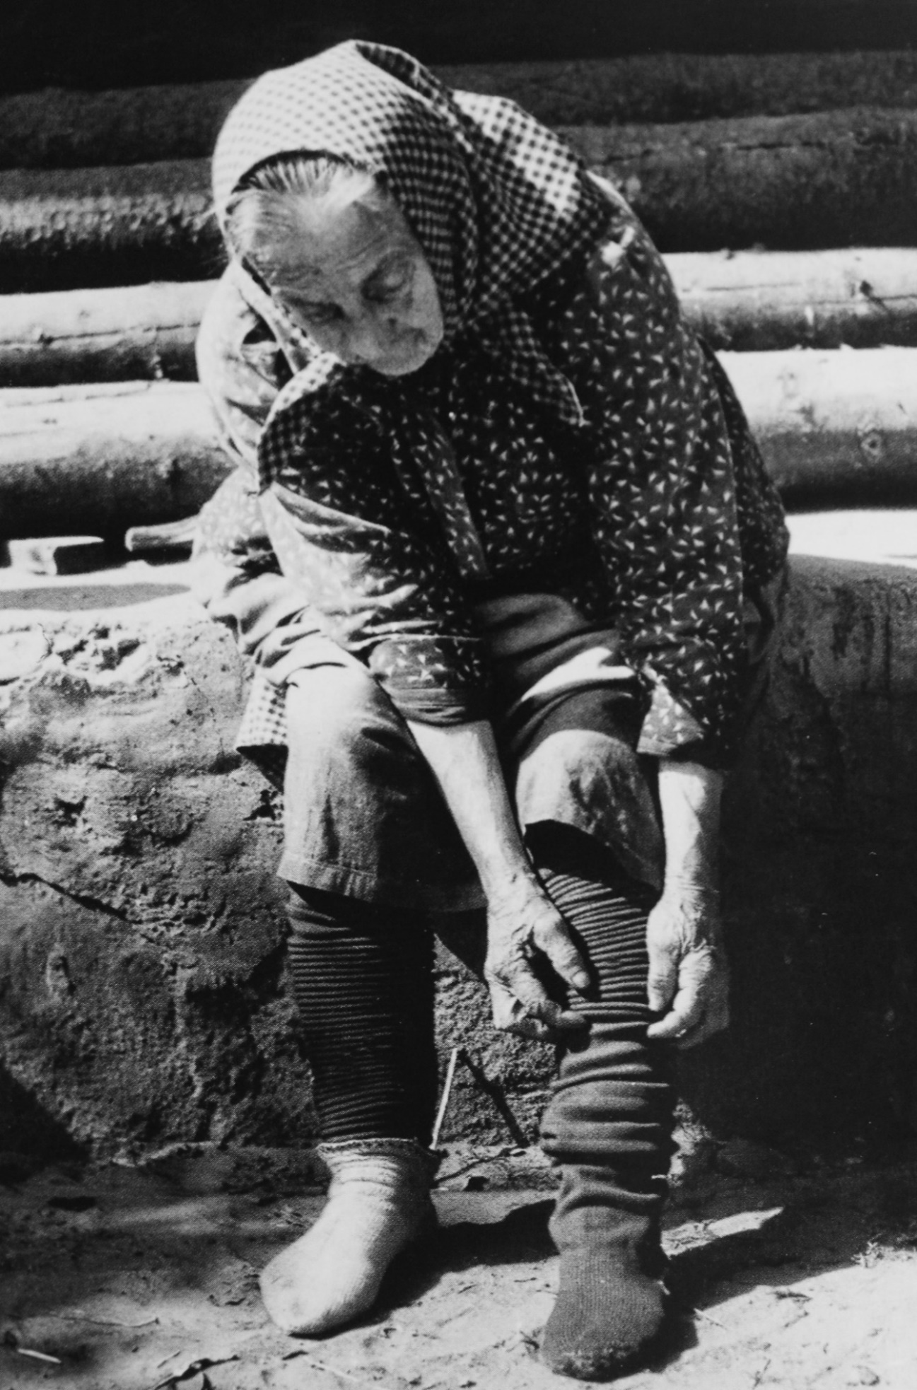
Obrázek 14 Žena obouvající si skládané nohavičky, Návsí, 1953 ⁽¹⁴⁾

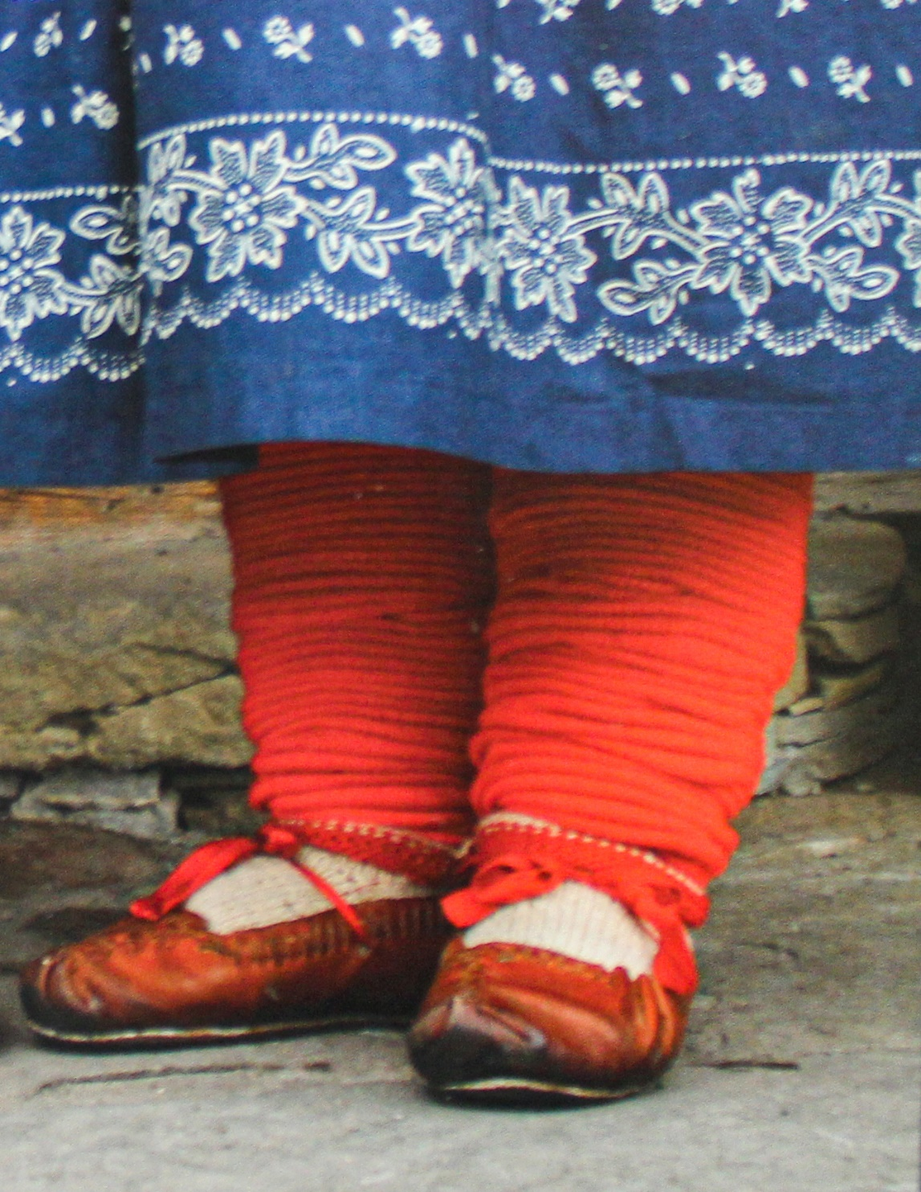
Obrázek 15 Ženská goralská obuv ^{(24, s. 39)}

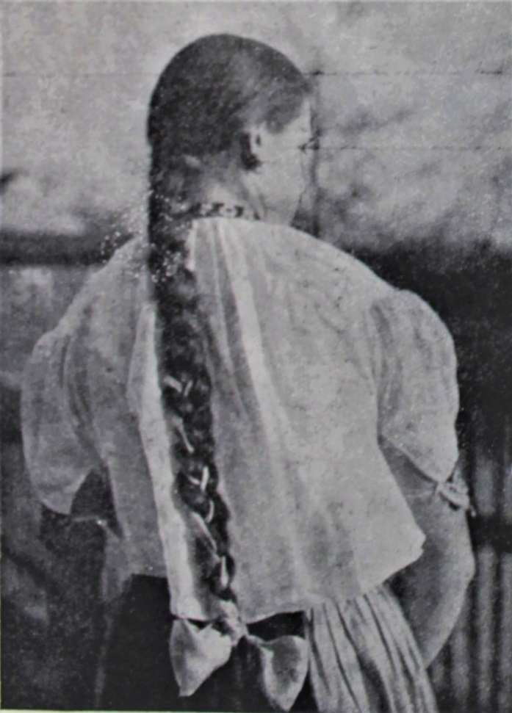
Obrázek 16 Dívka s varkočem ^{(21, s. 58)}

Úprava a pokrývání hlavy
Svobodná děvčata chodívala prostovlasá, česaná nahladko s pěšinkou uprostřed a zaplétaly si jeden nebo dva copy „warkocze“. Do pleteného copu se vplétala také stužka „splatka“ růžové nebo červené barvy a na konec se ještě přivazovala „kistka“, tedy široká mašle. Komplikovanější copy vyžadovaly již odbornější přístup, který vykonávala „plataczka“. Jako tonikum se používal výluh z kopřiv, občas si také ženy a dívky potíraly vlasy vepřovým sádlem. Dlouhý a hustý varkoč byl pro Goralku chloubou, kterou nebylo třeba zakrývat, tudíž počasí nehrálo téměř žádnou roli. ^{(21, s. 59–62)}
Čepce nosívaly vdané ženy a „zowitki“, tedy dívky, které měly nemanželské děti. ^{(28, s. 195)} „Děvucha, obdařivši svět novým občanem, pokryje své vlasy čepcem, jako vdaná a odstraní vrkoč se stužkou, aby ji ho při muzice děvčata, jež ještě zachovala panenství, neodstřihla“ ^{(28, s. 195)}
Svatebním účesem pro nevěstu „mloduchu“, ale i družičku, byl svinutý cop – varkoč – na týlu a věneček umístěný na hlavě. Vdaná žena se česala „pod čepec“ na týlu, podobně jako nevěsta, jen místo věnečku jí hlavu zdobil čepec. Čepec si dívka či žena vysloužila při obřadu zvaném „čepení“, který byl součástí svatebního dne a měl tak nevěstu chránit před budoucími starostmi. Čepec byl síťovaný a přiléhal pevně na hlavu a vlasy, zezadu se pak ještě ovíjel šňůrkou, kterou se celý čepec utáhl. Kdysi, ještě do konce 19. století, se nosívaly čepce z kartonového plátna tzv. płocoki. Płocoki měly vepředu úzkou plátěnou vložku, kterou zepředu zdobily červeně obšívané zoubky. Takto zhruba vypadala jedna z prvních ozdob plátěného čepce. Staré čepce se pak předělávaly na peněženky, které staré ženy nosívaly v podpaží. ^{(21, s. 59–62)} Po těchto čepcích se začaly objevovat daleko zdobenější čepce, jež byly zepředu vyplněné krajkou a černou šňůrkou. Krajkou se rovněž obšívaly velké šátky „szatki spusczowe“. Krajka byla stříhána na kousky, které se následně na plátěný čepec našívaly. Postupem času byl plátěný materiál na čepci nahrazen háčkovanou síťkou. Háčkování bylo rovněž řemeslo, ve kterém Goralky vynikaly. Obecně se čepec skládá z půlkruhového dýnka z obdélníkové, háčkované nebo paličkované krajky a dvou téměř čtvercových plátěných „zausznikow“, součástí byla také tenká šňůrka umístěná v krajce. Zauszniky a zadní část čepce představují jakousi základu, přes kterou se převlékala a utahovala šňůrka zavazující čepec. ^{(21, s. 59–62)}

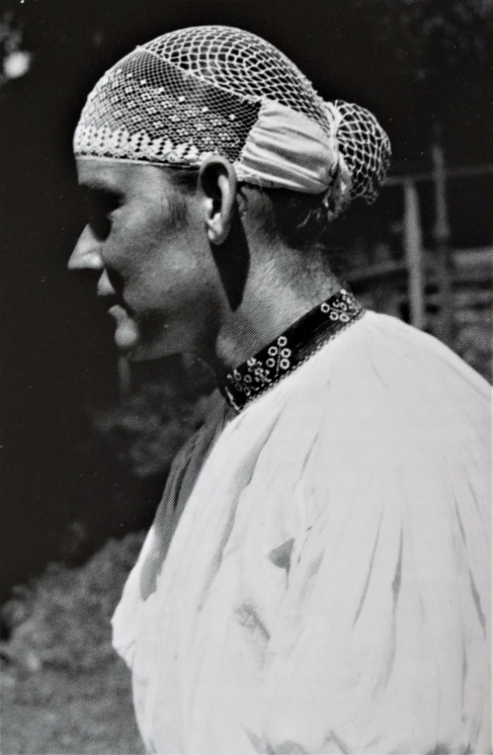
Obrázek 17 Žena v čepci ^{(21, s. 60)}

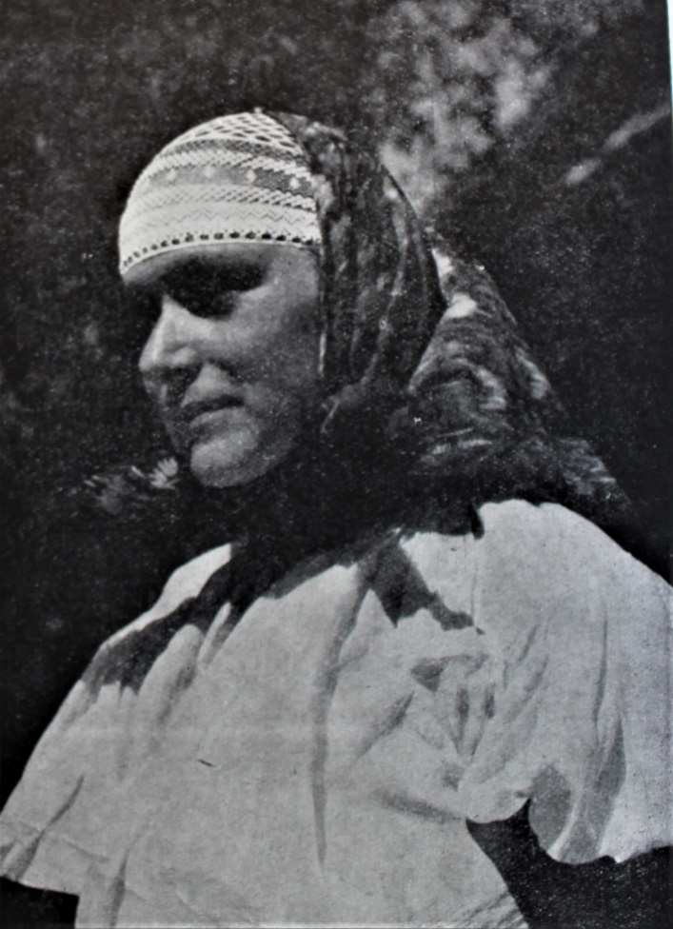
Obrázek 18 Žena v čepci a šátkem vázáným pod bradou ^{(21, s. 59)}

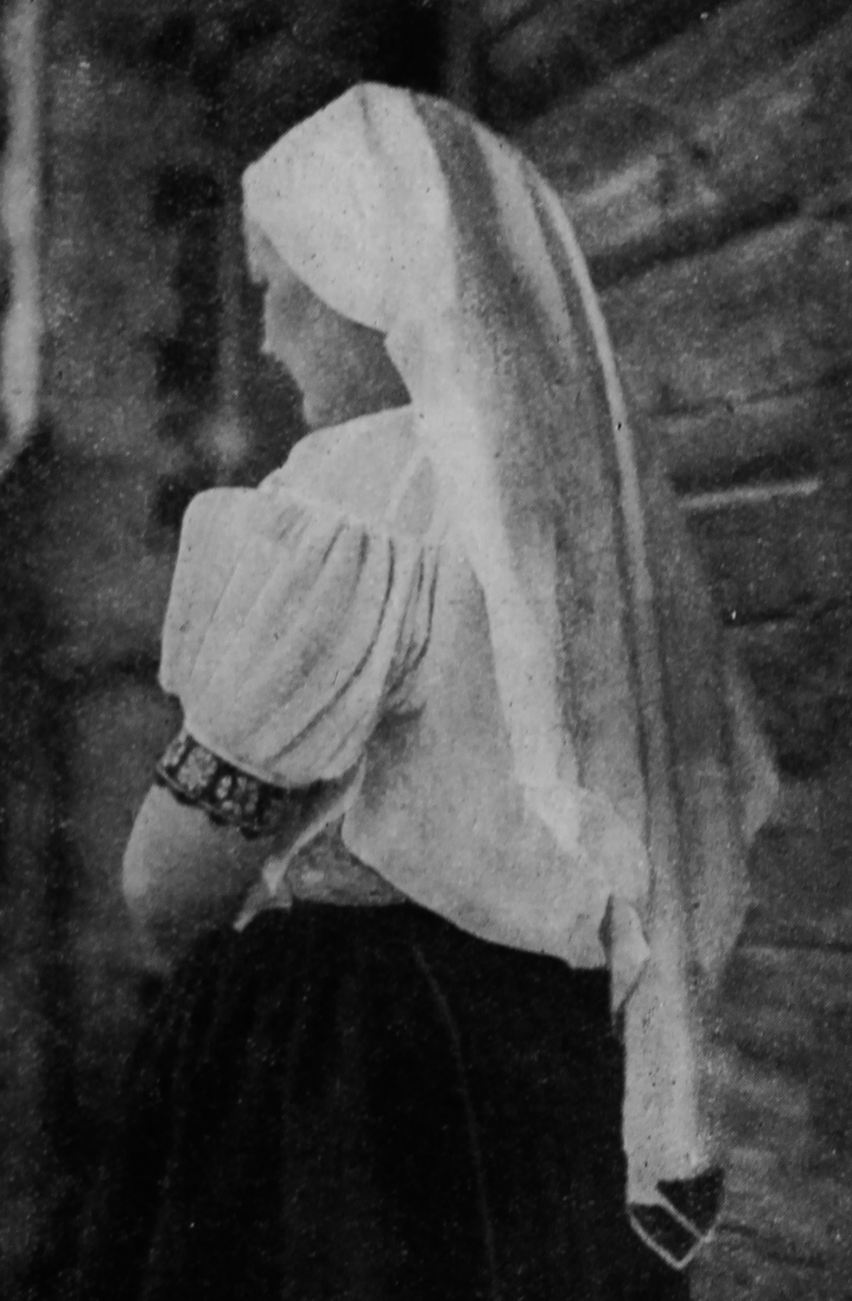
Obrázek 19 Šátek zvaný spusczowy ^{(21, s. 58)}
Na čepec se ještě pokládal šátek. Goralky si pokrývaly hlavu šátkem z jemného podomácku vyrobeného plátna. k tomuto druhu šátku patřily také velké čtvercové „rožkové“ šátky, a ještě větší šátky „na spuscz“. Oba byly v rozích vybaveny geometrickými drobnými výšivkami v černé nebo červené barvě vyšívané křížkovou technikou. Šátky se vázaly několika způsoby. Tím prvním bylo vázání „pod karkym“, které se používalo jak na každodenní, ale i sváteční nošení, a je charakteristické tím, že se váže na dva uzly. Druhý způsob se vázal za krk, tedy oba přední konce šátku se vepředu překřížily a svázaly až na zadní části hlavy, čímž se obzvláště v době zimy chránil krk a tváře. Poslední třetí způsob vázání již výlučně souvisel s těšínským krojem. ^{(21, s. 59–62)}

Svrchní oděv
K celkovému svrchnímu pokrytí Goralek uveďme poněkud mladší „jakle“, „brankule“, „hacki“ a na zimní nošení kožuchy. Kožuchy neměly límec, a navíc byly krátkého střihu. Byly šité vlnou dovnitř, skládaly se až ze tří vrstev kůže. Vzpomeňme však pokrytí starší a zajímavější. k nejstarším pokrytím Goralek patří „oubrusy“. Jednalo se o typ bílých, plátěných plachet, jejichž délka mnohdy zakrývala celou postavu. ^{(4, s. 147–151) o} zvláštnosti oubrusu se vyjádřila Stránská: „V okolí Jablunkova a Čadce donedávna mohli jsme potkat postavy žen, jakoby vystoupily z knih Starého Zákona, zahalené ve velikých rovných bílých plachtách, svázaných na prsou, jako by byly v plášti“ ^{(32, s. 6)}, ale také i Sláma „… a přes hlavu přehodí bílou plachtu dlouhou, která zahryje celé její tělo a sahá skoro až k zemi. Jsem přesvědčen, kdybyste goralku potkali v noční době, že byste se lekli toho zjevu, bílou plachtou pokrytého, jako smrti.“ ^{(28, s. 201)}

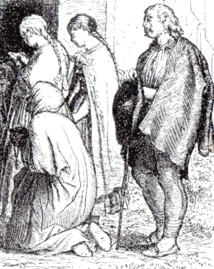
Obrázek 20 Způsoby nošení plachet na území Jablunkovska, J. Mánes, dřevoryt, 1859 ^{(31, s. 144)}

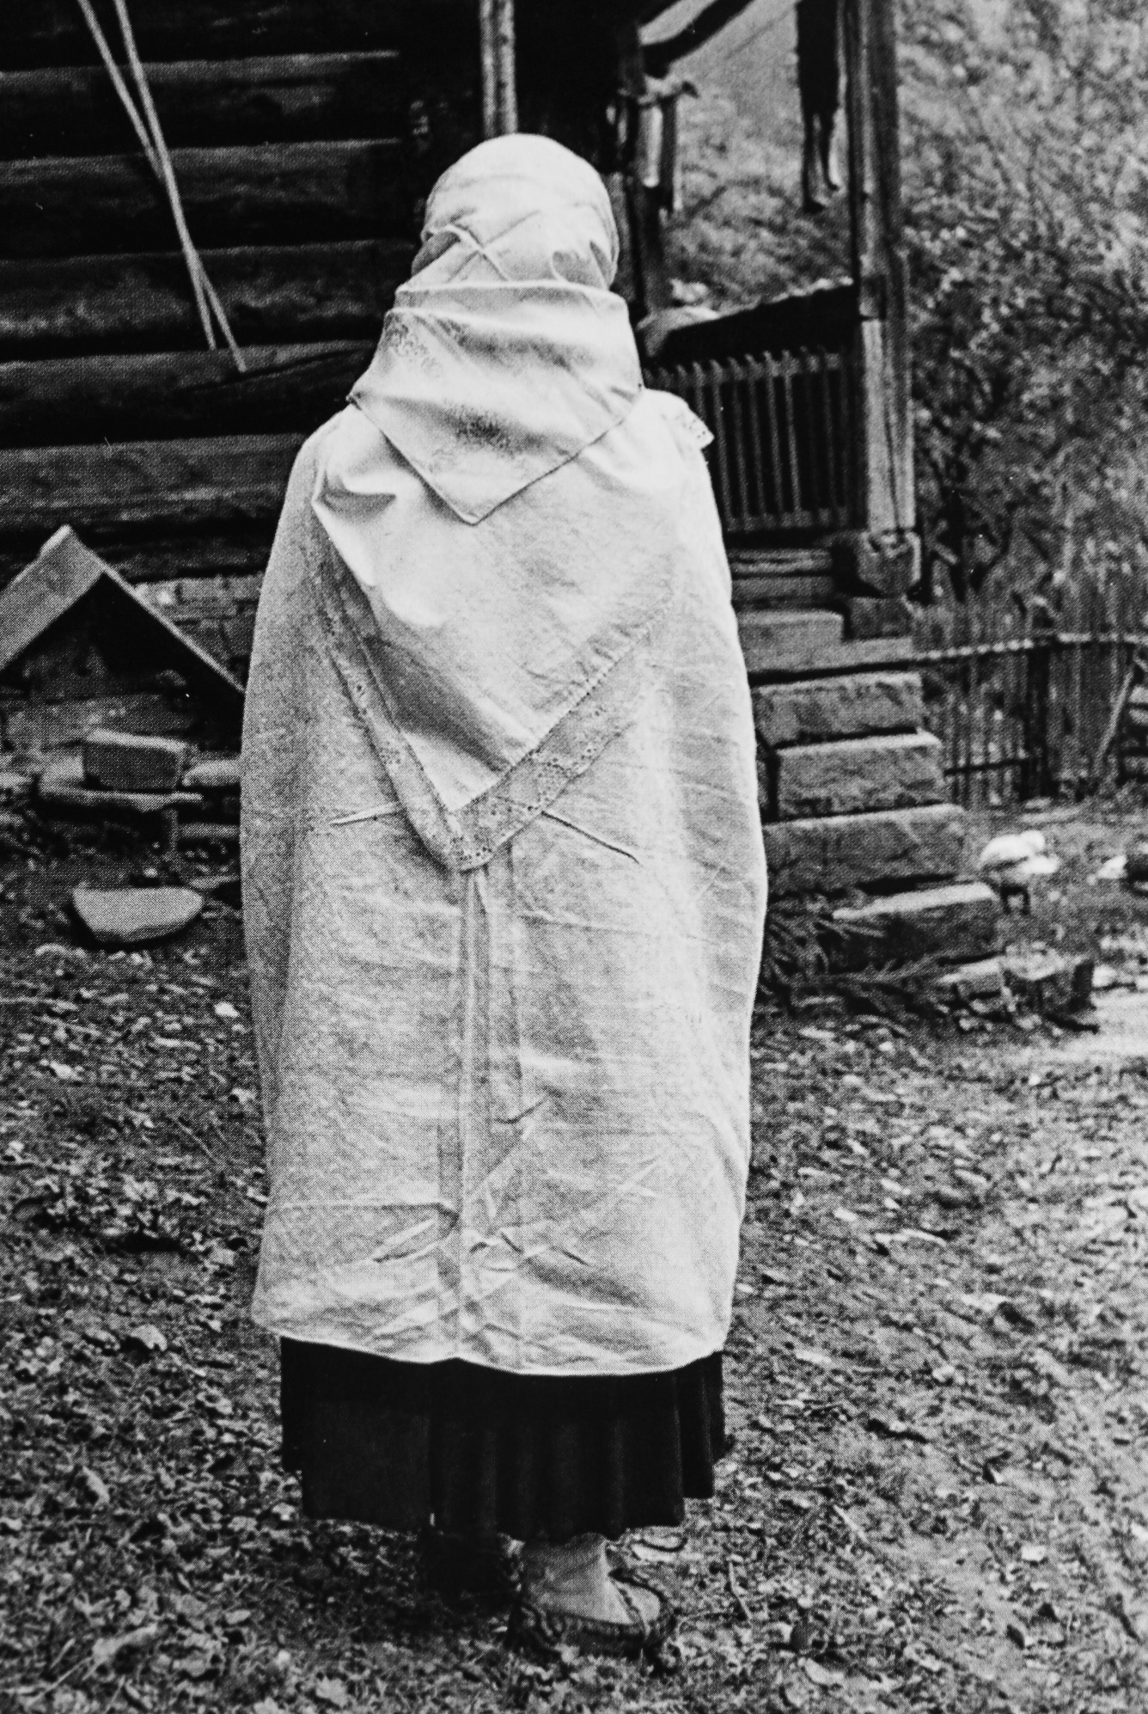
Obrázek 21 Goralka v plachetce ⁽¹⁴⁾

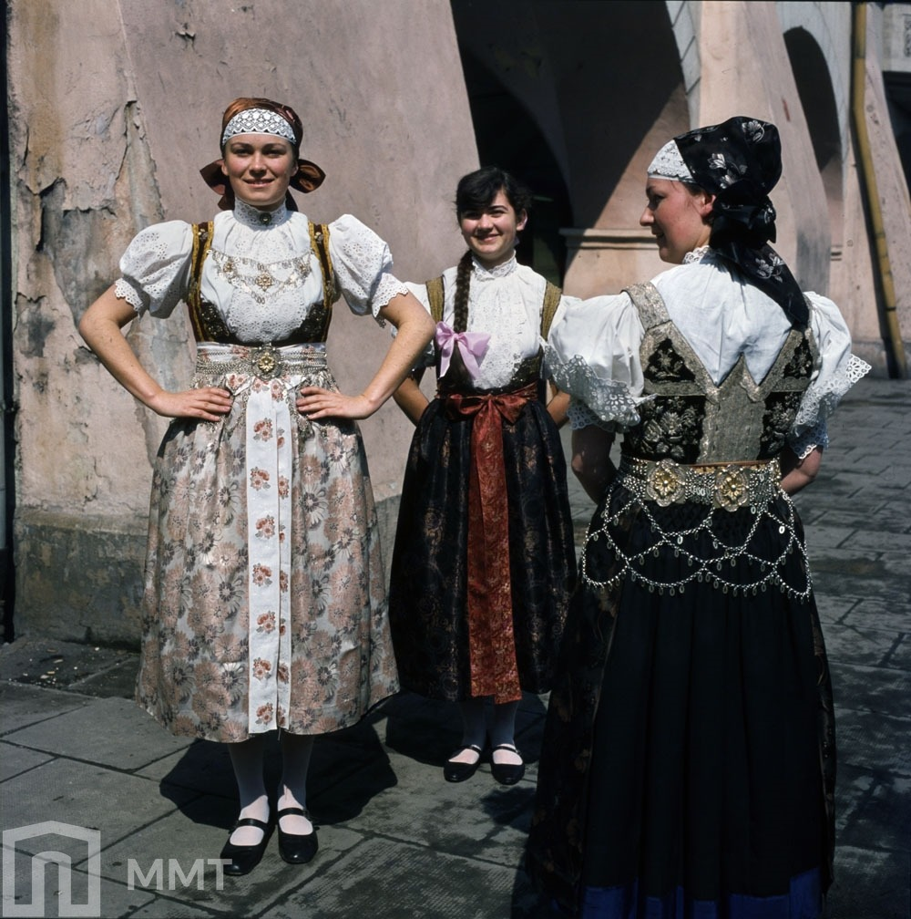
Obrázek 22 Kroj těšínský ⁽⁴⁰⁾

Fenomén těšínského kroje
Legenda praví, že jistá rakouská kněžna měla služebnou, která přišla do Vídně z Jistebné. Její pracovitost a vlídnost byla kněžnou odměněna v podobě takových šatů, jaké nosívaly tamní hraběnky. a stalo se tak. Dívenka se domů vrátila v šatech s živůtkem, které byly zlatou nití vyšívané. Celá vesnice se seběhla, aby se na tu krásu podívala. ^{(4, s. 155)}
Takto údajně, až poněkud zajímavým způsobem, započal fenomén dvou ženských krojů na území slezských Goralů. Zmíněné šaty se živůtkem v legendě byly součástí měšťanského kroje oblékaného v Těšíně. Nazýval se těšínský nebo též valašský kroj. Kroj se nosíval na celém území Těšínského Slezska a postupně se tak stal právoplatným a tradičním oděvem Goralek Slezských Beskyd. ^{(4, s. 155)} Tento „trend“ se mezi Goralkami rozmohl zhruba od druhé poloviny 70. let 19. století hlavně ve vsích Brenná a Wisla. ^{(21, s. 55–56)}
Kabotkem či košulkou se staly bílé rukávce ozdobené bílým vyšíváním na obojku, rukávech a průramcích. ^{(4, s. 156)} Šaty byly tvořeny z dlouhé sukně se záhyby „welnionkom“ a živůtkem, který tvořil společně se sukní jednu část. Zjednodušeně řečeno, byly obě tyto části k sobě navzájem přišity a oblékaly se najednou. Úplně první sukně se šily z tzv. prostuli, což byla podomácku vyrobená, vlněno-lněná plátna tmavších odstínů, především černého a vínového. ^{(21, s. 55–56)}
Oba tyto typy barvili barvíři v Těšíně, Skočově nebo Jablunkově. Dnes se ale užívá již pláten průmyslově barvených. Sukně je dále dole obšitá cca 10 cm širokou stuhou. Živůtek byl doladěn s barvou sukně, tedy černou nebo višňovou. Byl vždy zpevněn a potažen sametem. Zadní část živůtku měla uprostřed „sczytek“ obšitý zlatou nití a zdobený květinovými výšivkami. Na sukni se pokládal hedvábný, rovněž květovaný, fortušek, který byl kolem pasu ještě ovázán stuhou s mašlí vepředu, jejíž konce sahaly až ke spodnímu lemu fortušku. ^{(21, s. 55–56)} Úprava hlavy byla stejná jako u kroje goralského, svobodná děvčata chodívala s vlasy spletenými do copu a vdané ženy pokládaly na hlavu čepec a na něj ještě šátek. Zdobnosti přidávaly, hlavně u zámožnějších Goralek, stříbrné doplňky v podobě pásů a „řetízků“, které se pokládaly na sukni nebo živůtek. ^{(4, s. 162–169)}
Tento kroj byl nošen hlavně pro významné události jako kupříkladu svatby či rozličné svátky. k největšímu rozšíření došlo ve 20. století, kdy byl tradiční goralský kroj vytlačen. Své oblibě došel hlavně mezi mladší generací Goralek, které jej nosívaly nanejvýš rády. ^{(21, s. 56)}

Mužský kroj
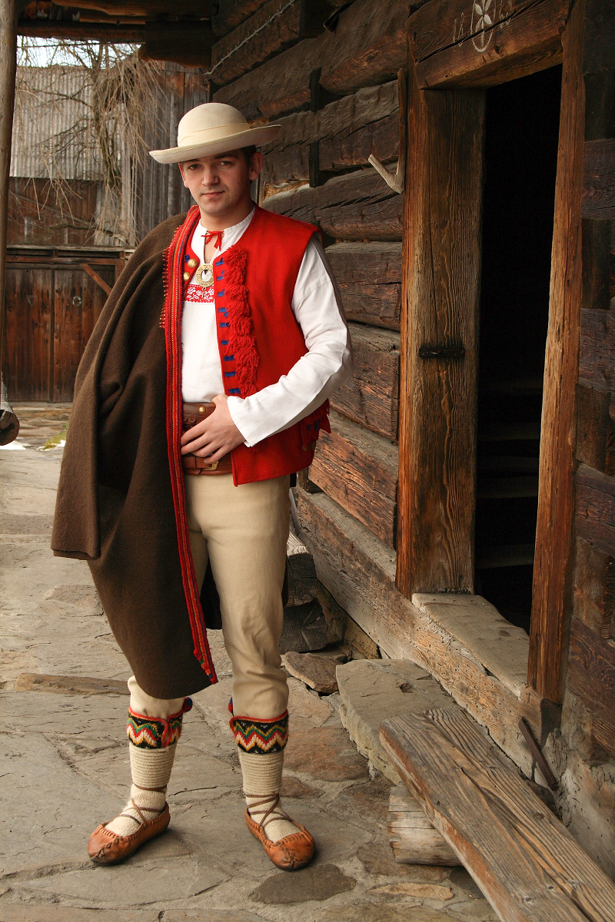
Obrázek 23 Tradiční mužský goralský kroj ⁽³⁹⁾

Košile
Košile určená na denní nošení „kazdowa“ byla šitá z hrubého, podomácku vyrobeného plátna, zatímco o nedělích, svátcích, svatbách či jiných událostech se užívalo plátna lepšího, kupříkladu drelichového nebo cvilichového. Přestože se již zmíněné košile odlišovaly užitím materiálu, zůstávaly jednotné ve způsobu střihu, který byl jednoduchý, volný, ponchovitého typu s širokými rukávy a malým výstřihem v záňadří. Otvor na hlavu byl tvaru trojúhelníkového a ozdoben nízkou výšivkou zvanou „obojek“. ^{(21, s. 26–30)}
Délka záňadří se měřila „na kroczek“, to znamená na šířku palce a ukazováčku, přičemž jeho obě strany byly lemované. Otvor na hlavu byl ukončen lemem o šířce 1 cm, měl na obou koncích „kobylky“, kterými se protahují buď bílé šňůrky, nebo červené stuhy, které se mohly svázat k sobě. Později se obojek zapínal obyčejnou kovovou sponou. Do začátku 20. století bývalo obšívání košil vybaveno dlouhými stuhami „dreliszkami“, které se vázaly na mašličku, přičemž volné konce visely na prsou. Tento detail tvořil součást odlišností, které byly mezi různými vesnicemi. Kupříkladu mezi Jistebnou a sousedním Bukovcem a Pískem. Obyvatelé posledních dvou vyjmenovaných obcí se odlišovali právě dlouhými bílými „dreliškami“. Jako zajímavá nebo zvláštní se může jevit funkce, kterou záňadří plnilo, a sice funkci jakési úschovny. Dovnitř přes záňadří se totiž schovávaly rozlišné předměty malého tvaru, které se v případě potřeby mohly jednoduše vytřást širokým rukávem ven. Ostatně širokost rukávů je pro goralskou košili charakteristická. ^{(21, s. 26–30)}
Úplně původní a zároveň nejstarší košile bývaly zcela prosté a obešly se bez jakéhokoli zdobení. Postupem času se však zdobnost projevila i zde. Sváteční drelichové košile měly drobnou ozdobu v podobě jednoduchého „značku“. Jednalo se o malý zdobný prvek obdélníkového tvaru převážně s motivy florálními nebo geometrickými. Výšivka byla provedena křížkovým stehem, červenou, černou nebo hnědnou nití. Takovýto zdobný prvek byl pak umisťován těsně pod výstřihem. ^{(21, s. 26–30)}
Svatební košile cvilichové, které se lišily svou bělostí a jemnými vyšívanými vzory, byly zdobeny daleko větším a zdobnějším značkem. Kromě značku byly zdobeny také okraje výstřihu a manžety rukávů, tato výšivka ovšem měla podobu tzv. zygzaku. v tomto případě byl ale značek barvy černé, zatímco ostatní výšivky měly barvu hnědou. Na cvilichové košili se ale značek nevyšíval přímo, nýbrž na kus plátna, které se později na košili přišívalo. Co se týče švu, který by prozradil veškerou přišívanou pletichu, byl jednoduše zamaskován zoubkovaným stehem. Tyto košile měly ještě navíc obvykle tenkou podšívku, jejímž úkolem bylo zpevnit košili jako takovou. Nevýhoda ovšem tkvěla v samotné pevnosti, která při praní a ždímání práci Goralce jen ztěžovala. Cvilichovou košili, hovoříme-li o svatební události, obdržel ženich od své nevěsty „mloduchy“ v den svatby. Dívka pak byla zodpovědná za veškeré vyšívání na košili, neboť se jednalo o její vlastní dílo, a proto měl být odveden co nejlepší výkon. Muž si tuto košili převlékl po očepení nevěsty za poněkud „skromnější“ drelichovou košili s menším značkem. ^{(21, s. 26–30)}
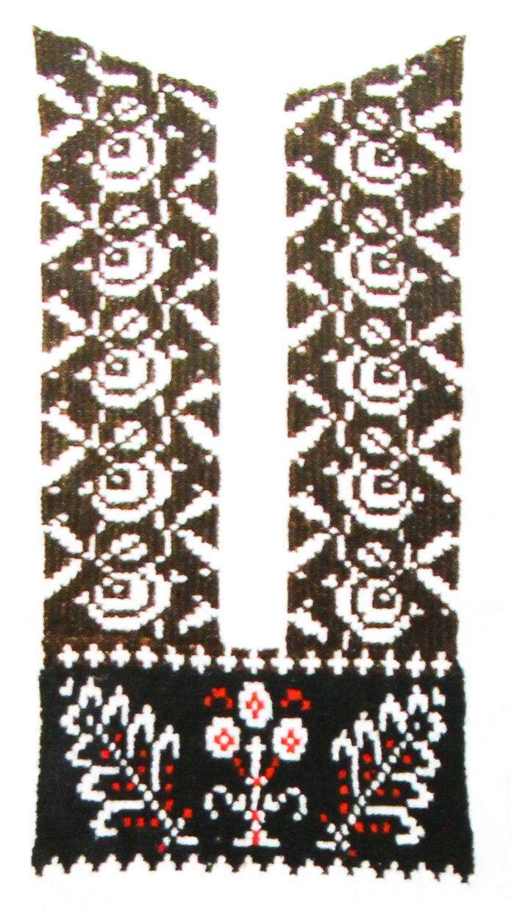
Obrázek 24 Výšivka na sváteční košili ^{(24, s. 40)}
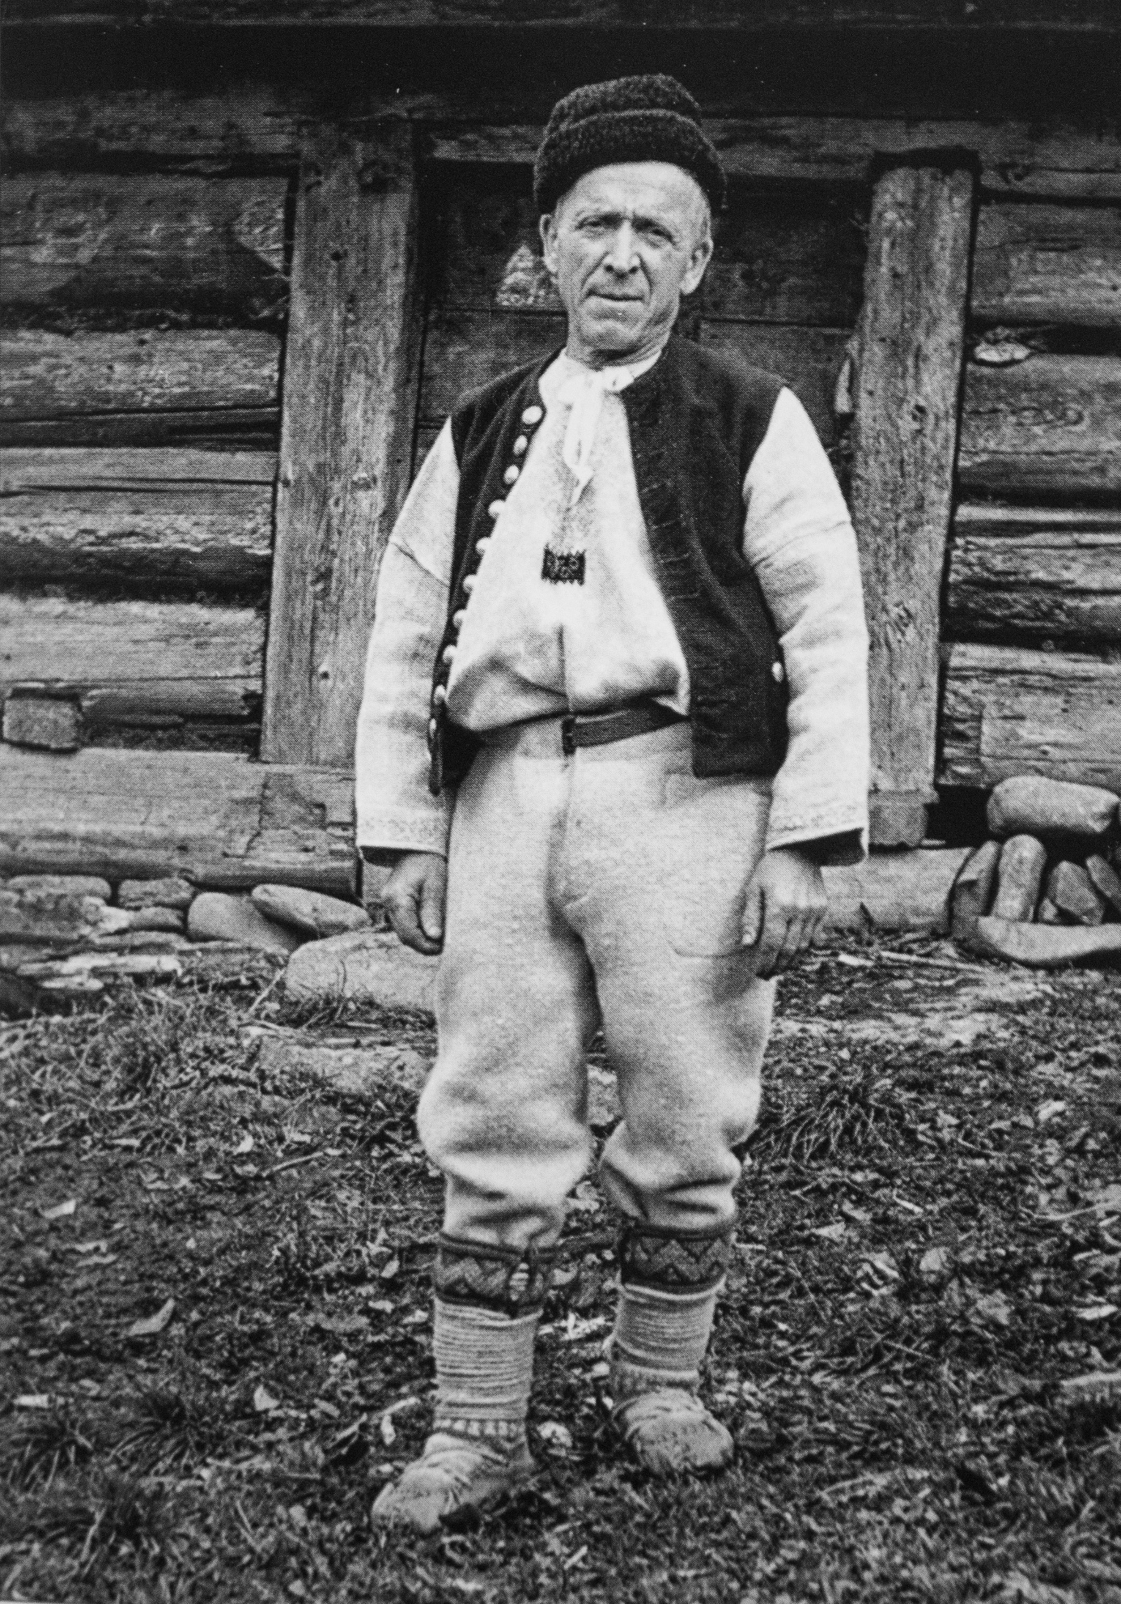
Obrázek 25 Goral v tradičním oděvu a značkem vyšívaným v záňadří ⁽¹⁴⁾

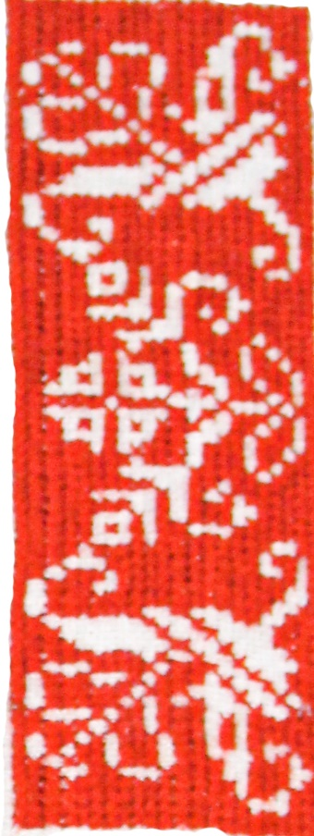
Obrázek 26 Typ značku ^{(24, s. 40)}
Obecně byly košile výjimečné pro svou nezvyklou délku. Někde se uvádí, že jejich délka sahala až po kolena, jinde zase délka sahala údajně až po paty. v obou případech svou délkou zastupovaly spodky. Košile, jejíž délka sahala až po kotníky, bývala oděvem chlapců do 7 let a někdy i starších. Co se školy týče, nosívali chlapci samozřejmě plátěné kalhoty, které ale po příchodu domu svlékly a postačila jim tak samotná košile. ^{(21, s. 26–30)}

Nogavice
Košile se zastrkávala do kalhot přezdívaným „nogavice“ nebo „walaščoki“. Jednalo se o poměrně úzké kalhoty z bílého, podomácku vyrobeného plátna. v centru Slezské Goralie se kalhoty šily ze dvou částí. Šev, který spojoval obě nohavice, směřoval zezadu, vertikálně přes sed a podél nohavic. Tyto kalhoty neměly žádné dodatečné klíny. Nahoře byly ještě zakončeny 4,5 cm širokým záhybem, který směřoval doprostřed, jímž se protahoval kožený pásek. Na pravé straně se nacházel až 6 cm dlouhý rozparek a obě nohavice byly rovněž zakončeny průstřihy. Do každého takového průstřihu se přišívaly malé háčky, které si krejčí zhotovovali obyčejně sami z mosazného drátu. Na přelomu 19. a 20. století se na levé straně objevovala malá, rovně střižená kapsa. Průměrné rozměry kalhoty byly následující. Délka
70–75 cm, šířka v pase 84 cm. Zmiňme také plátěné třmeny, kterými byly kalhoty vybaveny. Při oblékání se nasazovaly na chodidla, díky čemuž se kalhoty napnuly. ^{(21, s. 30–34)}
Ty nejstarší nohavice byly, podobně jako košile, bez jakýchkoli ozdob, v druhé polovině 19. století se ale rozšířilo zdobení v podobě jednoduchého obšití kolem rozparku a dolních průstřihů. Na konci průstřihů bývala také malá, uprostřed modrá a dokola červená, bambule. Na Jablunkovsku, ale i kousek za polskými hranicemi se nosívaly kalhoty se švy po bocích a dvěma klínky vzadu. Písečtí a Bukovečtí Gorale zdobili tyto boční švy ještě výšivkami z hrubé černé vlny, čímž se také na první pohled odlišovali od okolních Goralů. ^{(21, s. 30–34)}
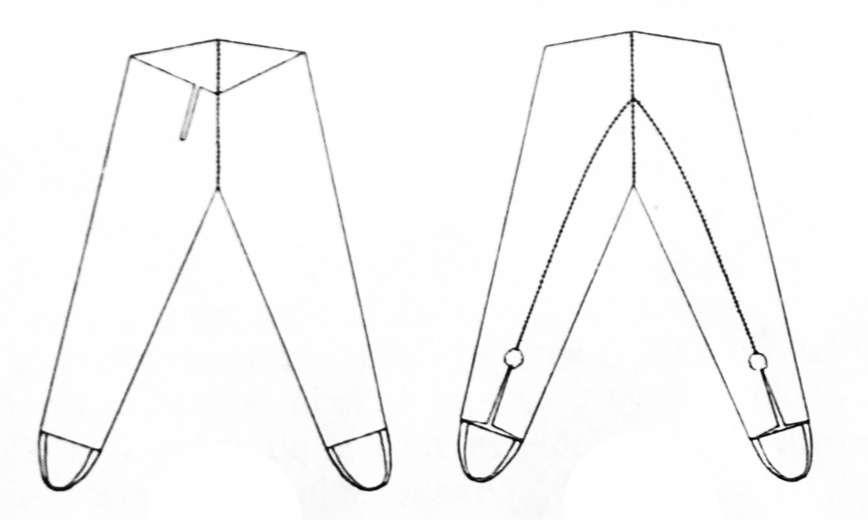
Obrázek 27 Nohavice se švem vzadu ^{(21, s. 33)}
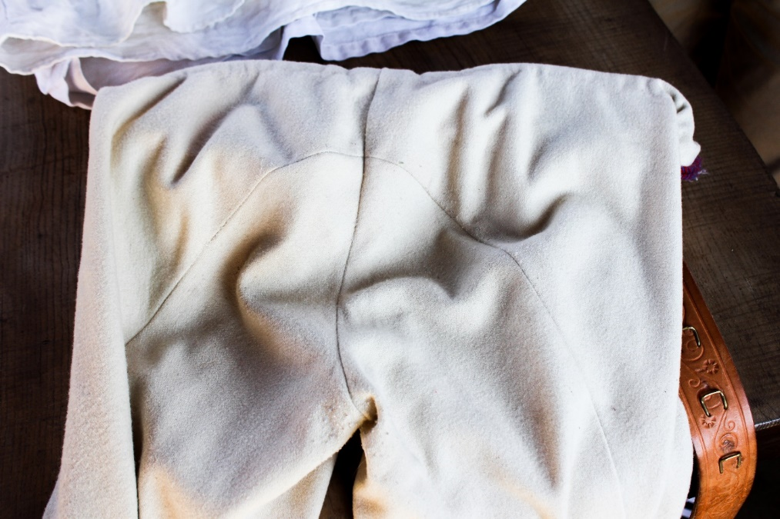
Obrázek 28 Nohavice se švem vzadu (zapůjčeny Janem Michalíkem z Písku) ⁽⁴¹⁾
Dříve se nohavice šily „na těsno“, z důvodu, aby neodíraly kůži. s příchodem spodků se ale od těsnosti upustilo a začaly se tak šít o něco volnější. Nogavice byly výjimečné také pro svou odolnost, neboť vydržely až 20 let, dokonale ochraňovaly před prudkými změnami počasí. Nové, dobře udržované nogavice se nosily po dobu 10 let. Po obnošení se dalších 10 let využívaly jakožto každodenní oděv a posléze se z nich šily kopyca. ^{(21, s. 30–34)}

Bruclik
Na košili se během neděl, svátků, trhů i zábav oblékala kamizola zvaná „bruclik“. Šitá byla ponejvíce z černého nebo červeného sukna, podšitá byla bílým suknem nebo plátnem. Černé nebo modré brucliky nosili hlavně starší Gorale, ti mladší pro změnu oblékali červené. Bruclik se skládal ze tří částí. Ze dvou předních křídelních částí a jedné zadní. v dolní zadní části byly vytvořeny tři průstřihy. Dříve údajně kolem těchto průstřihů bývaly také tři záhyby, které ale byly odstraněny jakožto neatraktivní. Bruclik neměl límec, zato se ale pyšnil dvanácti lesklými knoflíky po pravé straně, které měly pouze zdobný charakter. Stejného charakteru byly na druhé straně i nepravé dírky, které se zdobily zelenou nití a drobnými červenými tečkami. Dříve byly součástí zdobení také červené bambule. Tento kus oděvu je zajímavý také z toho pohledu, že se nikterak nezapínal, což je patrné již z výše uvedených informací. ^{(21, s. 34–35)}
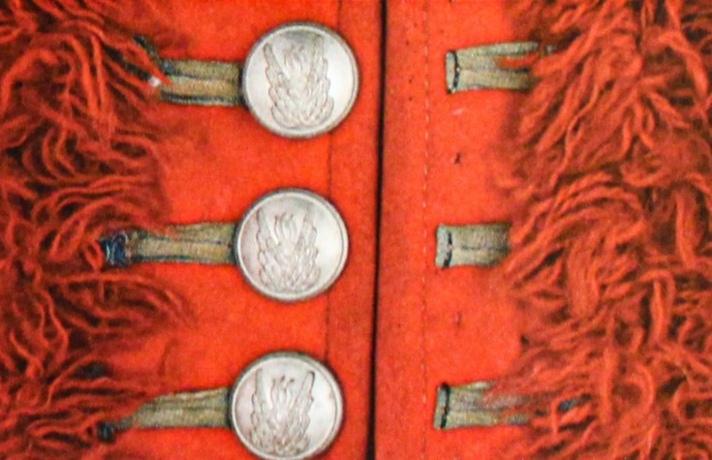
Obrázek 29 Detailní pohled na slepé knoflíky ^{(24, s. 34)}

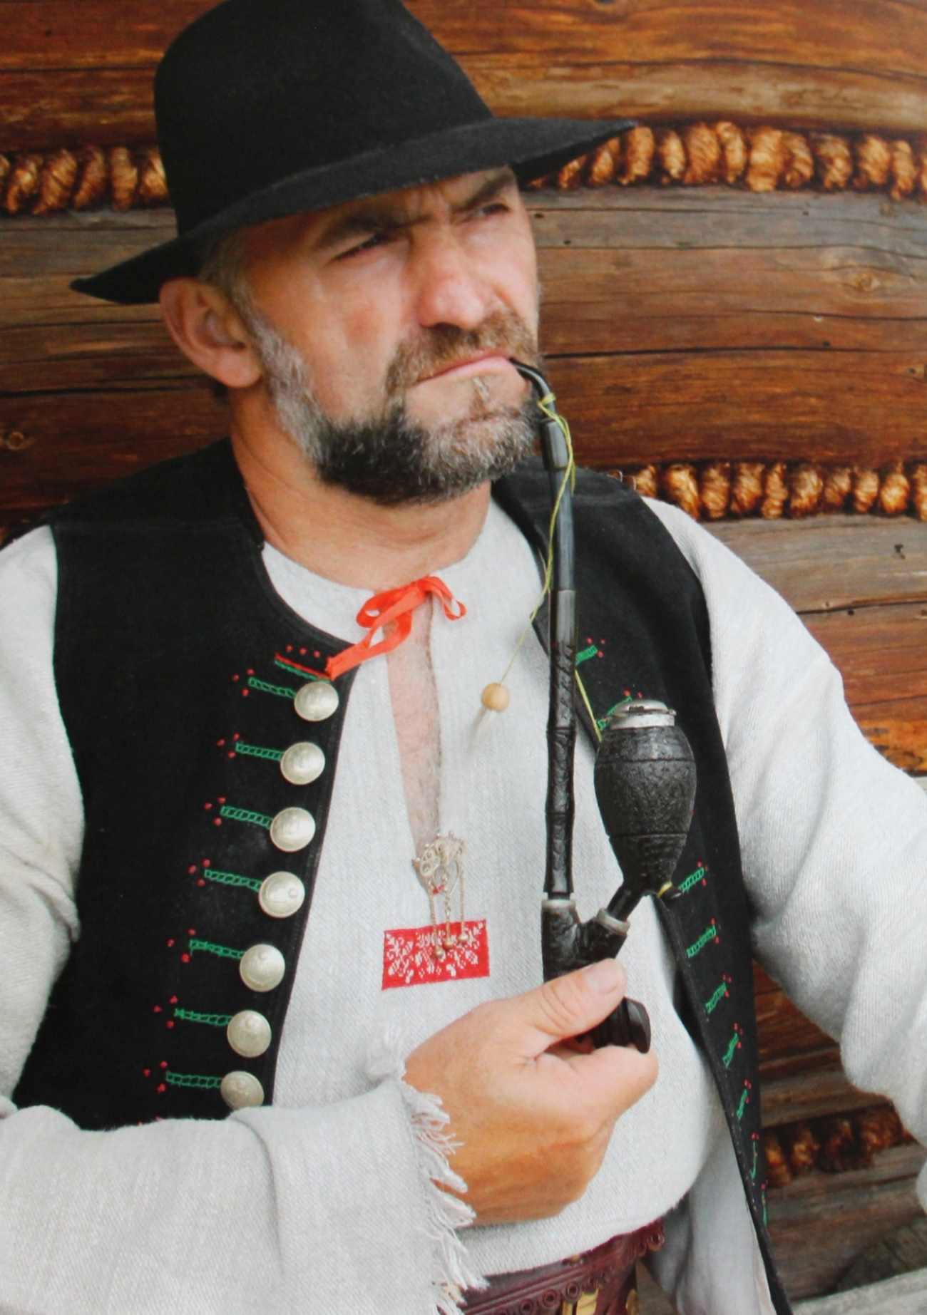
Obrázek 30 Černý bruclik se zelenými a červenými vyšívanými detaily ^{(4, s. 82)}

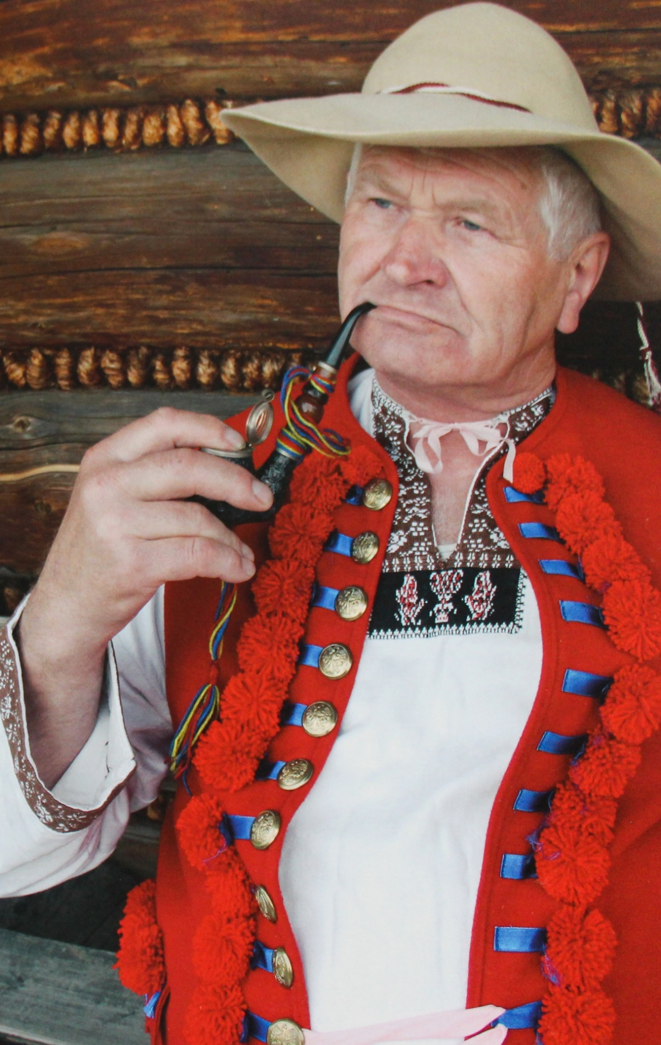
Obrázek 31 Červený bruclik zdobený bambulemi ^{(4, s. 83)}

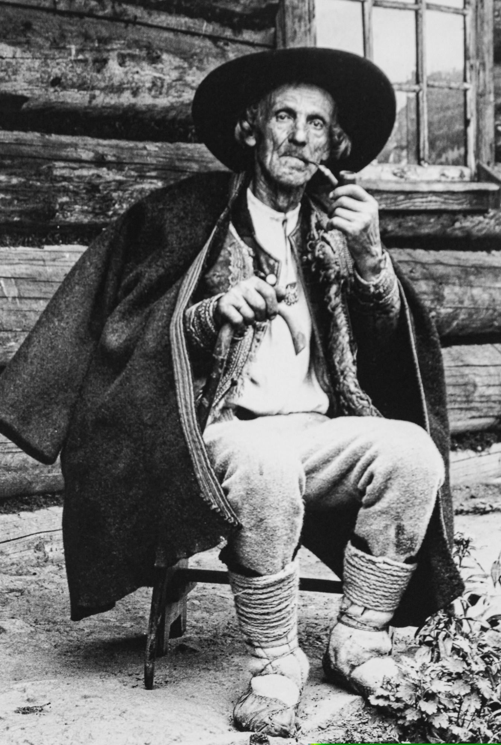
Obrázek 32 Goralský kroj, součástí je také kožich a guňa, která je přehozená přes ramena ^{(30, s. 65)}

Guně
Svrchním oděvem Gorala byla guně. Vyráběla se z hrubého, podomácku vyrobeného plstěného sukna. Co se barevnosti týče, patřily mu spíše hnědavé až černé odstíny. Slezské guně se obešly bez límce a látka tak plynule navazovala na rukávy, které jsou zajímavé hlavně tím, že se jimi nedaly prostrčit ruce. Sešity byly ovšem jenom konce rukávů, z toho důvodu rukávy plnily funkci spíše poněkud dlouhých kapes. Jedinou ozdobou guní bylo obšití tzv. lemka, která se táhla kolem okrajů a skládala se z různobarevných šňůrek, ze všech barev byla vždy součástí barva červená. Hovoříme-li o guních, pak také hovoříme o dlouhých kabátech, jejichž délka mohla sahat ke kolenům, ale i níže. Zajímavý byl způsob nošení guně, neboť neměla zapínání a nosila se pouze přehozená přes ramena, v období letních dnů se nosívala přes rameno jedno. Při každodenní práci se guně nosila naruby, aby byla zachována životnost líce. Dříve guně sloužila dokonce jako přikrývka jak při spaní na lavici či peci, tak i pastýřům na salaši. ^{(21, s. 35–36)}

Kožich
V zimě si oblékali muži krátký, lehce pod bedra sahající kožich. Kožich se šil z ovčí, jehněčí a později kozí kůže. Krátký kožíšek byl šit vlnou dovnitř a skládal se ze tří částí, podobně jako bruclik, navíc byly ještě přidány rukávy, které se ke konci zužovaly. Všechny tyto části byly šity ručně, vzadu v místech sešití lze najít ještě dva rozparky ozdobené bambulemi. Jako u většiny goralských svrchníků, tak i tento postrádá límec, namísto něj byl pouze výřez srdcového tvaru, jenž byl oblemován bílou kůží a protkán červeným řemínkem. Kožich má po pravé straně čtyři knoflíky, tentokrát se jedná o pravé knoflíky, které se od tradičních knoflíků liší způsobem zapínání, kdy se kožený knoflík s třásní zapínal přes provázek. ^{(21, s. 37–38)}

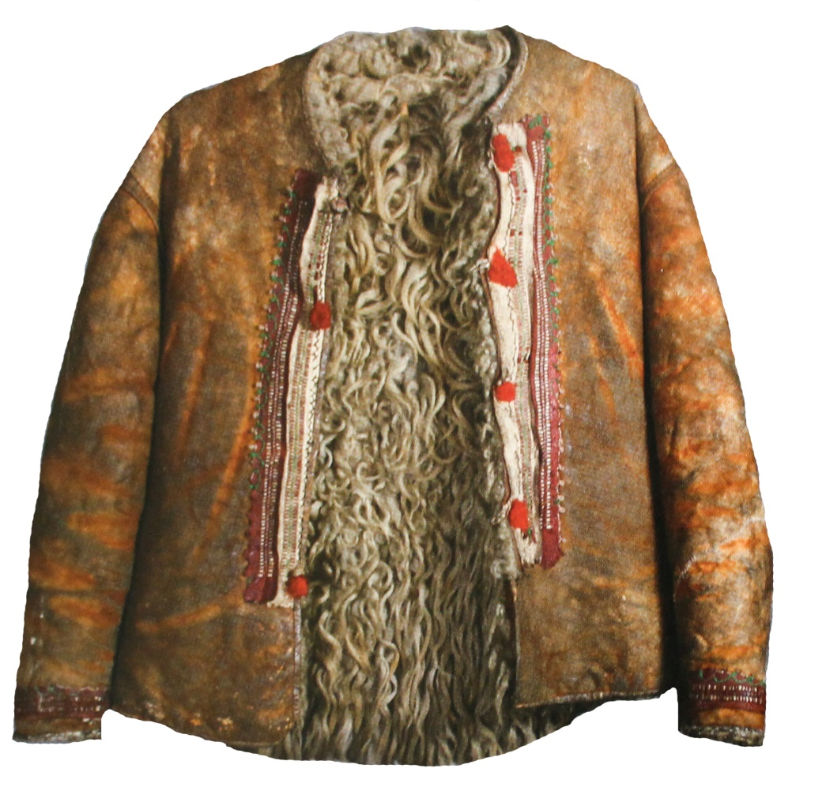
Obrázek 33 Kožich ^{(24, s. 34)}
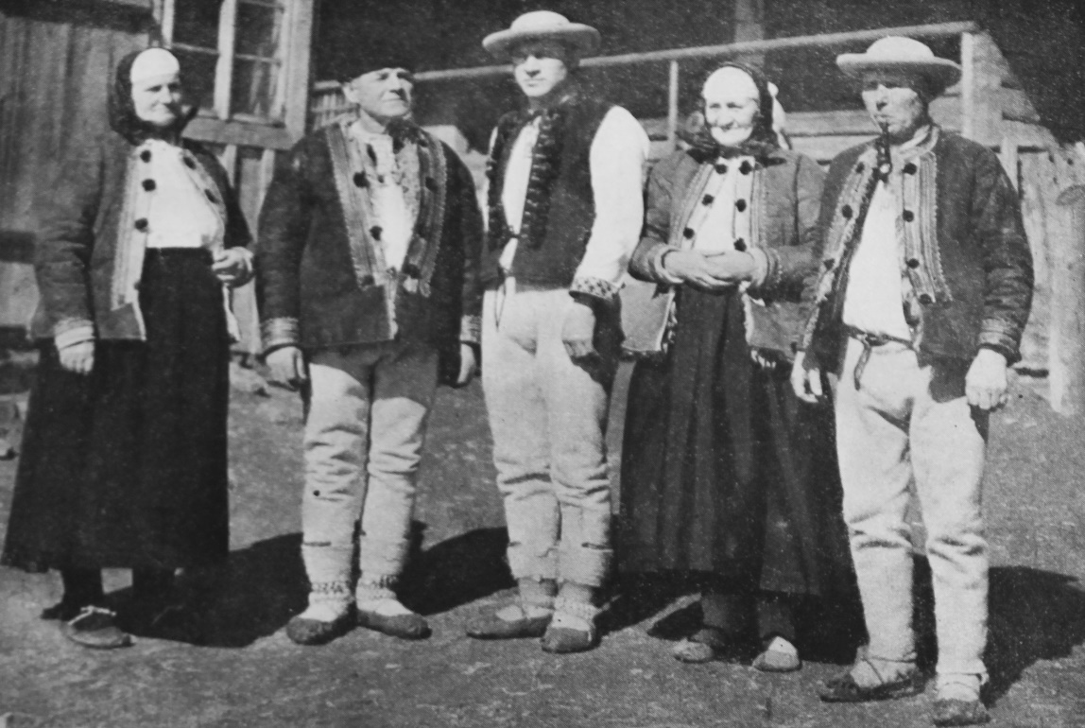
Obrázek 34 Skupina goralů z Jistebné v kožiších ^{(21, s. 11)}

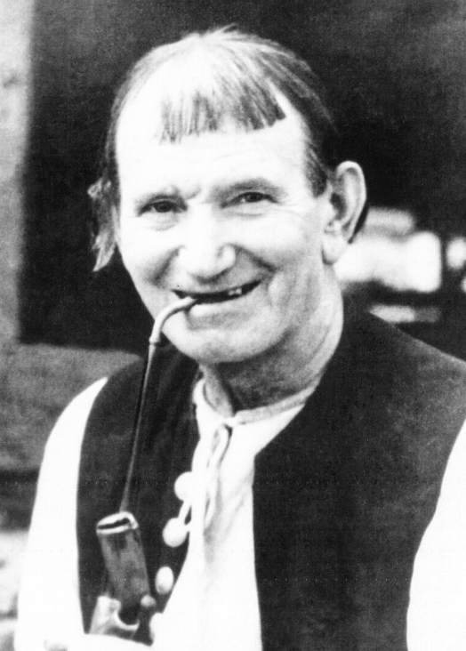
Obrázek 35 Fojt z Bukovce, Adam Cmiel ^{(17, s. 99)}

Pokrývání hlavy
U ženského kroje bylo zmíněno upravování a pokrývání hlavy, ani u mužského kroje tomu nebude jinak. Gorale chodívali hladce oholení, nejedná se ale o mladou záležitost, nýbrž věc starou už několik desítek let. Výjimkami ale byli někteří starší ovčáci přebývající na salaších, kteří se holili jen zřídka. Vlasy nosili Gorale ještě v první polovině 19. století dlouhé až po ramena a ofinu měli krátce zastřiženou. Od přelomu 19. a 20. století však převážně u mladších goralů převládalo zastřižení krátké. Na hlavu pokládal Goral černý klobouk zvaný „střecháč“. Pojmenování „střecháč“ si klobouk vysloužil právem, neboť neobyčejně široká střecha nechránila pouze hlavu, ale i ramena. z toho důvodu takovýto střecháč uvítali hlavně pastýři. Čím starší střecháč byl, tím lépe. Nasáknutý tukem, dýmem a pryskyřicí nepropouštěl vodu. Jako estetický doplněk se na střecháči objevovala buď šňůrka, nebo stuha. Životnost klobouku mnohdy byla až 50 let, přičemž se tento, životem utvořený, klenot předával z pokolení na pokolení. Čas ale dopustil, aby se i tyto střecháče začaly měnit. První změna přichází již v 2. polovine 19. století, kdy se namísto černé barvy začaly užívat klobouky šedé. Druhá změna, působící až dosud, přišla už od 2. poloviny 20. století, kdy se objevily světlé klobouky, jejichž zdobení se skládalo z červených nebo bílých šňůrek. Světlé klobouky tvoří součást kroje dodnes a mají hlavně reprezentativní charakter. ^{(21, s. 41–43)}

Obuv
Při každodenních pracovních povinnostech ovíjel goral nohy lněnými onucemi, které byly zhotoveny převážně ze starých košilí. Jako tradiční součást goralské obuvi byly kopyca, po straně rozstřižené, šité nejvíce z bílého sukna nebo starých obnošených guní či nohavic. Později se objevovaly i pletené kopyca z ovčí vlny, které pro změnu jako první začaly nosit ženy. Ručně lněnou nití k sobě sešívané jednotlivé části kopyc byly často z estetických důvodů sešívány právě stehem křížkovým. Kopyca nošené ve sváteční dny měly ještě horní část došívanou hnědým suknem a byly lemovány, později také v průstřizích, pevnou červenou nití. k vyšívání sloužil steh křížkový nebo též tzv. na zygzag. Dříve se dokonce tyto výšivky objevovaly v barevných, pod sebou řazených pásech. Dnes se nosívají převážně kopyca čistě bílé. Goralské obutí je zakončeno již známými krpci, ^{(21, s. 43–45)} jejichž detailnější popis zde nebude uveden, a proto postačí několik vět ze Slámova putování. „Obuv zhotoví si hravě. Vezme do ruky kus svinské kůže, vyřízne ji a obvine tím nohu. z jiného kusu kůže vyřízne si řemen, tím obváže kůži na noze.“ ^{(28, s. 200)}

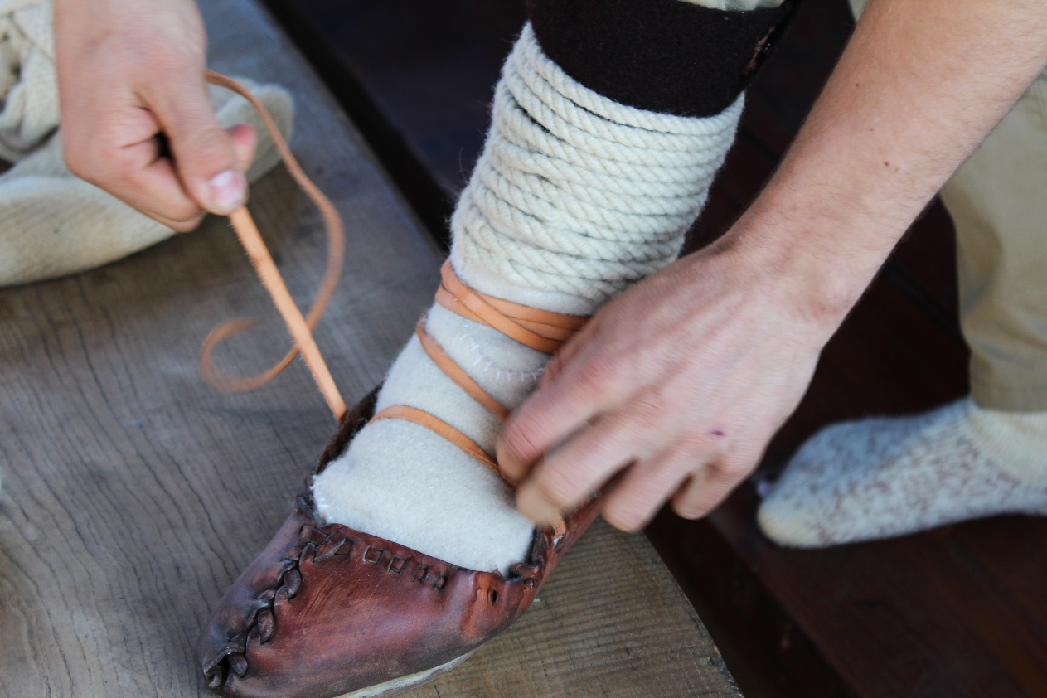
Obrázek 36 Způsob vázání krpců (krpce si uvazuje Jan Michalík z Písku, který ukázku vázání poskytl) ⁽⁴¹⁾
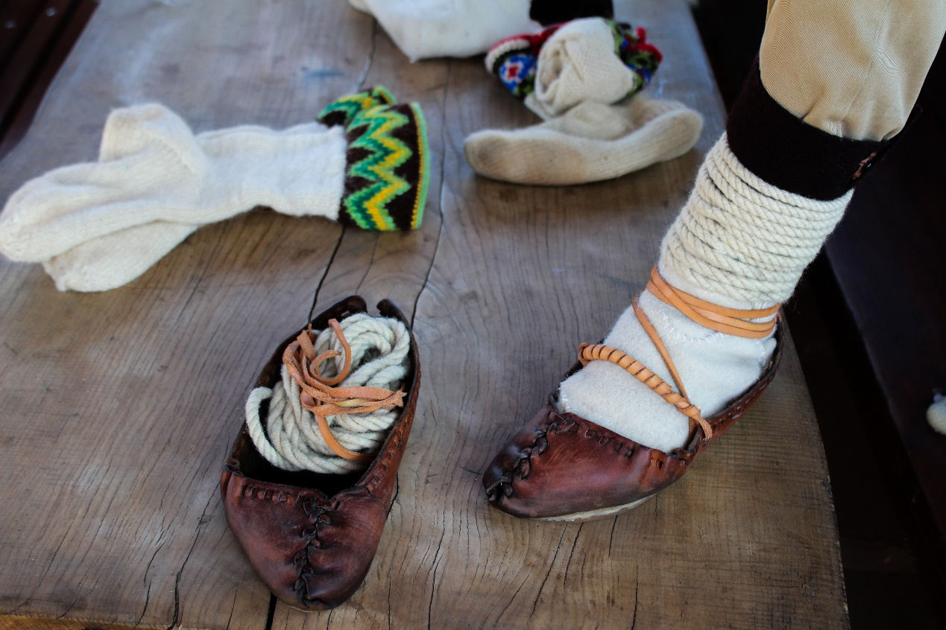
Obrázek 37 Ukázka prvků tvořící mužskou goralskou obuv (sbírka Jana Michalíka z Písku) ⁽⁴¹⁾

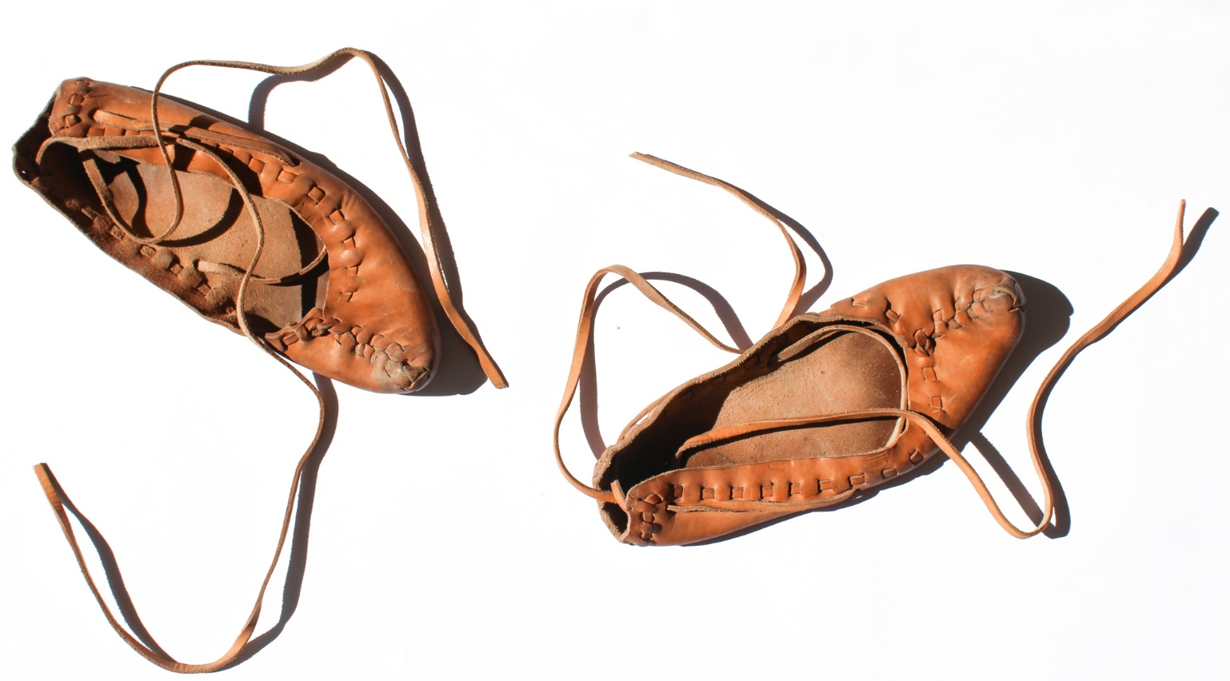
Obrázek 38 Krpce (krpce osobního vlastnictví) ⁽⁴¹⁾

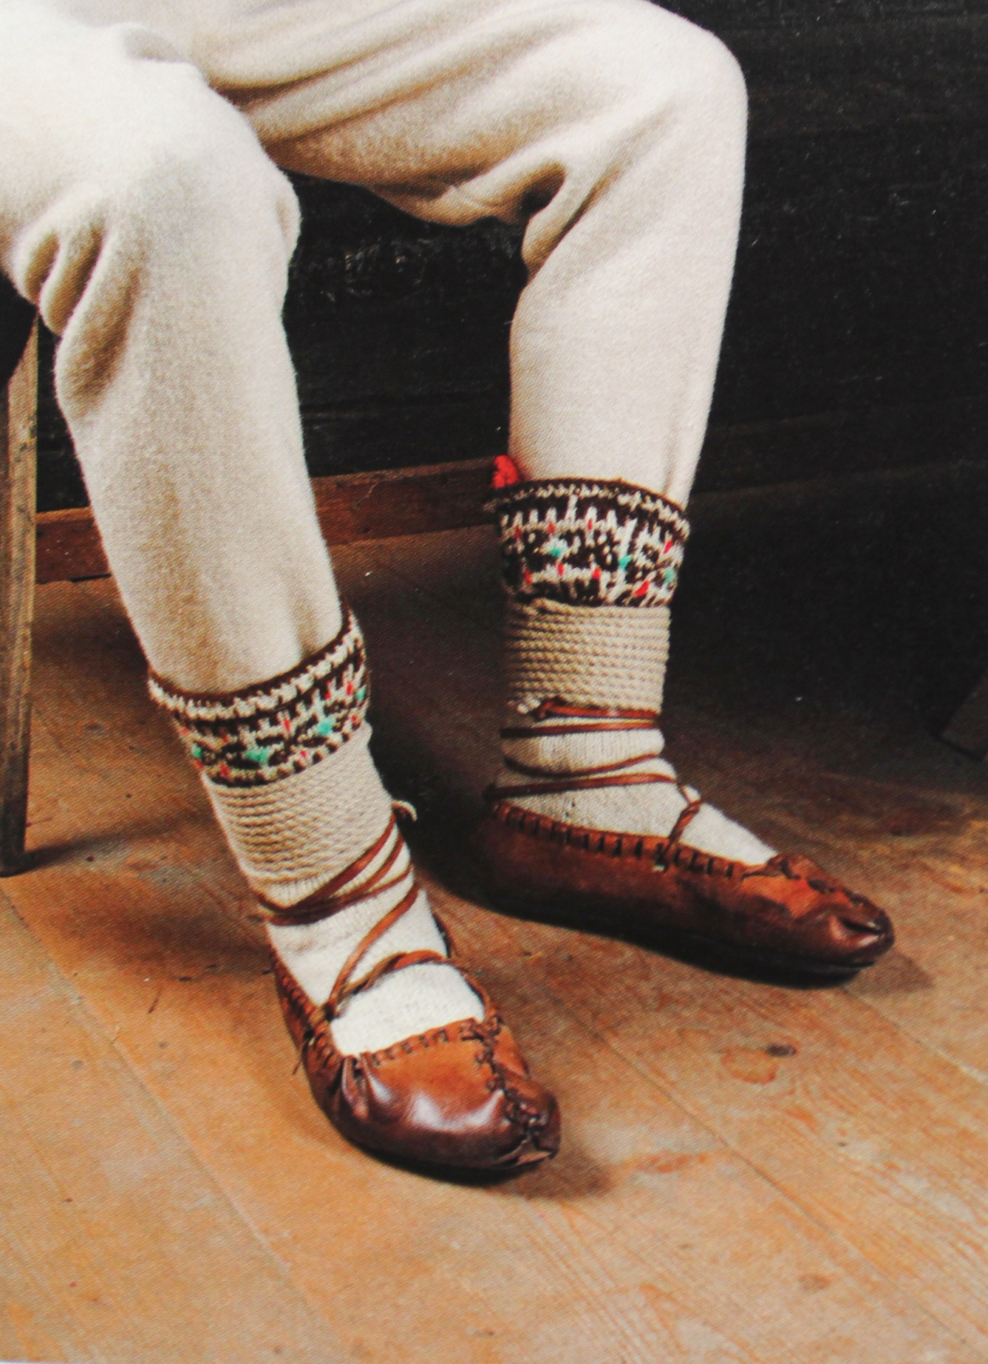
Obrázek 39 Pohled na obutí zepředu ^{(4, s. 76)}

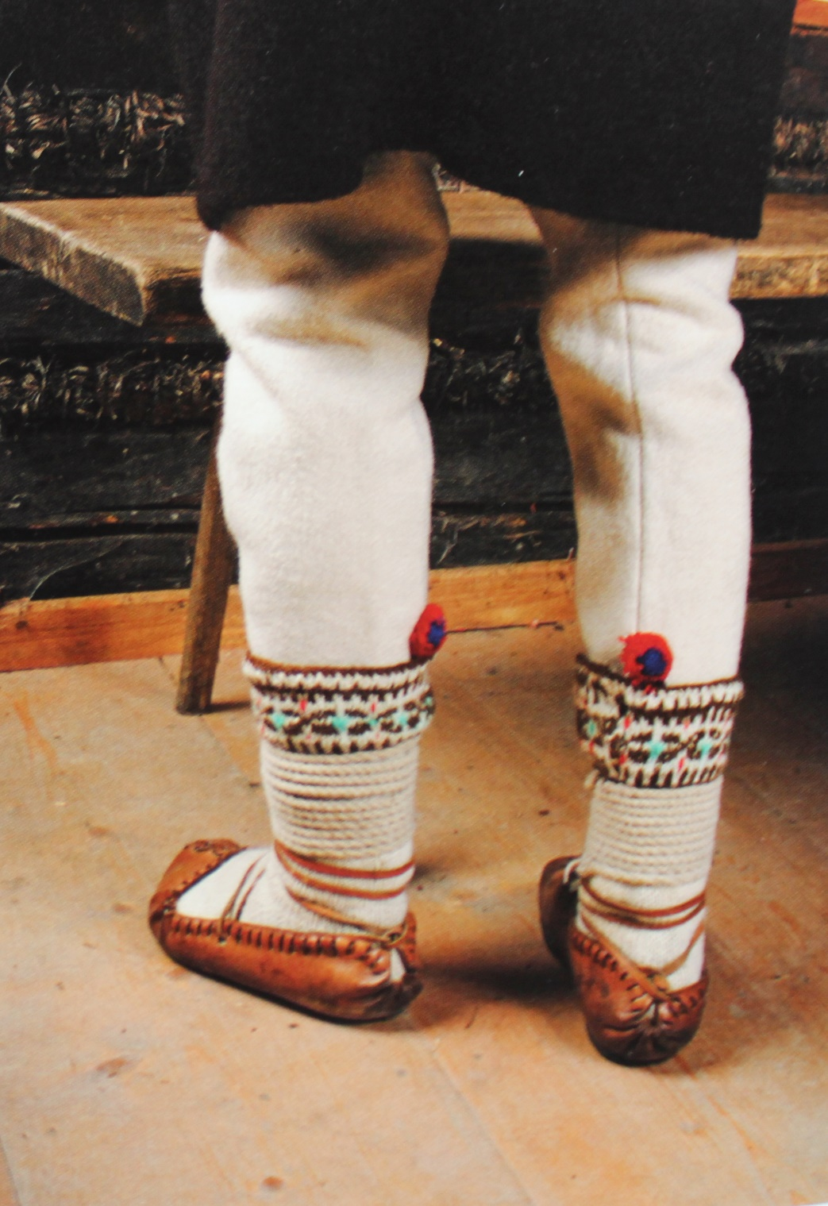
Obrázek 40 Pohled na obutí zezadu ^{(4, s. 76)}

Dodatky k mužskému kroji
Pro zimní období byly příhodné rukavice, které Gorale ocenili zejména pro práci v lese. k dalším doplňkům patřily malé pytlíky na tabák, vyráběné z ovčí, kočičí nebo prasečí kůže. Tabák se dával do fajfek, které byly znakem vyššího společenského postavení. Fajfky bylo možné najít od těch nejjednodušších až po ty bohatě zdobené. ^{(21, s. 46–49)}
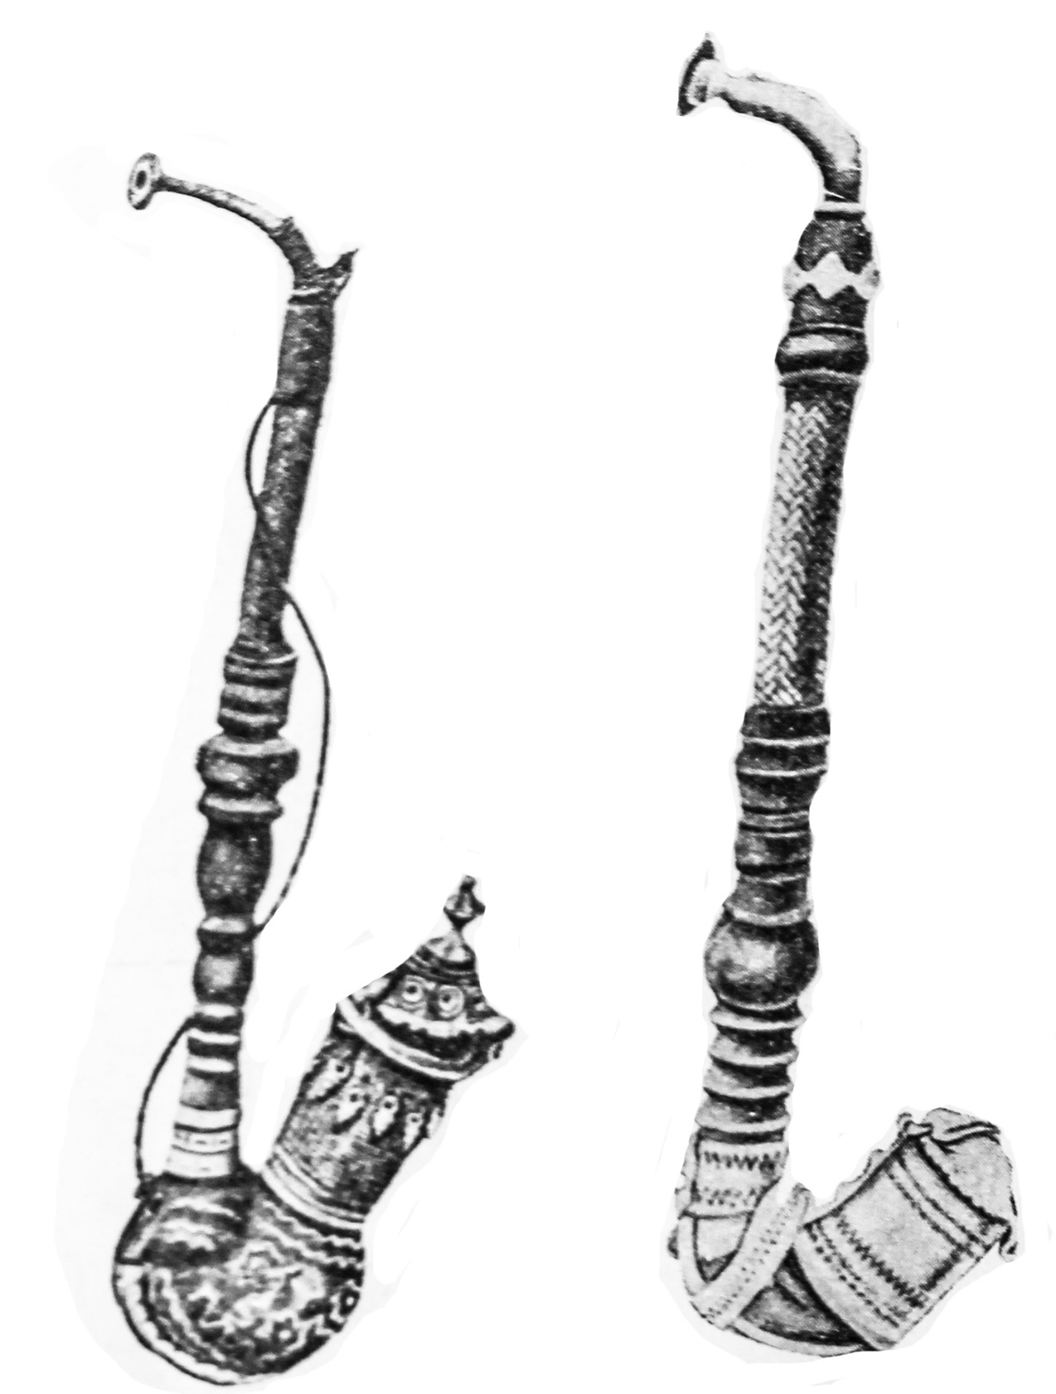
Obrázek 41 Goralské fajfky ^{(21, s. 48)}
Součást pastýřské výbavy byly brašny, sekyrky nebo palice. Jedním z nejvýraznějších doplňků byl kožený pás nazývaný „posek“ nebo „gabaryjok“. Gabaryjok byl hnědé barvy, široký 4–5 cm a dlouhý 165 cm. Zdobným prvkem byla mosazná přezka, vybíjené tvary, které se táhly po celé délce anebo kovové knoflíky. Pásek byl zajímavý hlavně ve způsobu nošení. Ovíjel se kolem pasu, zapínal přezkou a zbylá část se znovu ovíjela takovým způsobem, aby byl pásek svěšený „klenutý“ na hýždích. Čím více byl pásek obtočený a povolený, tím větší parády Goral nabyl. ^{(21, s. 38–39)}
Oproti těmto páskům, nosili „ovčoři“ a bačově široké, kožené pásy či řemeny. Vyráběly se ze složené hovězí kůže, přičemž se podél horního okraje táhlo překrytí v podobě „korunky“. Na boku byla umístěná kapsa, rovněž překrytá, která sloužila k uschování rozličných předmětů např. peníze, fajfka, váček na tabák. Řemen byl charakteristický pro svou výšku, která mohla činit 3–6 kovových přezek. Zdobení řemene bylo stejné jako u prvního pásku, k tomu mohly být navíc ještě řetízky a „cinkadla“, díky kterým byl již zdálky „ovčoř“ slyšet. Řemeny plnily hlavně funkci ochrannou. ^{(21, s. 39–41)}
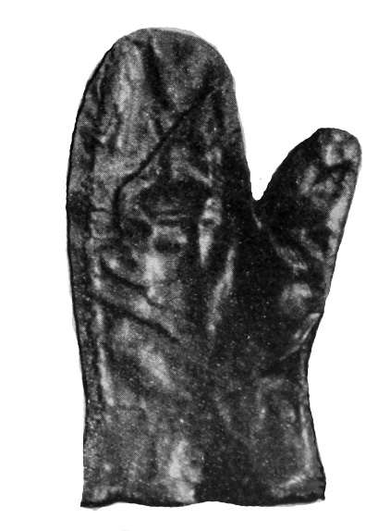
Obrázek 42 Kožené rukavice, užívané hlavně při práci v lesích ^{(21, s. 47)}

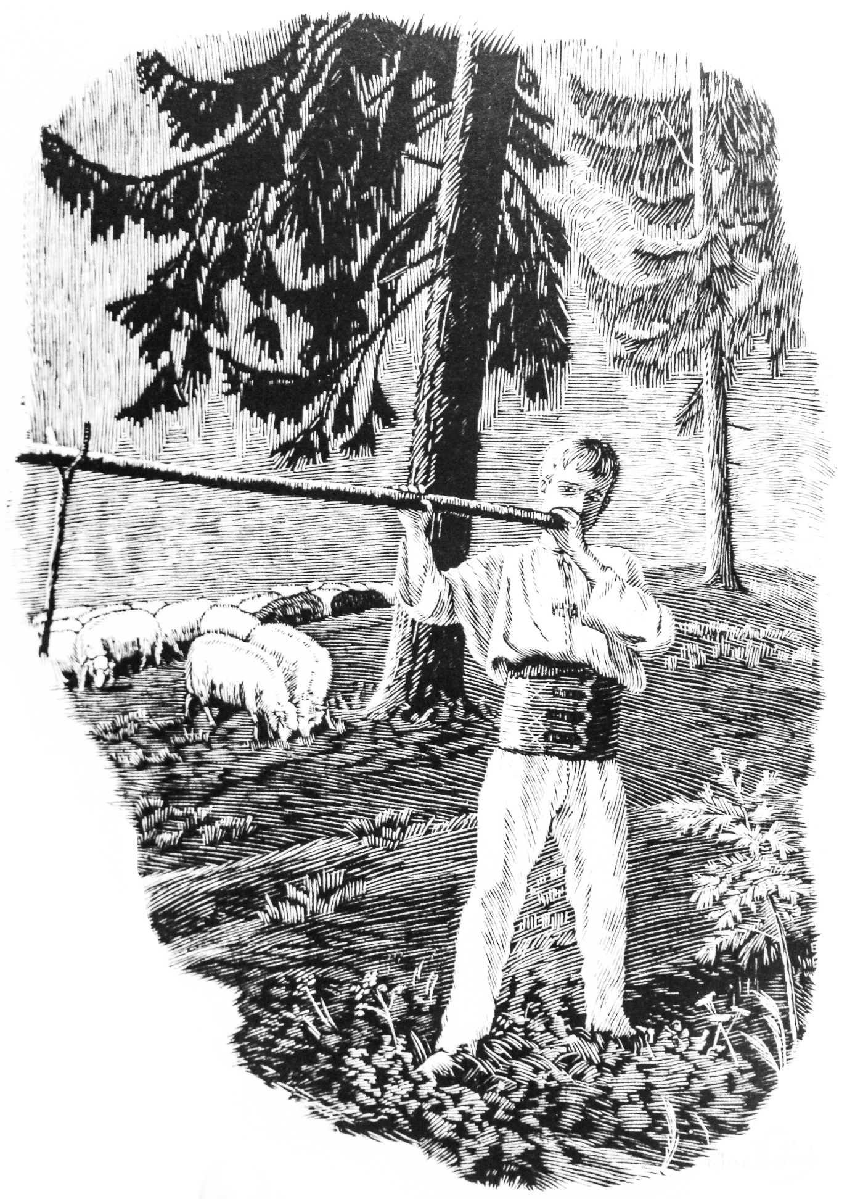
Obrázek 43 Hra na trombitu, autor Jan Walach, dřevoryt ^{(4, s. 55)}

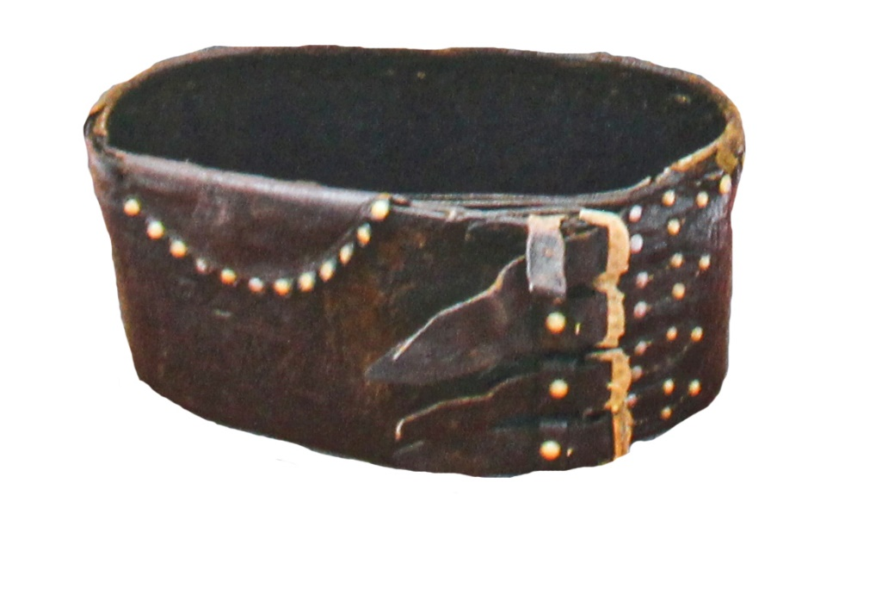
Obrázek 44 Pastýřský řemen (pás) ^{(24, s. 34)}
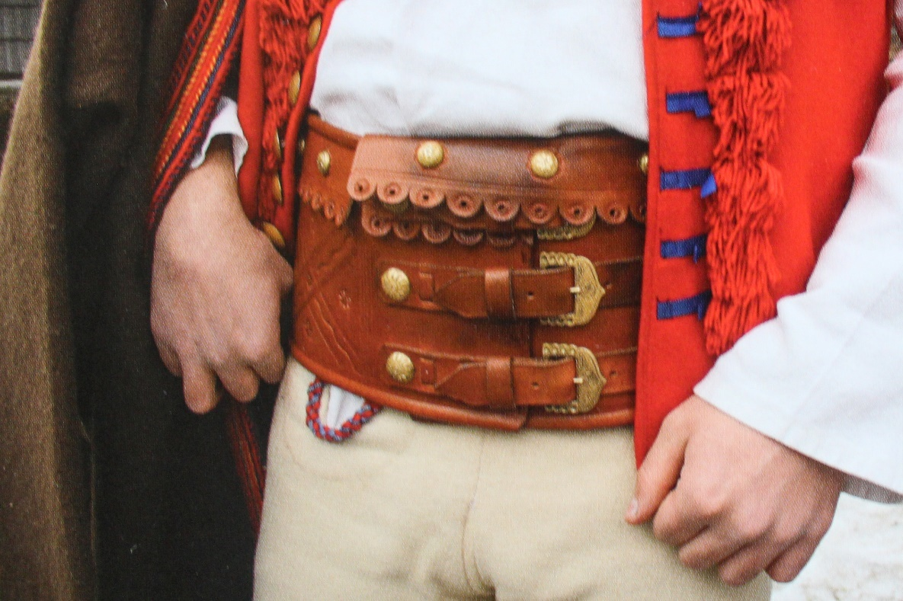
Obrázek 45 Řemen v kombinaci s krojem ^{(24, s. 39)}

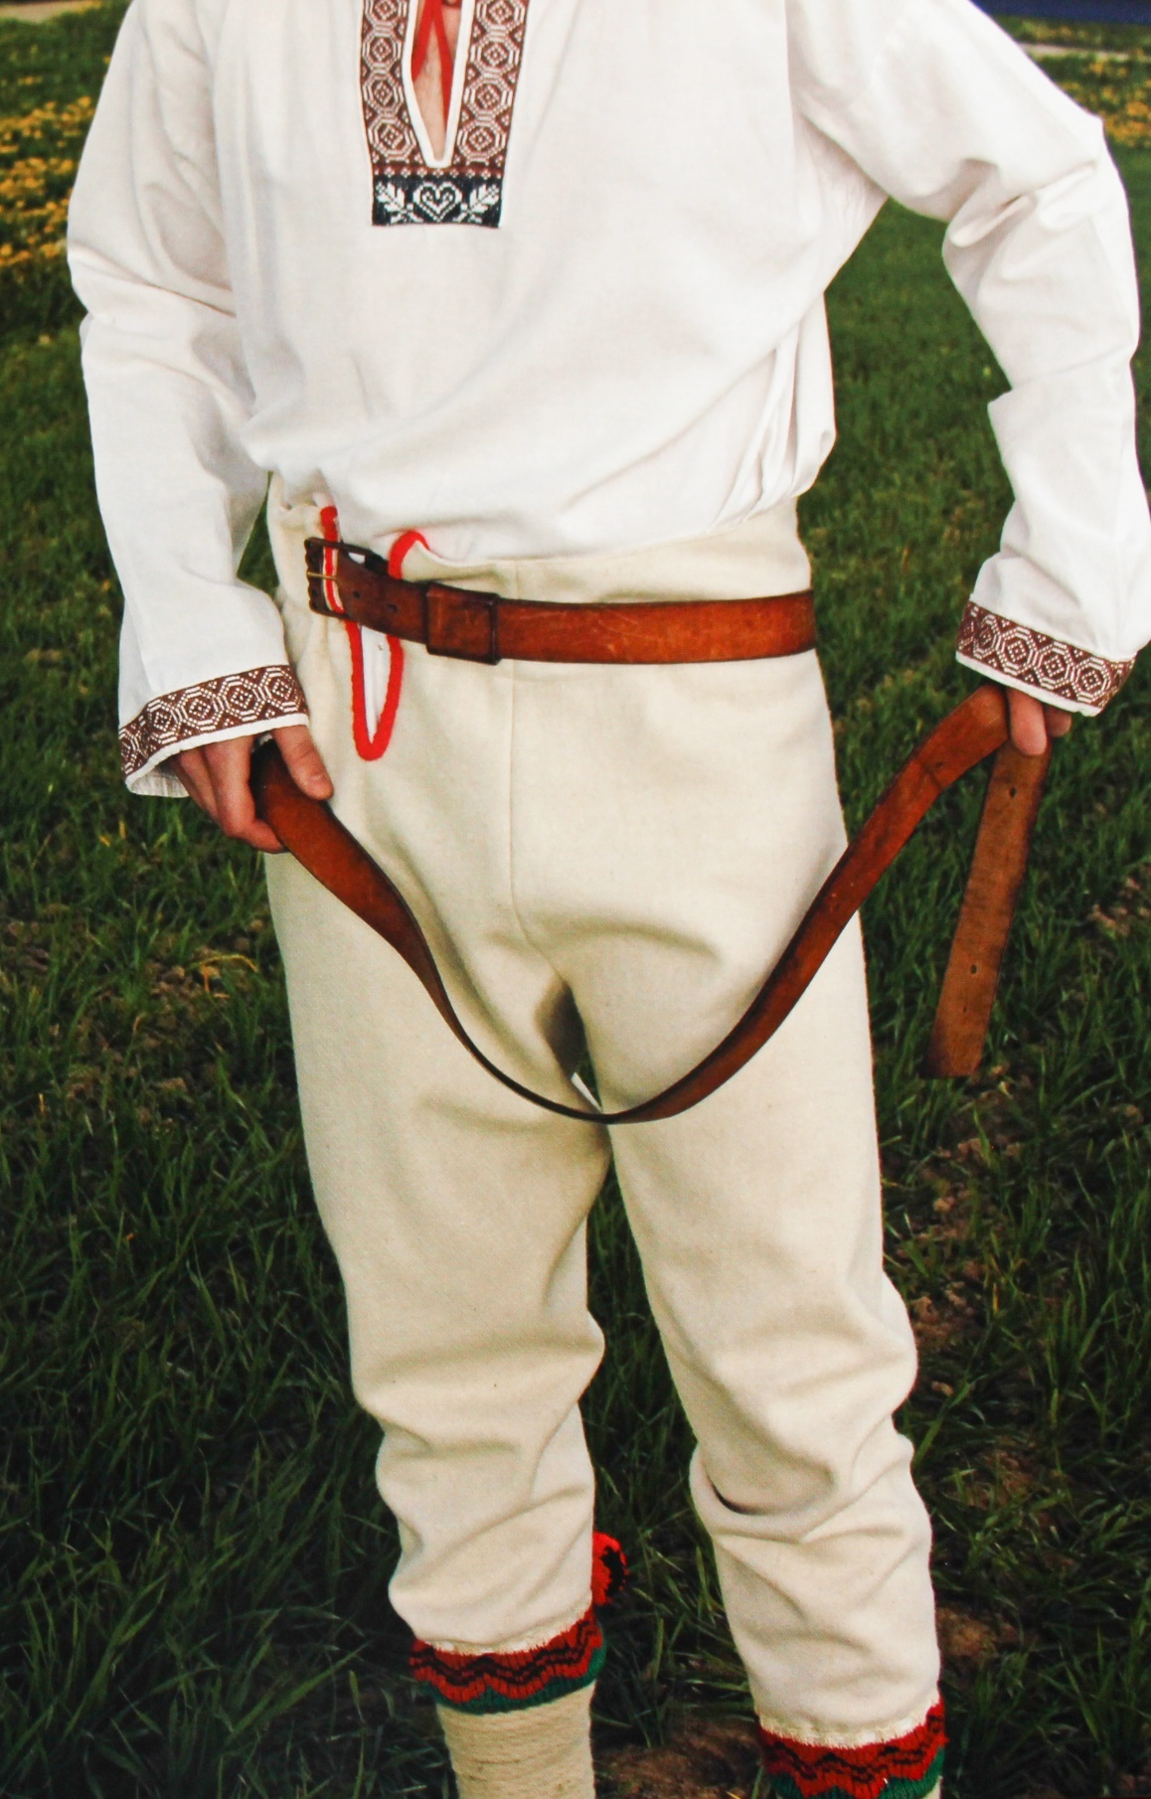
Obrázek 46 Způsob navlékání gabaryjoku ^{(4, s. 74)}

Závěrem o goralském kroji
Dnes se již goralský kroj používá výhradně pro rozličné velkolepé účely a je zastoupen jak mezi starými, tak mezi mladými. Existují soubory, které se snaží udržet nadále tradice a jejich členové vystupují v krojích. Kupříkladu v Jistebné se ve zcela tradičních krojích vystupuje stále, anebo také na přehlídce „Gorolski swieto“, kde se rovněž objevuje kroj goralský, nikoli jablunkovský. ^{(21, s. 11)}
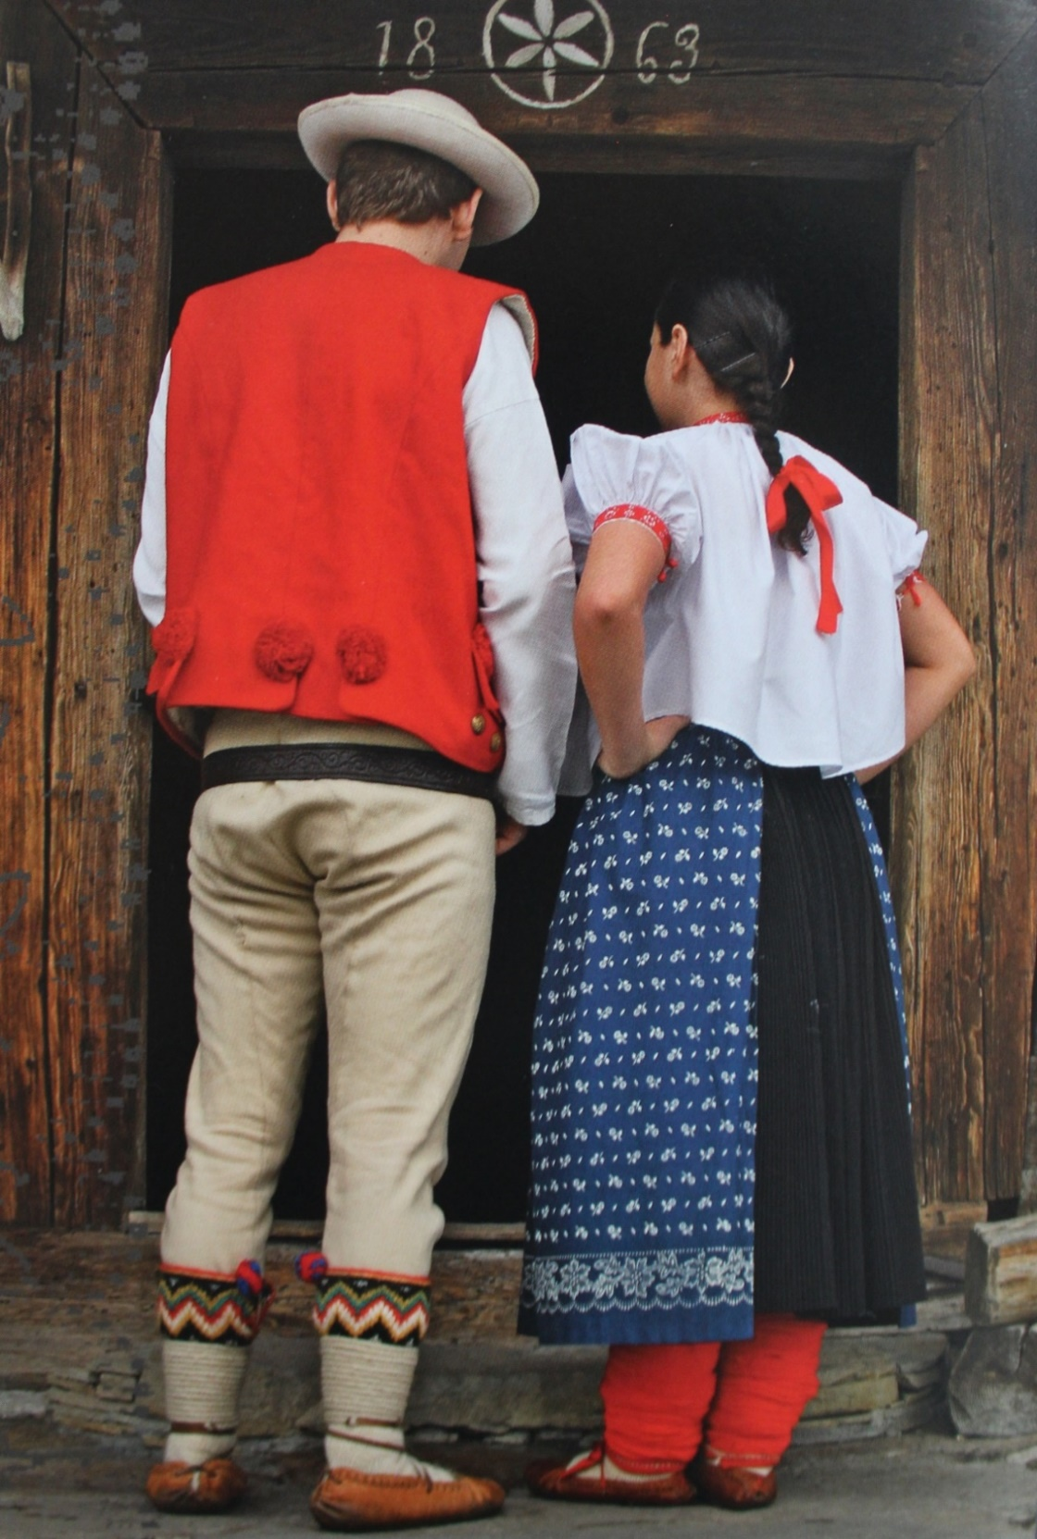
Obrázek 47 Goralský kroj zezadu (24, s. 38)

Praktická část

Počátky
Téma folkloru pro mě bylo vždy velmi zajímavé, avšak nikdy jsem si jeho sílu neuvědomovala tolik, jako nyní. Láska k folkloru se mě držela v podstatě už odmalička, vyrostla jsem na Jablunkovsku v „Goralii“ a všechny elementy goralské kultury se mě tedy nějakým způsobem dotýkaly.
Věděla jsem, že se u nás mluví tak nějak jinak, trochu polsky, trochu česky a sem tam padne nějaké to německé či slovenské slovíčko. Zprvu mě ale toto postupné zjišťování ponechávalo klidnou a nějak výrazně se to neprojevovalo na mém tvůrčím vyjádření. s příchodem na střední školu se ve mně cosi začalo lámat a začala jsem nahlížet na folklor trochu z jiné strany, přesněji řečeno ze strany modré. Od modrých fortušků točících se za doprovodu hudby na pódiu až k vyvěšeným plakátům zdejšího folklorního festivalu. Modrá barva téměř vždy doprovázela tento „zapomenutý“ kout republiky, a zvláště pak se pro mne stala jistým symbolem goralské kultury. Čas ale plynul a můj zájem o goralskou kulturu začal pomalu opadat, až jsem jej ve své mysli nechala zemřít úplně.
Vysoká škola pro mě představovala znovuobrození mysli a již dávno zapomenutých vzpomínek. Přesně si vzpomínám tu chvíli, kdy jsem při poslechu hudby jistou náhodou narazila na ruský balet Igora Moiseyeva a jeho taneční vystoupení s názvem „Léto“. Vše zářilo jasnými barvami, rozličnými výšivkami, a to vše bylo doplněno tóny lidové hudby. a přesně tehdy se mi navrátila láska k folkloru.
Zprvu jsem vyhledávala výhradně ruský folklor, který mě uchvátil ze všeho nejvíce právě pro svůj smysl pro rytmus, rychlost a barevnost. Začala jsem ale také i mimo ruský folklor vyhledávat i slovenský, český jsem tolik nevyhledávala, protože jsem se chtěla ušetřit pohledu na, dle mého názoru, poněkud „přeplácaný“ slovácký kroj. Goralský jsem ještě tolik neznala. Slovenský folklor je tedy pro mne velmi důležitý a rovněž ve mně velmi zažehnul touhu po tom, obléci se do kroje s vyšívanými rukávci. Také jsem pochopila „prečo každý chce tanečnice z Lúčnice“. Mimo kroje a tance mě uchvátila i lidová hudba, která mě od té doby stále doprovází. Chtěla jsem ve folkloru najít to své, a proto jsem se ve svých představách vracela k modrým fortuškům, rukávcům vyšívaným červenou nití, krpcům a také písním, které jsem slýchávala jako malé děvčátko. Začínala jsem si čím dál tím více uvědomovat jakou hodnotu má pro mě uvědomění si té skutečnosti, že jsem Goralka. To vše vedlo ke vzniku mého kroje, inspirovaného mým rodným krajem.
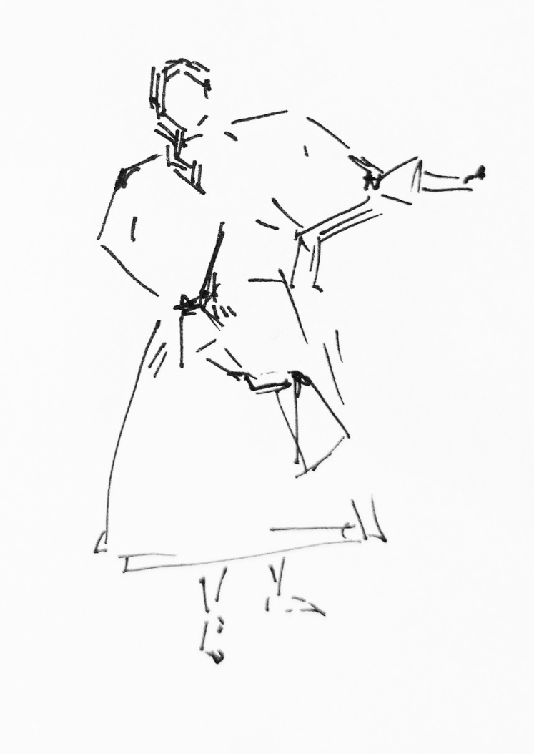
Obrázek 48 Ilustrovaný návrh kroje ⁽⁴¹⁾

Kroj
Tento kroj vznikl jako reakce na uvědomění si té skutečnosti, že jsem sama Goralkou, protože právě toto zjištění pro mě má nesmírnou cenu. Kroj si neklade za cíl kopírovat již existující kroje, včetně goralského, ale ponechává si svou jedinečnost právě ve své nenapodobitelnosti. Bylo by až přespříliš jednoduché představit přesnou podobu goralského kroje, v takovémto případě by celá práce stavěla na historických faktech, nikoli na osobním cítění. Kroj je také vypravěčem, který vypráví o duši mladičké Goralky. Duši plné nespoutanosti, naivnosti, křehkosti a půvabnosti. Takovým krojem bych pak Goralku ve své mysli obdarovala, podobně jako kněžna v legendě o Těšínském kroji.
V kroji se odráží také osobní zájem a vášeň pro kroje slovanských národů obecně, neboť právě ty se staly onou nevyčerpatelnou studnicí inspirace pro celou práci. Pohleďme kupříkladu na bohatě vyšívané rukávce z Liptova nebo doslova barvami hýřící sukně polského souboru Mazowsze. Ukrajina by nás mohla také poučit svým citem pro odstíny červené barvy na svém oděvu a barevnými stuhami, kterými si dívky zdobí hlavu. Rovněž Rusky se mohou pochlubit kokosníkem, tedy čelenkou, kterou si každý z nás spojuje hlavně s Nastěnkou z pohádky Mrazík. a konečně jsou zde i Goralky se svými modrými fortušky a krpci.
Po tradiční stránce z goralského kroje zůstává záměrně pouze barevné složení, které se skládá z bílé, modré a červené. Toto základní barevné, až trikolorní složení je plně dostačující symbolikou. v kontrastu s tím vystupuje samotný střih kroje, který představuje rovnou dvě skutečnosti. Tou první je již zmíněná vášeň a zájem o lidové kroje, druhou skutečností je vzdávání holdu goralském etniku, jehož jsem sama součástí, a kroj se tak stává jakýmsi „monumentem“, který poukazuje na dědictví zdejší kultury, tedy to, co je již téměř zapomenuto a přenecháváno odborné literatuře a muzeím.
Obecně je kroj složen z několika částí, a sice rukávců, sukně, spodnice, pásu, čelenky a kapesníčků. Na těchto částech se objevuje ještě zdobení. Někde jemnější, jinde zase poněkud výstřednější, ale téměř pokaždé je nositelem stejného motivu, a sice lidové písně, která odráží okamžik duševního rozpoložení člověka. Právě ona tajemnost a neznalost původce těchto slok dotváří celkový dojem nádherného lidového světa, který v sobě skrývá stále ještě plno nezodpovězených otázek.

O písni
Bylo již zmíněno, že písně jsou hlavními nositeli příběhů, které jsou na kroji zachyceny a zároveň byly také jedním z hlavních impulsů, které zapříčinily vznik tohoto kroje. Lidové písně mně obklopovaly už od dětství, protože oba rodiče v mládí tančili a hudebně se podíleli na fungování místního souboru s názvem „Mionší“. Ostatně už v kapitole Počátky je popisován můj vztah k lidové hudbě. Řekněme si jen krátce pár slov k lidové písni na Těšínsku.
Jen stěží se dá říct, kdy a kde se na Těšínsku zrodila lidová píseň. Snad se to stalo tehdy, když mladý jinoch, tvůrce, po jehož boku seděla půvabná dívka s nebeskýma očima a s vlasy barvy pšenice, chtěl vyznat svou lásku své nejmilejší těmi nejkrásnějšími slovy. a právě tehdy se zrodila čistá, jako křišťálová voda tekoucí z horského pramene, slezská lidová píseň. ^{(33, s. 164)}
Prostá, ale plná poezie byla už odedávna slezská píseň. o tom svědčí již nejstarší pořekadlo: „gdo sie rod zaśpiywo, tyn sie nierod gniywo i lepszy śpiywać, niż sie gniywać.“ ^{(33, s. 164)} Zpěv byl rovněž považován za cosi ušlechtilého, a proto byl přirovnáván k modlitbě „gdo śpiywo, to tak jakby rzykoł.“ ^{(33, s. 164)} Dětská radost a upřímnost si pozpěvovala žertovné písně, mladost zase popouzela ke zpěvu písní o lásce, písní neostýchavých a veselých, přesně takových, které odpovídají mladé duši. Dospělost si rovněž zpívala to své, nejčastěji to byly ženy, které svými písněmi doprovázely každodenní činnosti. Neopomeňme ani stáří, které také zpívalo, avšak mělo jiný obsah a již poněkud chvějící se hlas. o příležitosti ke zpěvu tedy nebyla nouze. Halekali také pastýři a pastýřky, neboť se říkávalo: „śpiywej, bedzie ci sie krowa lepszy pasła.“ ^{(33, s. 165)} Zpívalo se během tradičních škubaček a žádná taneční zábava se rovněž bez zpěvu neobešla. ^{(33, s. 164–165)}
Lidové písně byly vždy součástí života těšínského obyvatelstva, což také vypovídá o jejich uchovávání. ^{(30, s. 106)} Překvapivě „více než na Valašsku… a daleko živěji než v Čechách“ ^{(34, s. 13)}, lidový zpěv a početní zpěváci přežívali právě zde. Na Jablunkovsku údajně tento počet ještě stoupal. ^{(34, s. 13)} a tak i přes nelehký a chudobný život byli Gorale lidem veselým, neboť volné chvíle zaplňovali zpěvem a tancem. ^{(29, s. 28)}

O nářečí
Veškeré písně, které zdobí tento kroj, ale také veškeré zdejší písně jsou zpívány v nářečí zvaném „po našymu“. Těšínsko je tímto nářečím charakteristické a lze jej z velké části považovat za jazyk mateřský. Obyvatelé se k němu hrdě hlásí a je slyšet téměř všude. Mluva je rozšířená především na levém břehu Olše (Olza), ^{(30, s. 74)} v důsledku toho bývá tato oblast označována jako Zaolzie ^{(35, s. 14)}
Z obecného hlediska se na Těšínsku, hlavně v jeho české části, vyskytují hned dva jazyky, polský a český. Výskyt těchto dvou jazyků je odůvodnitelný historickým vývojem, kterým si Těšínsko prošlo. Tato oblast je mimo jiné označována jako polsko-český smíšený pruh, který je dále rozdělen do několika úseků, k nimž patří i úsek jablunkovský. ^{(35, s. 16)} Jablunkovský dialekt je rozšířen na české (Písek, Bukovec, Hrčava, Milíkov, Košařiska) i polské straně (Koňakov, Javořinka, Jistebná). ^{(30, s. 74)}
Nabízí se otázka, zda by bylo barbarstvím uvést doslovný překlad slok jednotlivých uvedených písní. Přikláním se k názoru, že bylo, proto překlad není uveden, aby si písně a kroj zachovaly jedinečnost nářečí a význam jednotlivých slov. Namísto překladu bude uvedeno stručné převyprávění děje.
„Jako ponašymu še to povjado.“ ^{(34, s. 200)}

Rukávce
Ze všech elementů, ze kterých se kroj skládá, vznikl tento jako úplně první. Rukávce představovaly základ, na který se posléze přidávalo vše ostatní. Zjednodušeně řečeno, jakého vzhledu budou rukávce, takového vzhledu bude zbytek kroje. Proto si žádaly nejvíce času, a to ať už po stránce návrhů, nebo po stránce samotné realizace. To, co mělo rukávce charakterizovat, byla především jednoduchost, ale zároveň i trocha extravagance a nadsázky, která se měla projevit hlavně na rukávech, které měly nabýt balonového charakteru. Samotná realizace proběhla za pomocí zkušené švadleny, která s naprostou profesionalitou ohýbala každý centimetr látky, a tak mohly vzniknout rukávce dle mých představ.
Na rukávce bylo užito bílé, tenké, bavlněné plátno o délce cca 3 metrů. Látku bylo zapotřebí před veškerou prací vyprat, aby po ušití a následném praní nedošlo ke sražení. Poté následovaly konzultace a několik týdnů zkoušení a přešívání.
Střih tvoří dva rukávy, které se nosí vytažené nad lokty, díky čemuž nabývají podoby balonů. Před tím, než se ale vyhrnou, jejich délka lehce přesahuje konečky prstů. Celý kus rukávu ukončují zdobné prvky v podobě jemné madeiry. Na zápěstí je ještě vložený drobný pásek gumy, díky kterému se rukávce vyhrnují a drží. Přední část tvoří nijak zvlášť zajímavý střih, spíše se jedná o kus látky, která má svou ozdobu až na zvýšeném stojáčku, který rovněž zakončuje madeira stejného typu. Zadní část je částí, kterou se rukávce oblékají, proto zde nalezneme po celé délce průstřih, který je zapínán řadou bílých knoflíků. Samotná délka rukávců je delší z důvodu, aby se lépe „zakasaly“ do sukně.
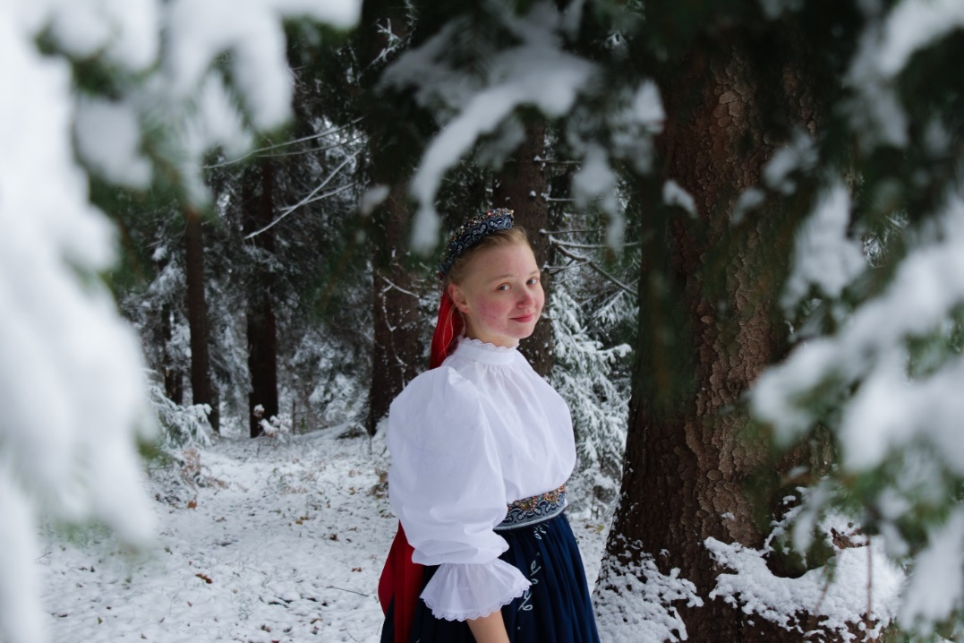
Obrázek 49 Rukávce v kombinaci s krojem ⁽⁴¹⁾

Ilustrace
Jednoduchost střihu má své opodstatnění. Od samého počátku nebyla opomíjena výšivka, která měla celé rukávce zdobit, proto jsou rukávce „prostší“ záměrně, aby se nechal větší prostor „ilustraci“. Ilustrace představuje vyobrazení textu goralské lidové písně s názvem „Zachodži słunečko“.
Zachodži słunečko, za las malinovy,
Stračiłach vioneček rozmaryonovy.
Ovčoře, ovčoře, co šče ovce pašli,
Stračiłach vioneček, ješli šče něnašli.
Něnašli, něnašli, ale my vidželi,
Dvě vandle želone, po mořu płyvały.
Píseň pojednává o dívence, Goralce, která ztratila svůj věneček. Cestou potkává pastýře a s jistou nadějí se jich táže, zda její věneček nezahlédli. Ti ale ovšem dívenčin smutek jen prohloubí, protože jej neviděli, co ovšem viděli, byly dvě na hladině moře plující stuhy. Píseň si mě získala pro svou melodii, ale na rozdíl od ostatních písní je pro mě obrazem dívčí mladickosti, bezstarostnosti, kterou je celá píseň protkaná.

Obrázek 50 Ilustrace na levém rukávu ⁽⁴¹⁾
Samotné ilustrace vznikaly po dobu několika týdnů a jsou tvořeny skicovitým stylem, tedy přesně takovým, který odpovídá mému výtvarnému rukopisu. Zároveň jsou rozvrženy tak, aby na sebe navazovaly, stejně jako sloky v písni. Počátek celého příběhu se odehrává na levém rukávu, který představuje „malinový les“, pokračuje dále přes největší, prostřední část, Goralku volající na pastýře a končí na pravém rukávu, kde je zobrazen věneček v podobě srdcových lístků a dole jsou umístěny vlnky, které představuji moře. Takto navržené ilustrace bylo potřeba přenést na rukávce, což se událo jednoduchou formou „obkreslení“ tužkou na látku. Pak už jen zbývalo jednotlivé tahy vyšít řetízkovým stehem. Výšivka rovněž odkrývá jistou nedokonalost jí samotné, díky čemu ale vyniká ruční práce a odkazuje na tehdejší veškerou ručně odvedenou práci Goralek. Součástí je také text, který je uveden na konci rukávů. Samotnou výšivkou se ale barevnost rukávců neposunula téměř nikam, což není pokládáno za chybu, ale za plně vědomý čin. Tímto celý kroj, obzvláště rukávce, docházejí formy postupného objevování. Shlédne-li kroj člověk v rychlosti a bez přemýšlení, pak s největší pravděpodobností mine i celou výšivku, je-li ale divák bystrý a rád věci zkoumá, pak postupně objeví i obrazy táhnoucí se skrz celé plátno. Rovněž je dovoleno nechat působit představivost a vytvářet vlastní příběh ilustrací, aniž by pozorovatel znal příběh písně.
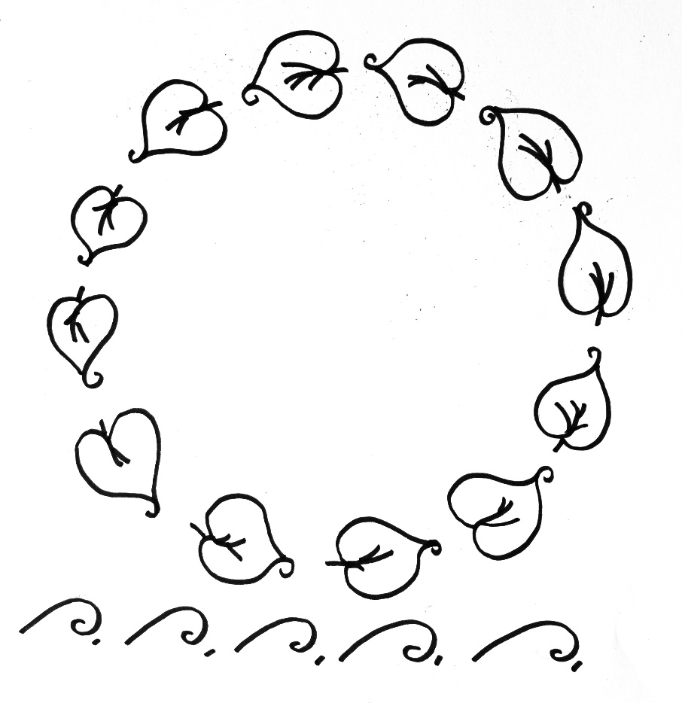
Obrázek 51 Ilustrace na pravém rukávu ⁽⁴¹⁾
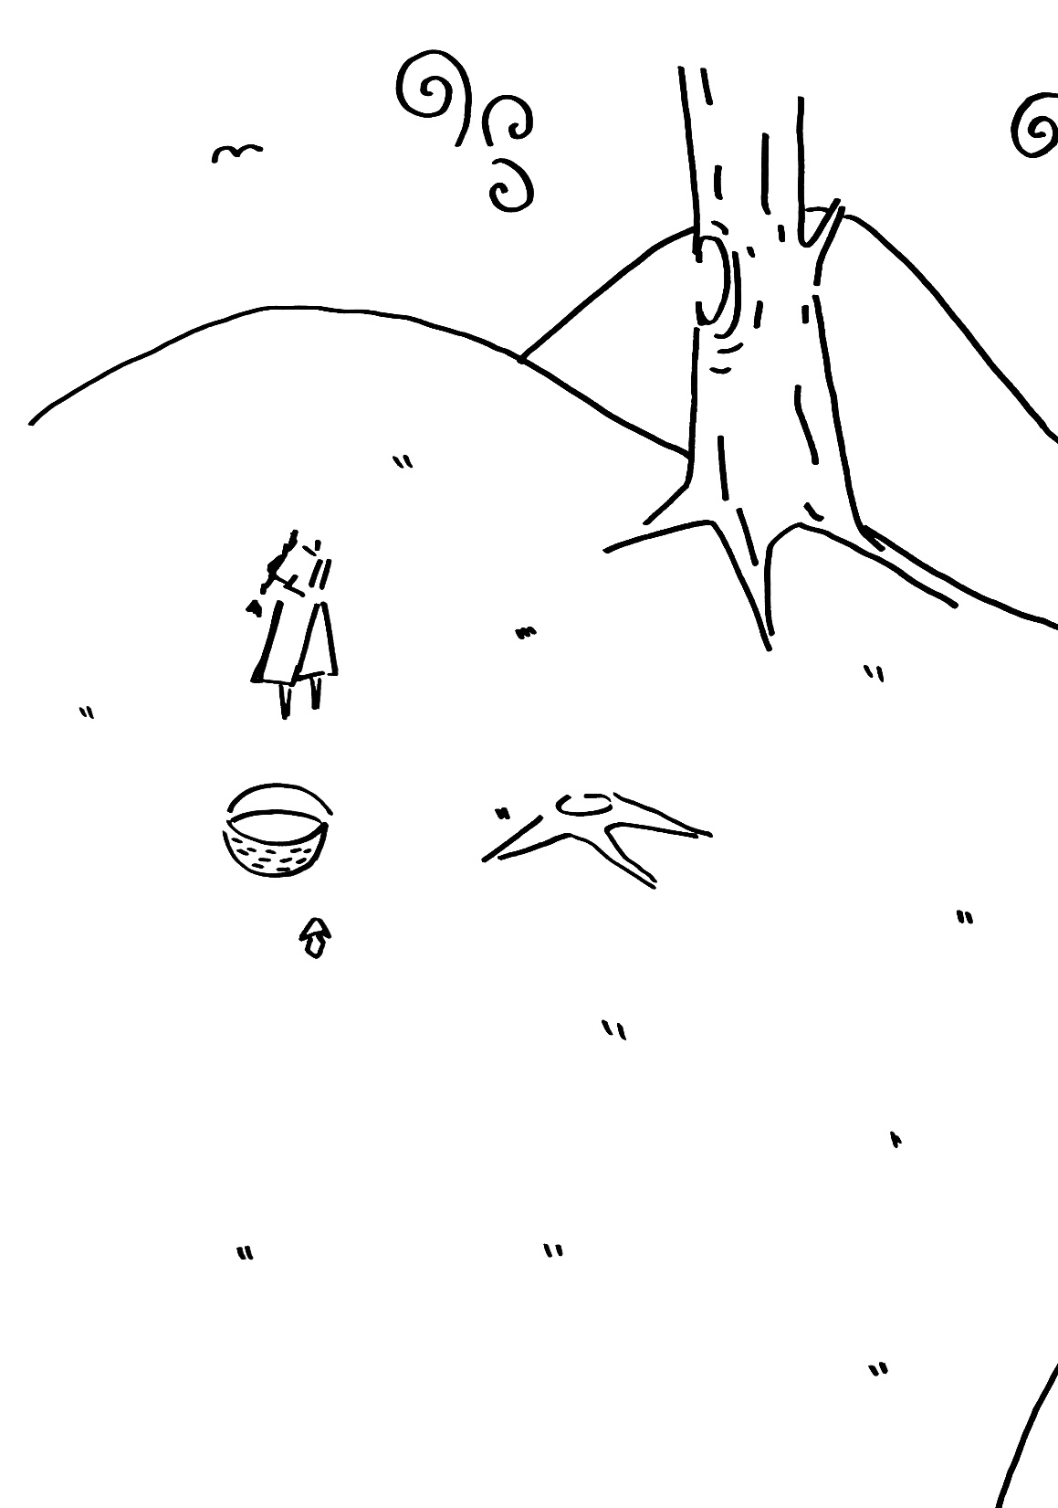
Obrázek 52 Prostřední ilustrace (pravá strana) ⁽⁴¹⁾

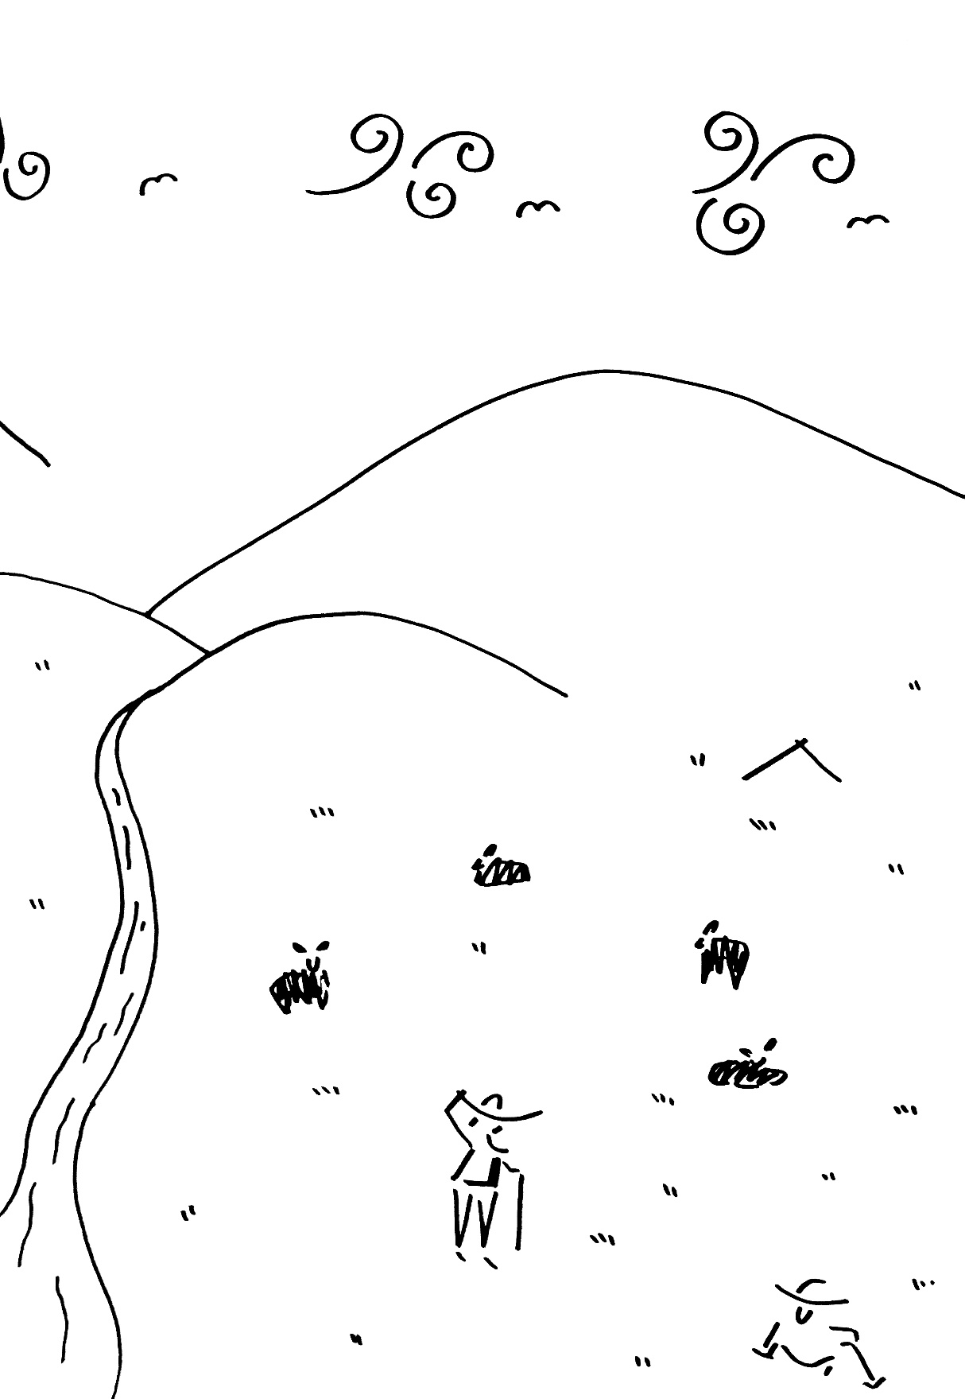
Obrázek 53 Prostřední ilustrace (levá strana) ⁽⁴¹⁾

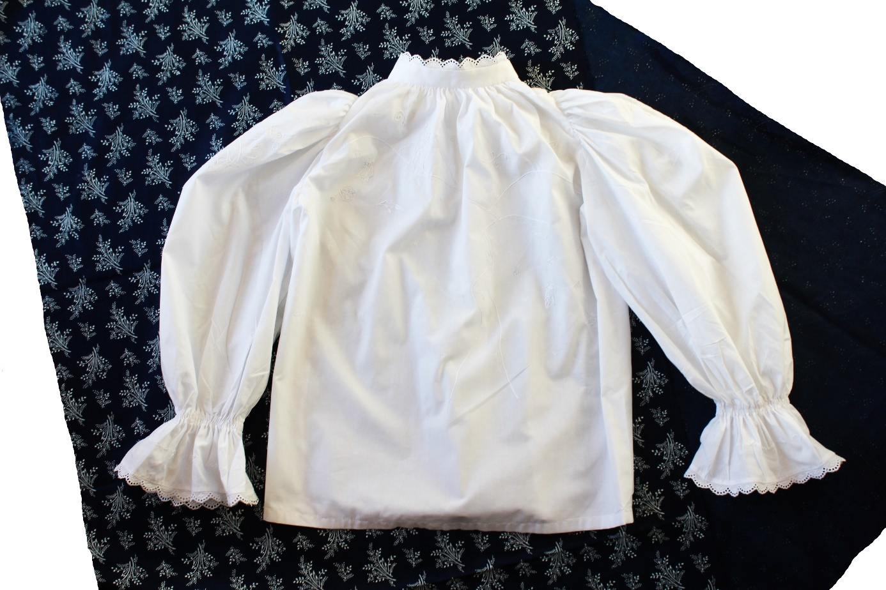
Obrázek 54 Rukávce ⁽⁴¹⁾
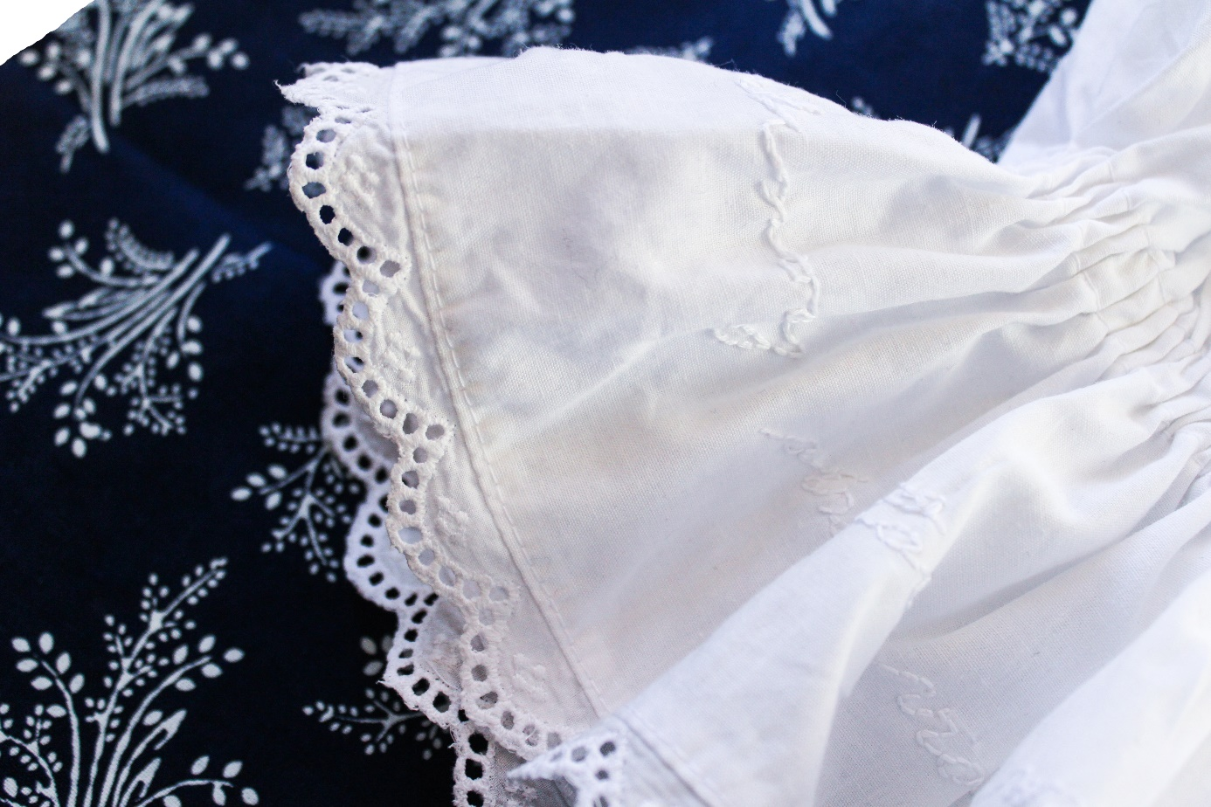
Obrázek 55 Detail vyšívaného textu ⁽⁴¹⁾

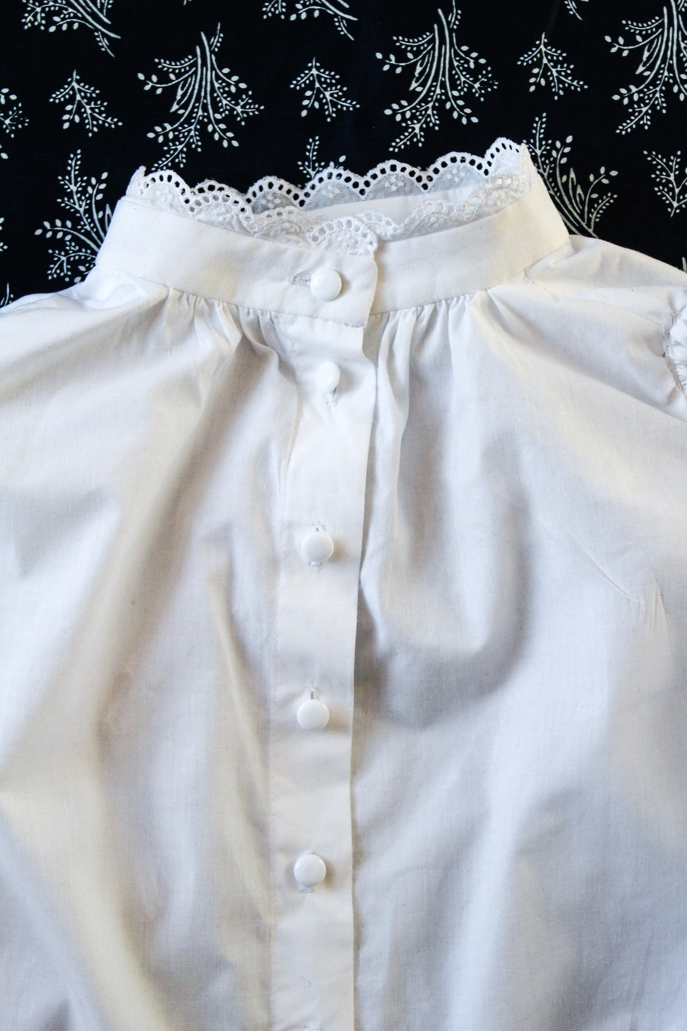
Obrázek 56 Zadní část s knoflíky ⁽⁴¹⁾

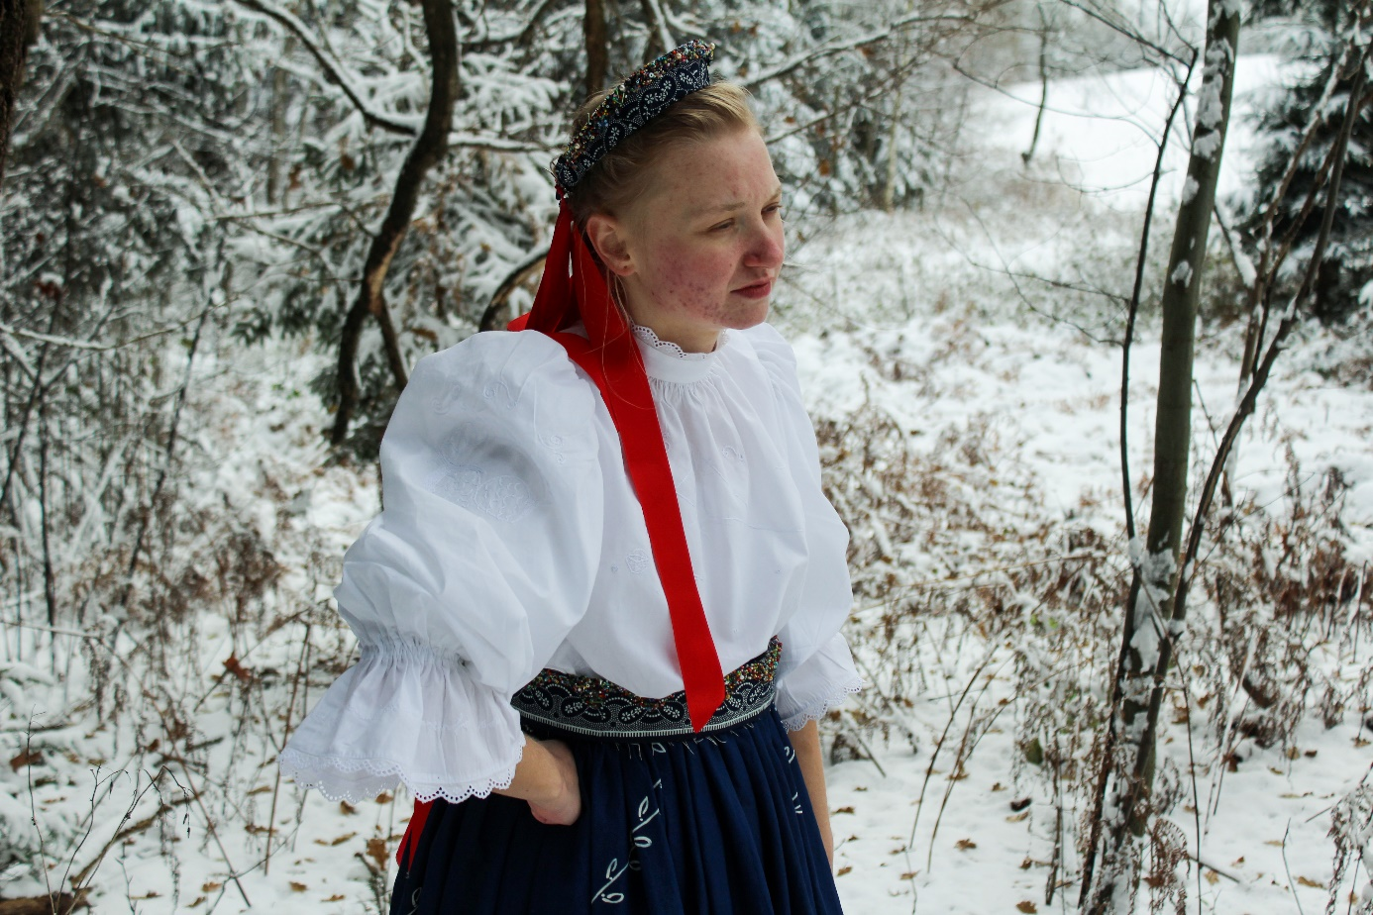
Obrázek 57 Rukávce v kombinaci s krojem ⁽⁴¹⁾
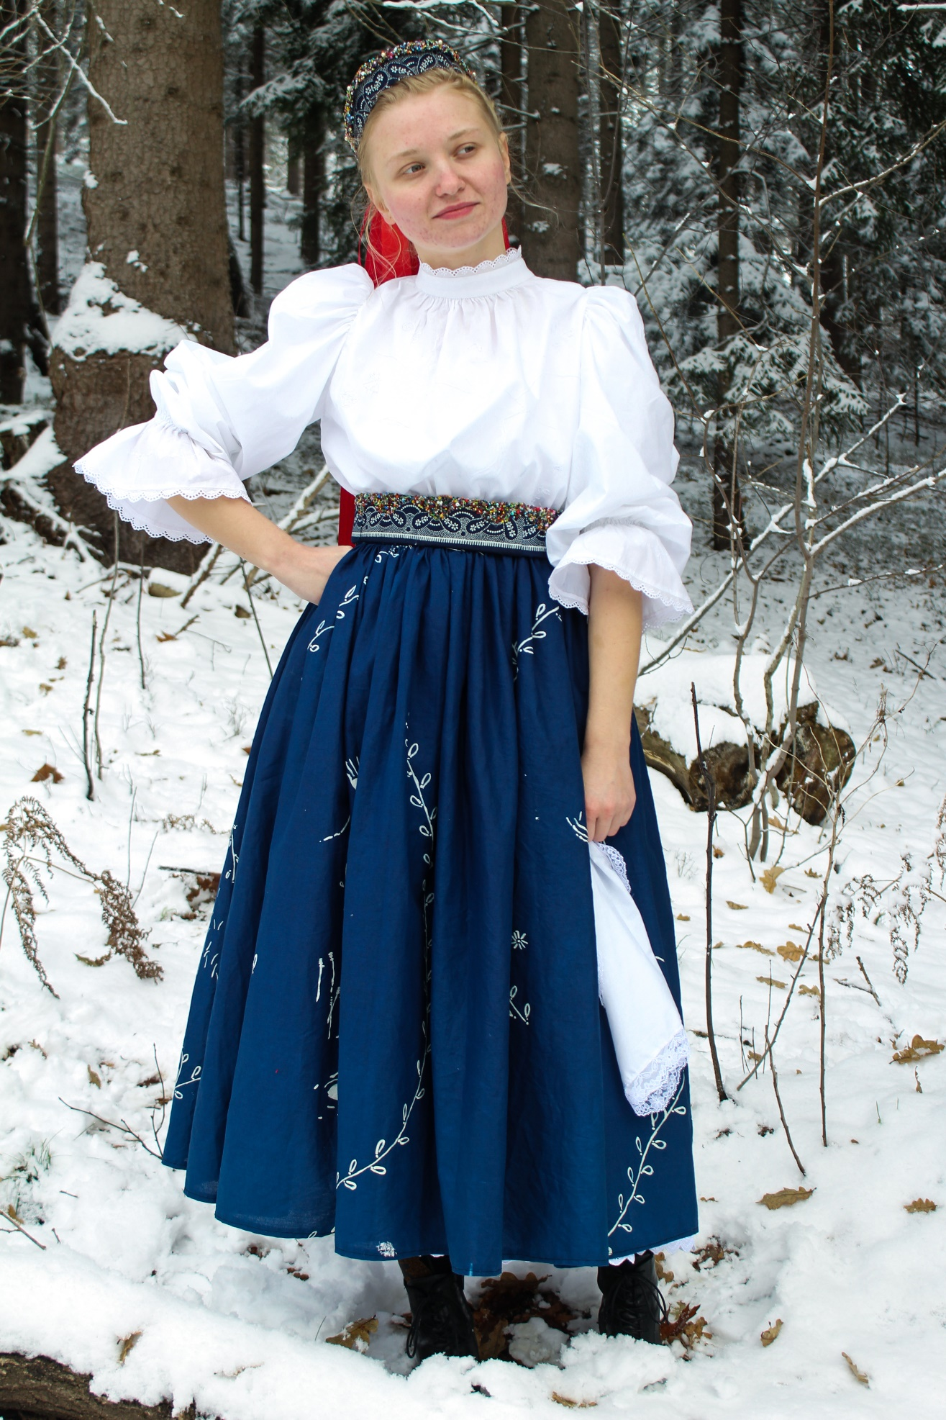
Obrázek 58 Rukávce v kombinaci s krojem ⁽⁴¹⁾

Sukně
Sukně vystupuje jako nejvýraznější prvek celého kroje díky své barevnosti, která je zastoupena pouze jednou jedinou barvou, modrou. Nejedná se o obyčejný zakoupený kus látky, naopak je sukně vytvořena za pomocí již starého a pomalu vymírajícího řemesla ‒ modrotisku. Bylo obrovskou výsadou zapojit do kroje část oděvu, jehož způsob výroby je dnes téměř už neznámý a je spojován z velké části pouze s tanečními soubory. Kdysi ale tvořil neodmyslitelnou součást oděvu Goralek, které ho ale v průběhu času a neustálé rozvíjející se mody zaměnily. Modrotisk proto musí tvořit součást i mého kroje. Možnost vlastního tisku nabízela jedna ze dvou posledních dílen, dílna Danzinger.
Řemeslem modrotisku se v Olešnici zabývá rodinná firma Danzinger, která se mu věnuje již od první poloviny 19. století a funguje až dodnes. ^{(36, s. 50–52)} Pyšní se rodinným tajemstvím barvířství, které údajně sahá až do 16. století. Dílna mimo jiné nabízí také možnost autorského tisku, včetně veškerého materiálu a následného tisknutí v dílně. ⁽³⁷⁾
Bylo zapotřebí zakoupit 1 dcl tiskařské rezervy přezdívané papp, dále 5 m bílého chemicky neošetřeného bavlněného plátna a lahvičku na tiskařskou rezervu, která nakonec nebyla zapotřebí. Zpočátku se uvedené množství, tedy 1 dcl tiskařské rezervy na 5 metrů plátna, jevilo jako přehnané, ale jak uvádí sám majitel „1 dcl dostačuje na 5 m plátna“ (modrotisk-danzinger). Měl pravdu, a nakonec barva ještě zbyla. Látky bylo zapotřebí spoustu, měla-li být sukně nařasená, ale nakonec namísto 5 metrů postačily metry 4. k samotné lahvičce, kterou se rezerva měla nanášet na plátno, jen tolik, že práce s ní nebyla vůbec jednoduchá a namísto ní nakonec posloužil malý štětec s jemnými štětinami.
Sukně zastupuje do jisté míry tradiční fortušek, který je tvořen přední zástěrou. Tato sukně ovšem není zástěrou, ale sukní, která nabývá zástěrovitého charakteru pouze na základě optického klamu. Sukně je tvořena ze čtyř metrů bavlněného, v pase nabíraného plátna. Pas je zakončen páskem ze stejného kusu látky, kterým se zároveň celá sukně utahuje a zavazuje. Je ale sešitá k sobě dohromady, a proto není zástěrou. Samotná tíha sukně je veliká, proto jsou ještě na vnitřní straně umístěny drobné kovové háčky fungující jako pojistka. Součástí sukně je také spodnice, jejíž délka o pár centimetrů přesahuje samotnou sukni. Spodnice je jednoduchá „sukně“ k sobě sešitá, rovněž ukončená pásem látky, kterým se ovazuje kolem pasu dvakrát. Nenalezneme na ni ozdoby téměř žádné, s výjimkou dolního okraje, který je olemován madeirou a výšivkou provedenou zadním stehem. Obě tyto části se ale navzájem doplňují. Zatímco sukně je nositelem obrazové části, nese spodnice část textovou.
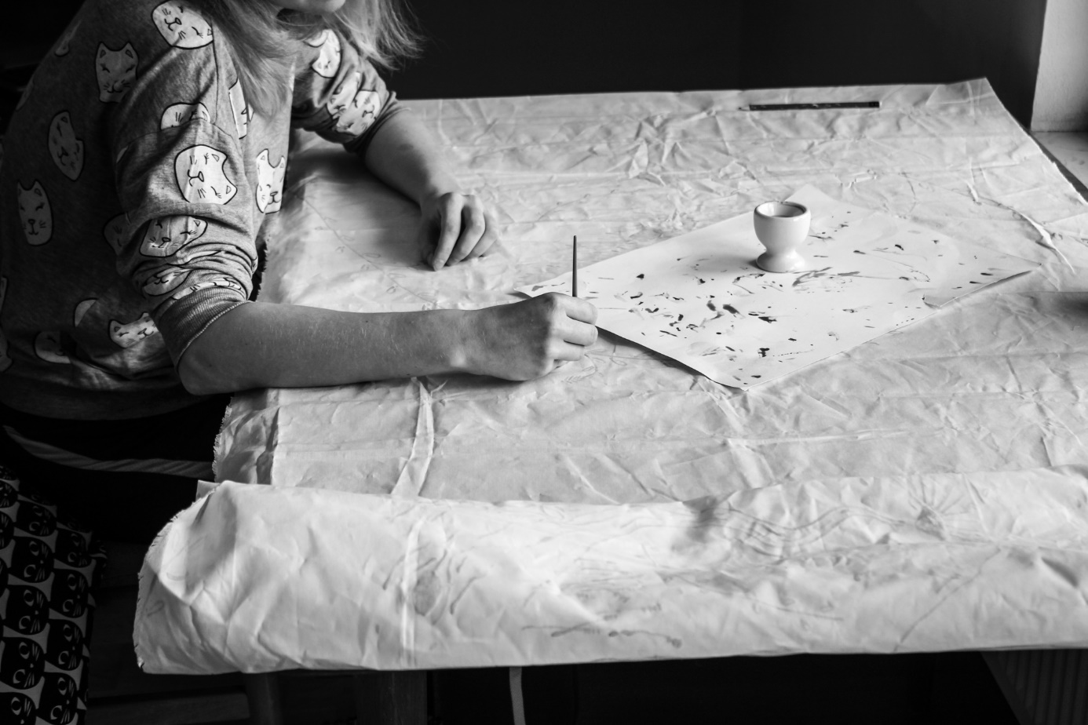
Obrázek 59 Nanášení rezervy na plátno ⁽⁴¹⁾

Ilustrace
Sukně i spodnice zobrazuje píseň s názvem „Za Jabłunkovym šedym mił“. Jedná se o píseň, kterou zpívají téměř všechny lidové soubory na Jablunkovsku a mě doprovází už od samého dětství, protože si ji popěvovala i moje maminka. Pojednává o dívce, která se rozpomíná na svůj život nezadané ještě prostovlasé děvuchy a z mého pohledu možná až poněkud nešťastně přijímá roli vdané ženy a zároveň tak i přijímá čepec, pod kterým své vlasy bude muset skrývat.
Za Jabłunkovym šedym mił, za Jabłunkovym šedym mił,
tam še łunčička želyni, tam še łunčička želyni.
A na tej łunce łolšyčka, a na tej łunce łolšyčka,
Sadžiła jum tam džyvčička, sadžiła jum tam džyvčička.
Ej nakamjyňu šedžała, ej na kamjyňu šedžała,
vłosečki sobě čosała, vłosečki sobě čosała.
Ej vłosy, vłosy vłošiste, ej vłosy, vłosy vłošiste,
Zdobiły šče mě zajiste, zdobiły šče mě zajiste.
Teraz už zdobič nechceče, teraz už zdobič něchceče,
Pod bioły čepec pujdžeče, pod bioły čepec pujdžeče.
Ilustrace jsou tvořeny rovněž skicovitým stylem, při vytváření ale nešlo o přesné ztvárnění všech slok, ale o zachycení těch částí, ke kterým chovám cit. Každý výjev je zasazen do kruhovitého tvaru vrbových větviček a ještě větších větví, jejichž délka pokrývá velkou část sukně. Technologický postup práce byl následující. Nejprve byly ilustrace převedeny na papír černým fixem přesně v takové velikosti, jaká měla být na sukni. Papír se následně položil pod plátno a rovnou obkresloval tiskařskou rezervou ‒ pappem. Práce to byla náročná a zdlouhavá. Potíž byla v oné rezervě, kterou po nanesení na látku už nelze odstranit, proto je důležitá pečlivost.
Nabarvené, uschlé a zabalené plátno bylo následně posláno do tiskařské dílny Danzinger. Celý postup tradičního potišťování a barvení vypadá následovně.
Ze všeho nejdříve je zapotřebí plátno vyvařit a naškrobit. ^{(38, s. 50)} Takovéto předpřipravené plátno se nyní může potišťovat. Potišťování se provádí za pomocí dřevěné formy, na níž byly již předem vyřezány, anebo v kombinaci s mosaznými nýty zasazeny, rozmanité vzory. Autoři těchto forem údajně kdysi se svými výtvory cestovali za účelem prodeje ^{(32, s. 95)} „proto na ni nevidíme místního rázu.“ ^{(32, s. 95)}
Na bílé plátno se nanáší tiskařská rezerva nazývaná papp, která se pokládá na podklad onou dřevěnou formou se vzorem. Papp je nazelenalá tekutina kašovitého charakteru skládající se ze směsi arabské gumy, modré skalice a dalších surovin, jejichž poměr a složení býval bedlivě střežen a stával se tak tajemstvím každého tiskaře. ^{(38, s. 50)}
Papp je zapotřebí na formu nanést rovnoměrně, k tomu se používá poměrně široká dřevěná bedna, na jejímž dně je umístěna podložka, která se podoba té razítkovací. Dřevěná forma se přitlačí na podložku s rezervou a následně je obtisknuta na plátno. Schnutí trvá i několik dní, to proto, aby papp na látce dozrál. Takto vznikne tzv. negativní forma, kterou je třeba „vyvolat“. ^{(38, s. 50)}
Indigo se rozemele na prášek, do kterého jsou přidávány další suroviny, díky čemu vznikne jeho tekutá forma. ^{(38, s. 53)} Takto zpracované indigo uchovávané v kádích či jiných nádobách se nazývá „kýpa“. Do kýpy se plátno, umístěné na kovovém rámu kruhovitého tvaru, ponoří, a to i několikrát v závislosti na to, jak tmavá barva má být. Po prvním vytažení dochází k oxidaci, která celé plátno, s výjimkou naneseného vzoru pappem, obarví na modrou barvu. To znamená, že indigo nedosáhne na papp, a proto jím nanesený vzor zůstává bílý. Na závěr se látka pere, suší a mandluje. ^{(32, s. 94)}
Po nabarvení mi bylo plátno zasláno zase zpět. Výsledkem bylo dlouhé, modré plátno s bílými ilustracemi, které čekalo na ušití.
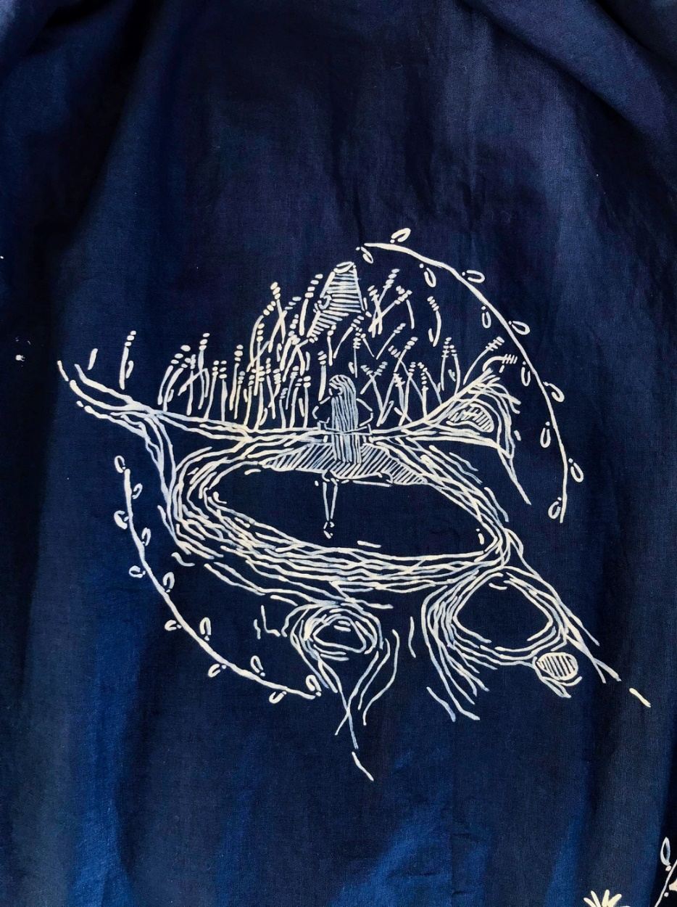
Obrázek 60 Ilustrace sukně ⁽⁴¹⁾
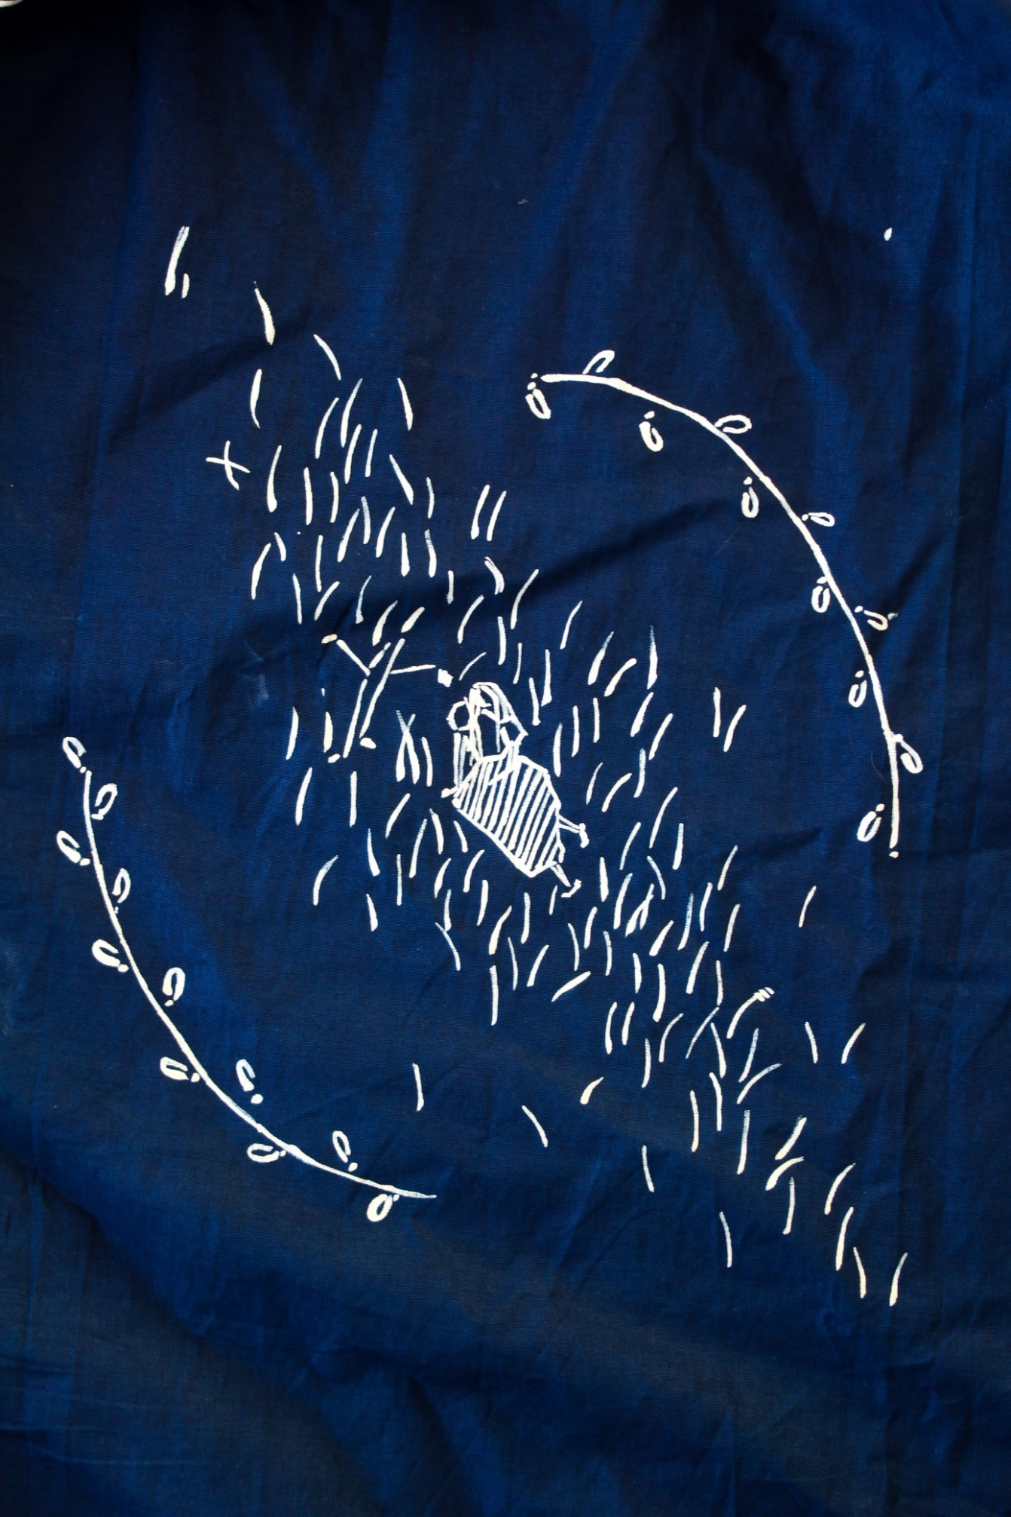
Obrázek 61 Ilustrace sukně ⁽⁴¹⁾

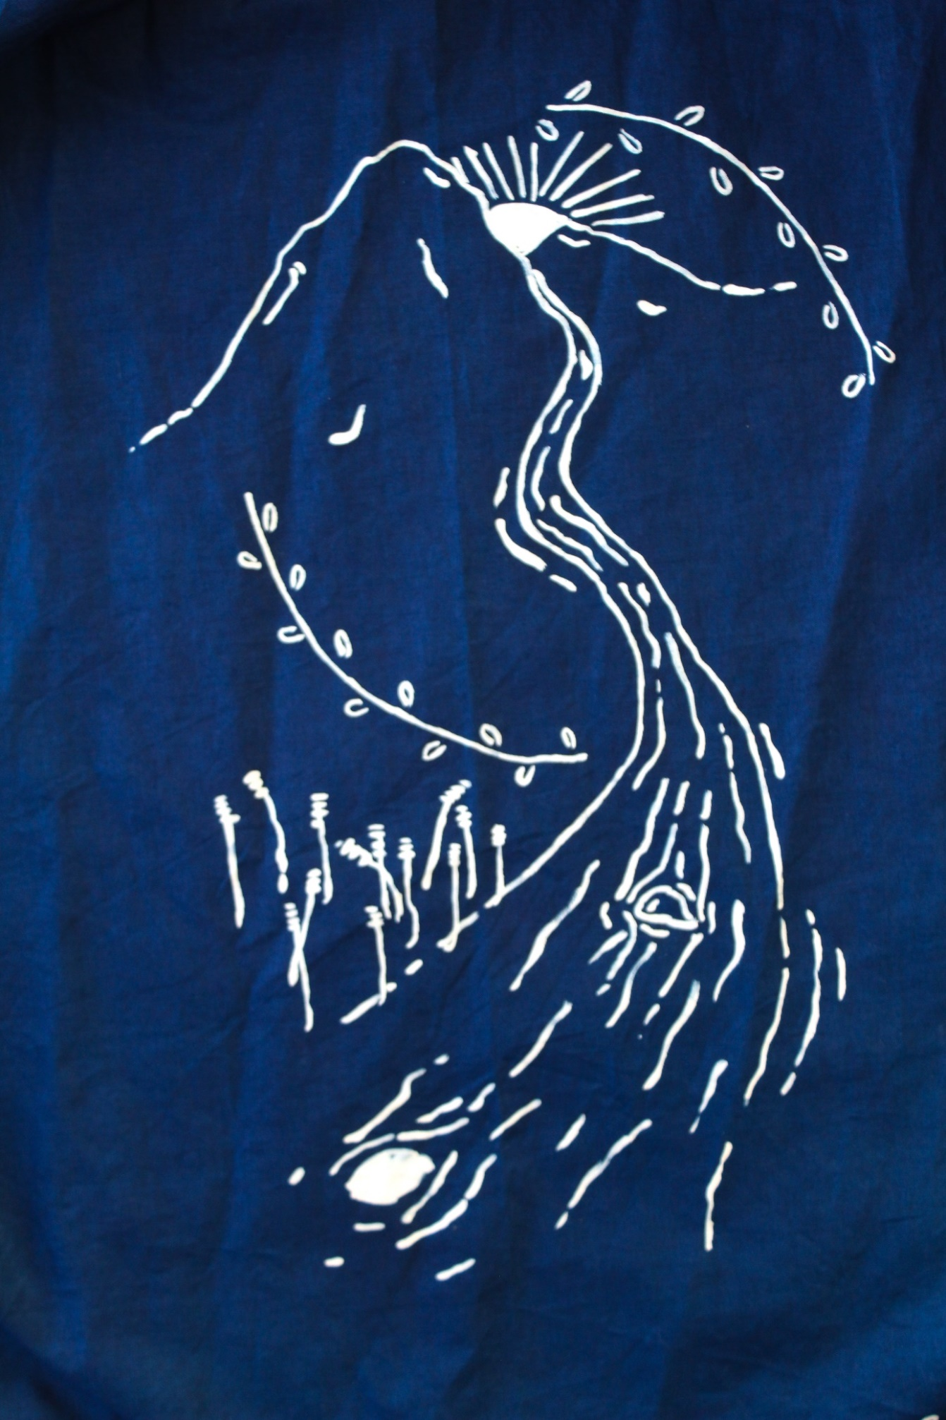
Obrázek 62 Ilustrace sukně ⁽⁴¹⁾

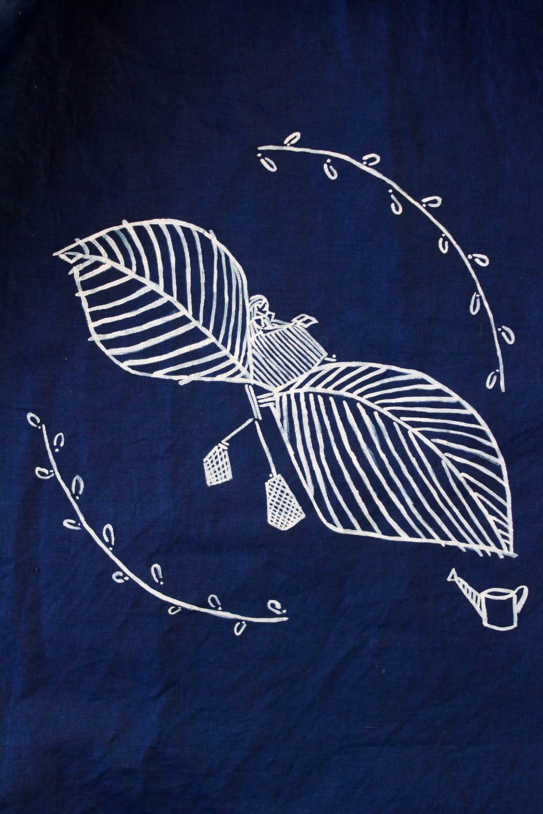
Obrázek 63 Ilustrace sukně ⁽⁴¹⁾

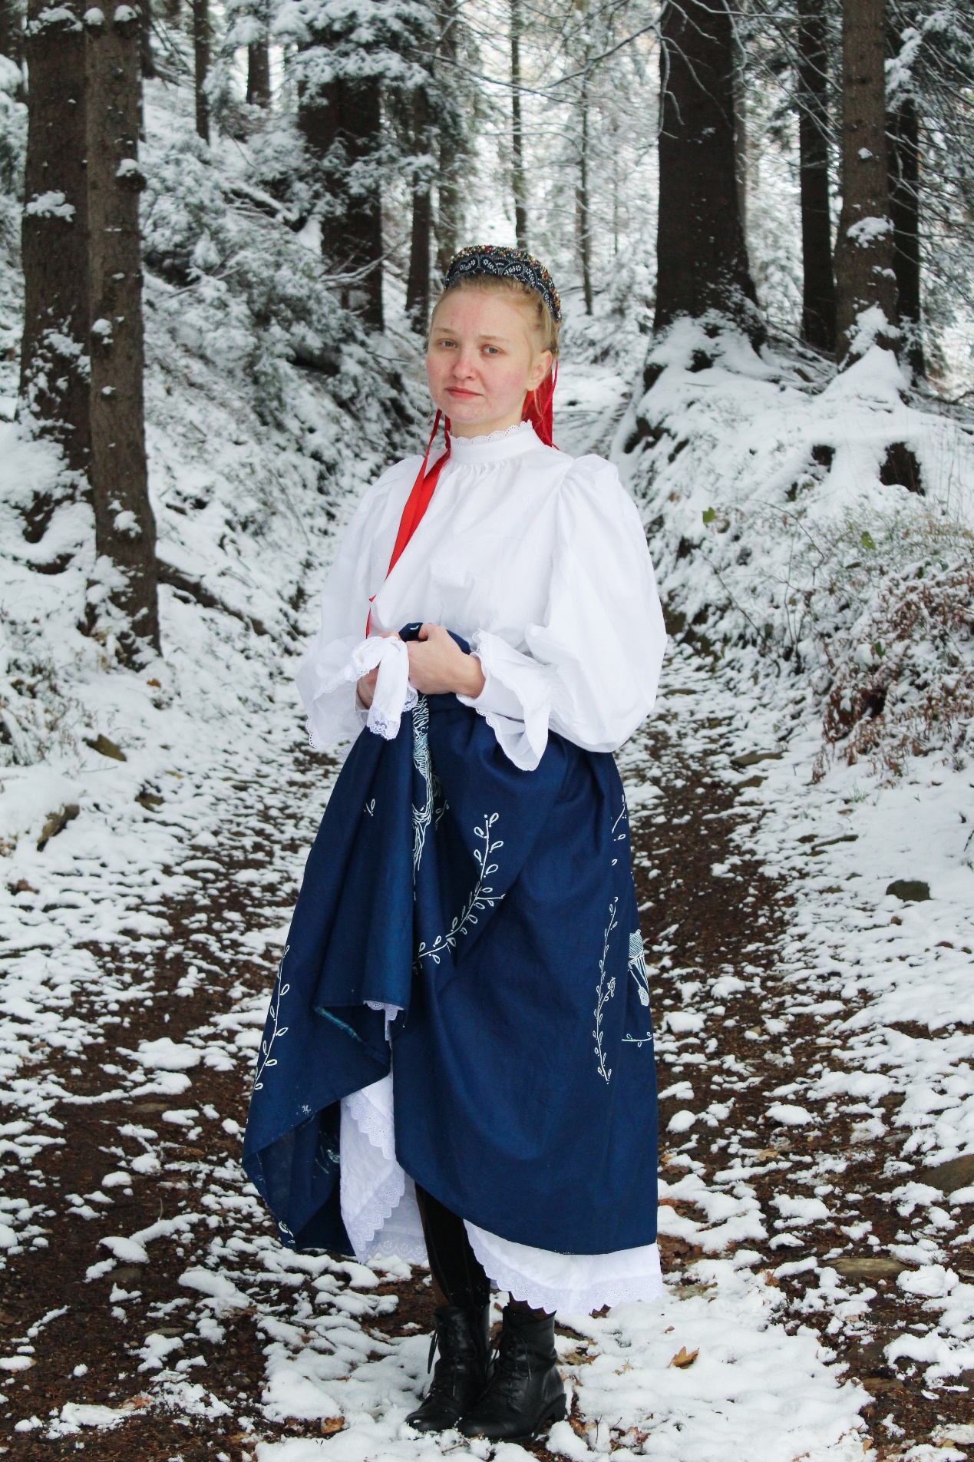
Obrázek 64 Celkový pohled na kroj ⁽⁴¹⁾

Čelenka
Čelenky a podobné krytí hlavy bývají přirozenou součást krojů, ponejvíce se jimi zdobily nevěsty, jejichž čelenky bývaly místy až enormních rozměrů a s přemírou zdobnosti. Čelenka tvořící součást mého kroje odkazuje na východnější část zeměkoule, a sice do Ruska, ale i Ukrajiny. Ukrajina přinesla pro tento kroj veškerou inspiraci. Rusko se pak postaralo o celkový dojem a tvar, který s sebou čelenka přináší. Díky tomuto se celý kroj jeví jakožto ruský, jenže při pečlivějším bádání člověk zjistí, že tomu tak není a že odráží hlavně vlastní zálibu v krojích. Ostatně byl to právě již zmíněný ruský balet Igora Moyseyeva, který započal tento zájem o slovanské kroje.
Původně měla hlavu zdobit pouze stuha uvázaná na konci pleteného copu, ale potřeba vyjádřit vlastní názor byla silnější. Čelenka vznikala zcela spontánně, bez jakýchkoli předem promyšlených návrhů a skic, což také vypovídá o vlastním postupu práce, kdy je upřednostňována experimentálnost bez ohledu na to, zda bude výsledek zdařilý, či nikoli.
Základem čelenky byl pevný podklad, karton. Ten byl postupně oblepován kusy modrotiskové látky, která původně byla učena na stůl jako ubrus. Lem z této látky o šířce cca 2 cm tvořil zase podklad pro následující „změť“ korálků, které se na látku přilepovaly za pomocí lepidla. Přestože technika lepení není zcela tradičním řemeslem při šití krojů, posloužila nanejvýš dobře. Při značném množství korálků, které bylo potřeba připevnit, a vlastní nedočkavosti lepidlo umožňovalo pracovat rychle se zárukou pevnosti. Část posetá korálky byla ještě na závěr přetřena průhledným lakem, přesněji lakem na nehty. Konce mají vyřezány po jednom kruhovém útvaru na každé straně, kterým je provlečena červená stuha. Stuha slouží k uvázání čelenky a zároveň drží, za pomocí kusu látky, další množství stuh. Tento kousek látky je navíc ještě ozdoben vlastními „šperky“ a stejný motiv zdobení je také na konci vyšívaných stuh. Stuhy jsou v různých odstínech barvy rudé a rovněž se od sebe navzájem odlišují svou šířkou nebo materiálem. Kromě bezvzorových saténových stuh jsou součástí také stuhy vyšívané, ty byly zakoupeny v obchodě určeném pro kroje.
U stuh ještě chvíli zůstaňme, neboť neoddělitelnou součástí krojů bývají právě ony. Není snad kroje na světě, který by neměl, byť jen nepatrnou, stuhu. Jako by se veškerá krása folkloru skrývala za oním barevným proužkem. Rovněž je obrazem a symbolem dívčí duše, která s sebou nese veškeré radosti, ale i strasti a nenaplněné touhy. Neuchopitelným a nepopsatelným je stuha prazvláštním zdobením žen a dívek. Goralky také měly své stuhy, převážně ty, kterými zdobily své copy. Rudá barva pak symbolizuje ono křehké dívčí srdce.
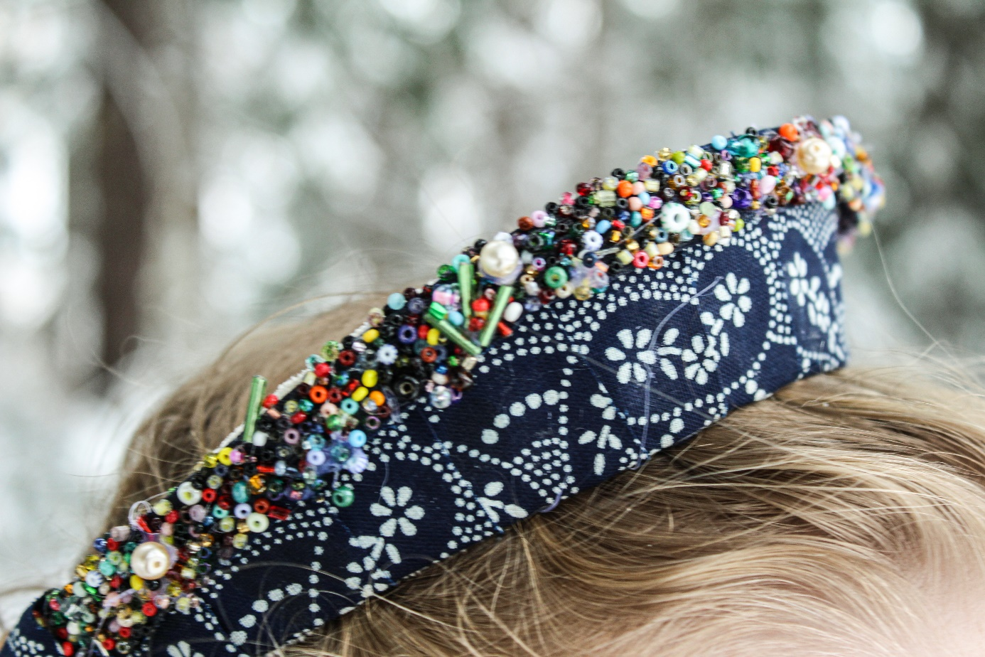
Obrázek 65 Detailní pohled na zdobení čelenky ⁽⁴¹⁾
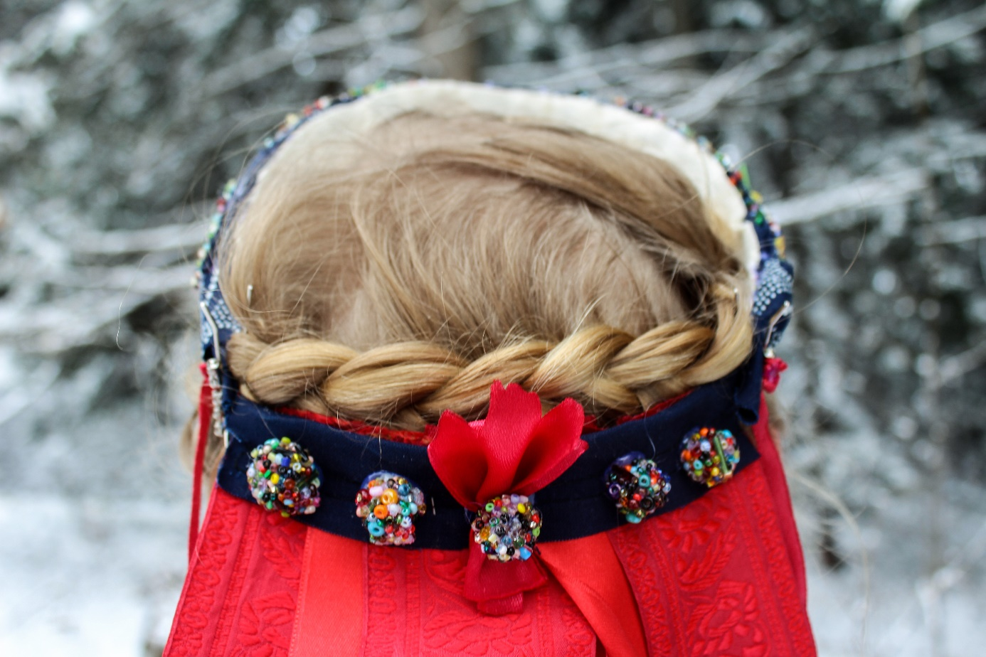
Obrázek 66 Detailní pohled zezadu ⁽⁴¹⁾

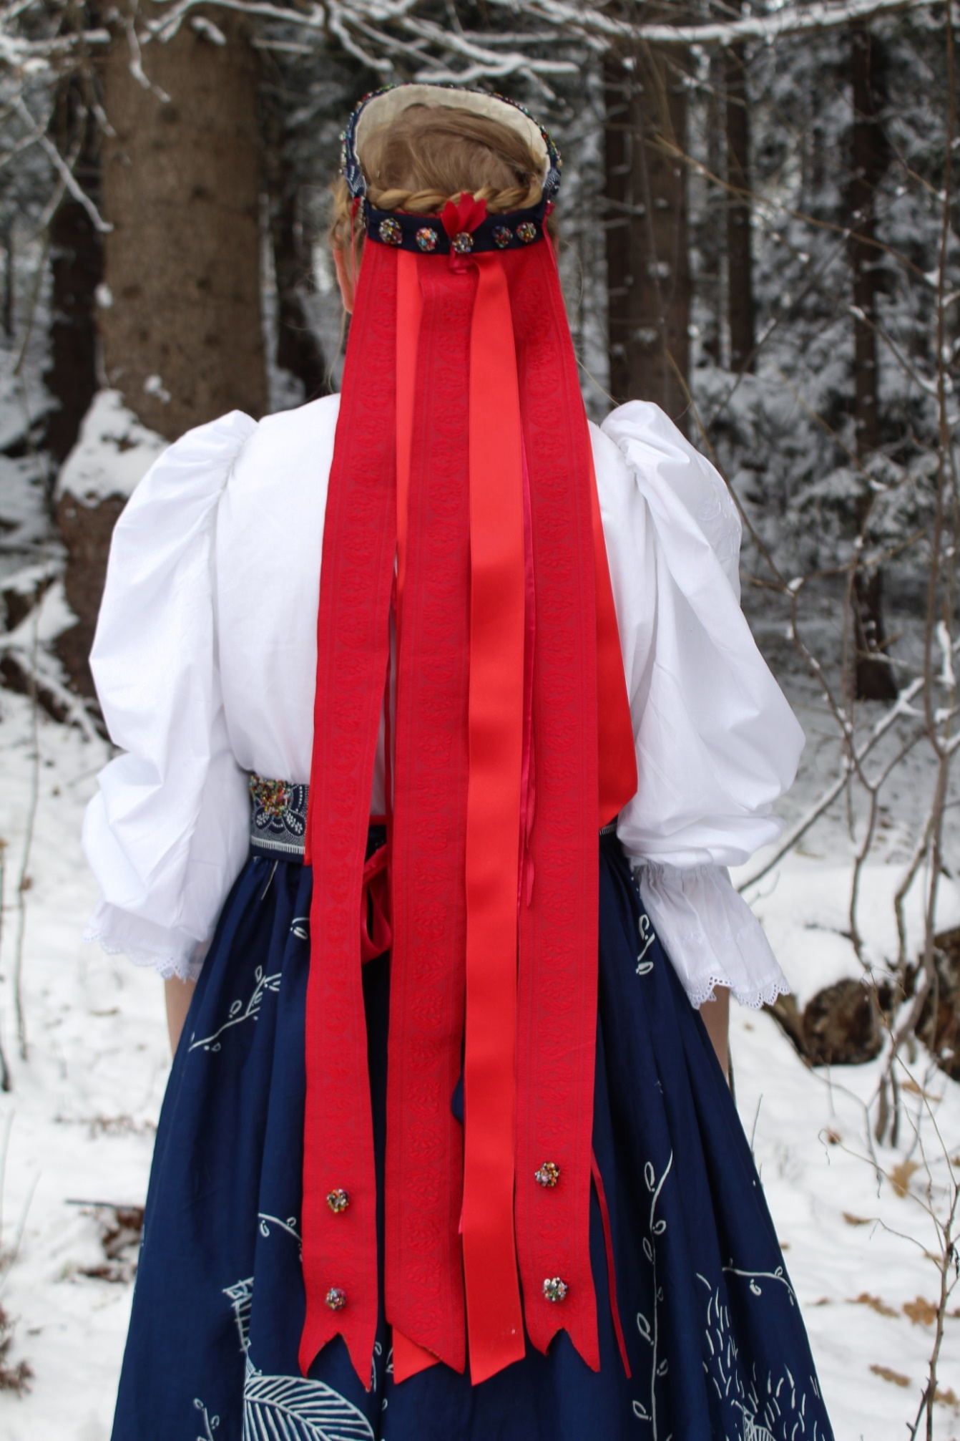
Obrázek 67 Celkový pohled na čelenku zezadu ⁽⁴¹⁾

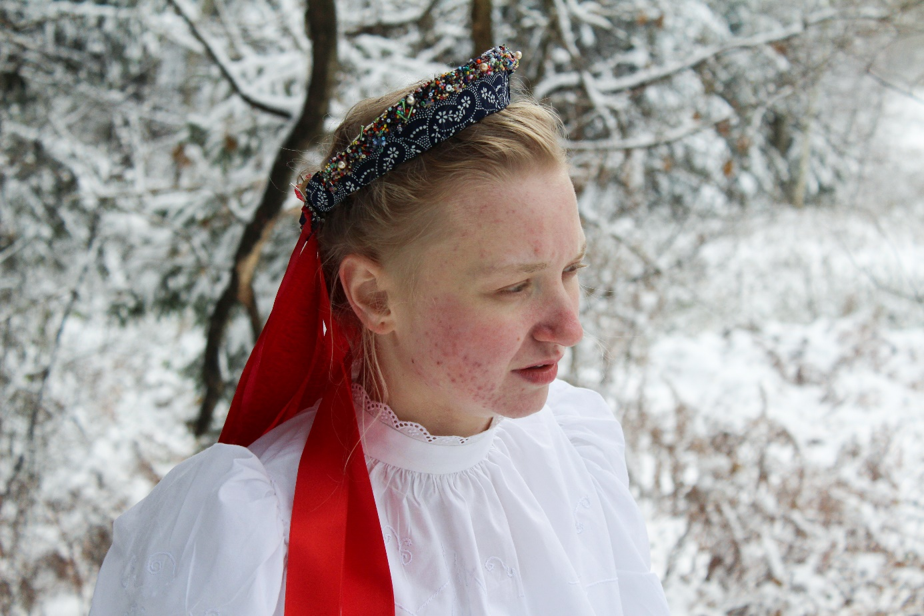
Obrázek 68 Způsob posazení čelenky na hlavu ⁽⁴¹⁾

Pás
Pás dodává celému kroji honosnější ráz a zároveň také sjednocuje čelenku se zbylými části kroje. Zdobení odpovídá tomu, které tvoří čelenku, a proto není nutné znovu uvádět celý postup výroby. v zadní části se objevují dvě stuhy, kterými se pás utahuje a zavazuje na mašli.
Pás není nositelem nějak zvláště výrazného příběhu či písně, jedná se čistě o estetický prvek. Pásy obecně a podobné zdobení obepínající trup tvořilo téměř vždy součást krojů. Kupříkladu můžeme zmínit Goraly a jejich gabaryjoky nebo široké řemeny anebo Goralky oděné do těšínského kroje s výraznou stuhou uprostřed. Může zde být uveden další obsáhlý výčet pásů, které doplňovaly lidový oděv, ale není potřeba zacházet zde do přílišné hloubky, protože jak je výše uvedeno, jedná se především o estetický prvek.
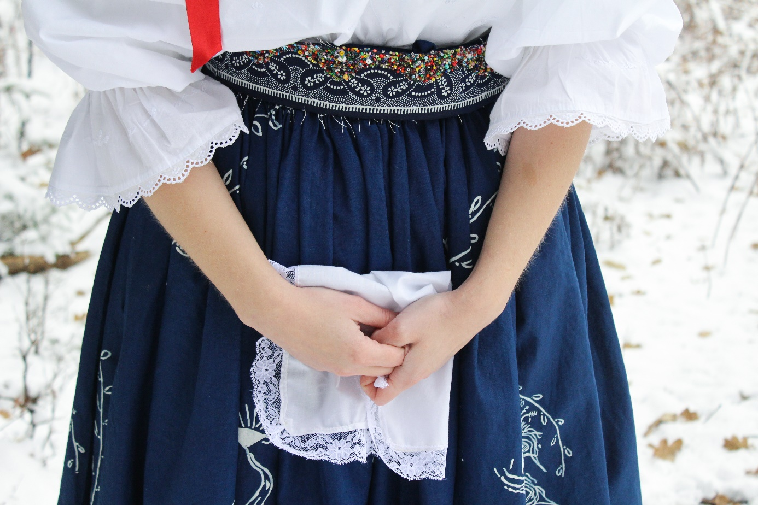
Obrázek 69 Pás s kapesníkem ⁽⁴¹⁾

Kapesník
Kapesník je prvek, který ztvárňuje mou lásku k lidové hudbě a lidovému tanci. Až uchvátivě působí kapesníčky, kterými si mávají nad hlavou tanečnice pohybující se do rytmu hudby. Nejedná se ale o ledajakou hudbu, nýbrž hovoříme o celoživotním díle a pokladech lidu rozličných národů, pro které představovaly písně a tanec jediné potěšení, kterého se jim v dané době dostávalo. Dnes tento odkaz převzaly hlavně lidové soubory a rozmanitá drobná lidová seskupení, která si kladou za cíl toto dědictví uchovávat a prezentovat.
Kapesníček rovněž nosí melodicky nejsilnější a zároveň nejsmutnější píseň s názvem „Za stodołami“. Píseň vypráví o dívence, jejíž srdce puká bolestí z nenaplněné a neopětované lásky. z každého zazpívaného slova lze vycítit zlomenost, osamělost a beznaděj, kterou s sebou zamilovanost přináší. Písní si mladé goralské děvče vylévá své srdce. Ale obešla by se tato píseň i beze slov, protože melodie hovoří zcela sama za sebe.
Za stodołami, za stodołami,
vykvityła rež, a jo še če pytum,
A jo še če pytum, ješli mě ty chceš
Kdybych vjedžała, kdybych vědžała,
Že ty mě šidžiš, gořołki kupuješ,
S jinšimi tancuješ, za mě še stydžiš.
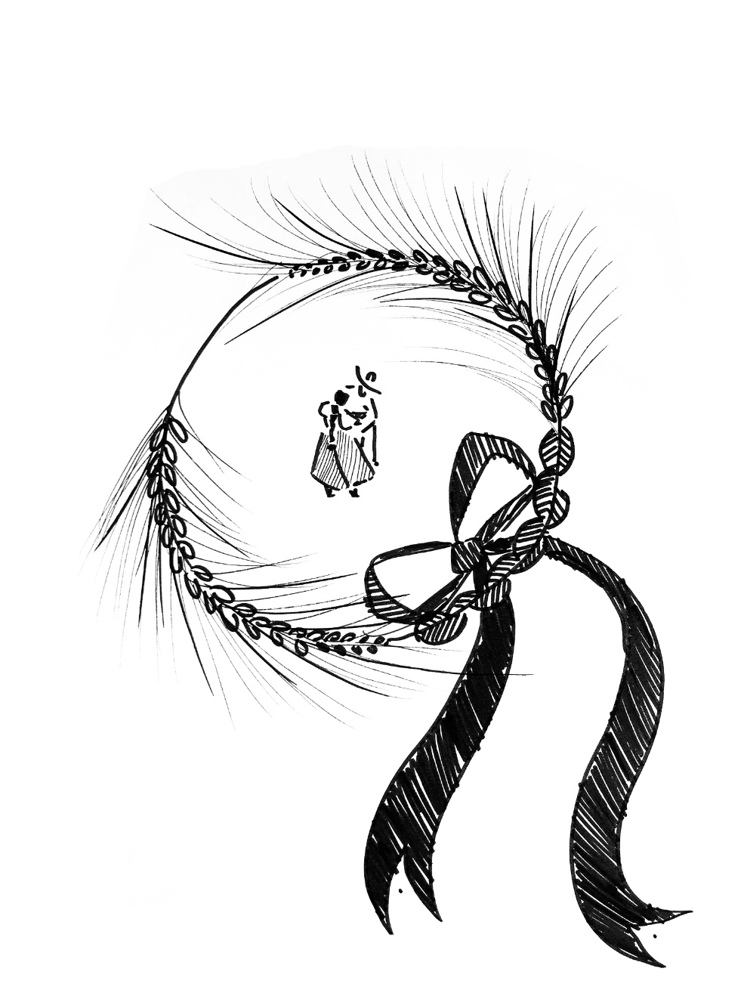
Obrázek 70 Ilustrace kapesníku ⁽⁴¹⁾
Kapesník je čtvercového tvaru z jemného bavlněného plátna. Zdoben je madeirou a výšivkou, která ztvárňuje pocity a obrazy, které ve mně píseň vyvolává. Kolem ilustrace je vyšit také text. Výšivka je provedena řetízkovým stehem, text pak jednoduchým stehem zadním.

Závěr
Teoretická část práce představila problematiku Goralů na území Těšínského Slezska. Do této problematiky byl také zahrnut historický vývoj v souvislosti kolonizacemi, které byly pro Těšínsko, obzvláště pro jeho východnější část, stěžejní. Vývoj je uveden chronologicky, díky čemuž lze tuto specifickou skupinu snadněji pochopit. Vynecháni nejsou ani Valaši, kteří představovali primární impuls a do jisté míry také inspiraci pro Goraly, ale nelze nezmínit skutečnost, že je literatura v tomto ohledu poněkud nejednotná, důsledkem toho byly vybrány pouze ty prameny, které se opíraly, jak uvádí samy, o serióznější výzkumy. O Valaších a vlašské kolonizaci se práce proto zmiňuje jen krátce a povrchově.
Po historickém výčtu událostí a kolonizací přichází hlavní téma, ke kterému práce směřuje, a sice samotní Gorale. Je popsáno území, charakteristické rysy, vysvětlení názvu a života tohoto etnika obecně. Mnohem důležitějším prvkem byl kroj. Je zde představen a detailněji rozepsán jak kroj ženský, tak také kroj mužský. Krojům je věnována největší část, protože se o ni opírá část praktická.
Praktická část představuje také cíl práce, který je ztvárněn v mém kroji. Kroj je obrazem vlastního vnímání této kultury a zároveň zachycuje vášeň pro slovanské kroje, které mi byly inspirací. Součástí kroje jsou také písně v nářečí zvaném
,,po našymu“, které je pro tuto oblast typické, stejně jako již zmíněné písně.
V práci je zahrnut popis jednotlivých částí, jejich význam a postup vzniku. Nechybí ani obrazová část.
Práce mi byla obohacením hlavně po stránce celkového vnímání tohoto kraje. Historie a náhled do života lidí, kteří kdysi obývali zdejší hory, se staly součástí mého téměř každodenního života. Obyčejná procházka už zdaleka není tak obyčejnou, právě protože si domýšlím a představuji, jak gorale vyšlapávali cestu, po které kráčím, svými krpcemi, jak goralky okopávaly svá pole v ciasnochách a jak pastýři hlídali svá stáda ovcí. Mimo tento historický pohled mi byl otevřen ještě jeden, a to uvědomění si skutečnosti že jsem další generací této specifické lidové kultury, a sice, že jsem sama goralkou. Je třeba chránit a opečovávat lidové dědictví, které nám bylo zanecháno a neotáčet se k němu zády.

Seznam použité literatury
- ŽAČEK, Rudolf. Slezsko-stručná historie států. Libri, 2005. ISBN 8072772457.
- Těšínské Slezsko: výběr příspěvků z mezinárodní konference „Těšínské Slezsko
– historie a současnost ve společné Evropě“ konané dne 15. 5. 2008 v Českém Těšíně
= Śląsk Cieszyński: wybór referatów międzynarodowej konferencji „Śląsk Cieszyński
– historia i współczesność we wspólnej Europie“, która odbyła się w dniu 15. 5. 2008 w Czeskim Cieszynie. Český Těšín: Muzeum Těšínska, 2008. ISBN 978-80-86696-08-9.
- MAKOWSKI, Mariusz. Šlechtická sídla na Těšínském Slezsku: Szlacheckie siedziby na Śląsku Cieszyńskim. Český Těšín: Regio, 2005. ISBN 80-239-6051-2.
- MALGORZATA, Kiereś. Strój górali śląskich: The Dress of Silesia. Krakow: Fundacja Braci Golec, 2008. ISBN 978-83-925518-4-3.
- CICHÁ, Irena. Beskydské gruně nad Olzou a Wislou: Beskidzkie gronie nad Olzą i Wislą. Český Těšín: Regio, 2007. ISBN 978-80-254-0261-0.
- ČIHAŘ, Martin. Naše Hory. Otto, 2002. ISBN 80-7181-760-0.
- BALÁŠ, Miloslav, Ota ANDERS, Antonín BENDL a Bohumil STEHLÍK. Beskydy. Praha: Olympia, 1982.
- SMAHEL, Rudolf. Beskydy. Praha: Orbis, 1974.
- PÁNEK, Tomáš a Jan HRADECKÝ, ed. Landscapes and landforms of the Czech Republic. [Switzerland]: Springer, [2016]. World geomorphological landscapes. ISBN 978-3-319-27536-9.
- BURDA, Richard. Beskydy. Praha: Orbis, 1971. ISBN 11-058-71.
- SUDEK, Josef. Prales Mionší. Praha: Torst, 2009. ISBN 978-80-7215-368-8.
- SCHULHAUSER, Tadeusz. Kozubová: Kozubowa. Vendryně: Beskydy, 2009. ISBN 978-80-904165-4-3.
- CICHÁ, Irena. Okolím beskydského průsmyku =: Okolice beskidzkiej przełęczy. Český Těšín: Regio, 2003. s. 9. ISBN 80-239-1652-1.
- BRANDSTETTROVÁ, Marie. Beskydy: dny všední i sváteční. Třinec: Wart, 2013. ISBN 978-80-905079-3-7.
- ŠTIKA, Jaroslav, TOMOLOVÁ, Věra a STOLAŘÍK, Ivo. Těšínsko, 1. díl: Přírodní prostředí, dějiny, obyvatelstvo, nářečí, zaměstnání. Rožnov pod Radhoštěm, Šenov u Ostravy: Muzeum Těšínska, 1997. ISBN 80-86101-00-2.
- BORÁK, Mečislav a Jan GAWRECKI, ed. Nástin dějin Těšínska. Praha: Výbor pro územní správu a národnosti České národní rady, 1992.
- ŠTIKA, Jaroslav. Těšínsko, 5. díl: Těšínská lidová kultura a polská národnostní menšina. k otázce motivace národnostního hnutí (se zřetelem k náboženským poměrům evangelíků na Těšínsku v meziválečném období). Lidová kultura na Těšínsku – závěry. Názvy Lach, Valach, Gorol a název regionu. Český Těšín: Šenov u Ostravy: Muzeum Těšínska, 2003. ISBN 80-86101-01-0.
- DAVÍDEK, Václav. Osídlení Těšínska Valachy: studie podle urbářů panství z let 1577, 1621, 1692 a 1755. Praha: Slezský kulturní ústav, 1940. Knihovna Slezského kulturního ústavu v Praze.
- JEŽ, Radim a David PINDUR, ed. Těšínsko v proměnách staletí: sborník přednášek z let 2008-2009 k dějinám Těšínského Slezska. Český Těšín: Muzeum Těšínska, 2010. ISBN 978-80-86696-12-6.
- KOCOJ, Ewa a Jozef MICHALEK. Bacowie i Walasi: Kultura pasterska na pograniczu polsko-slowackim. Cieszyn: Stowarzyszenie Wspierania Inicjatyw Gospodarczych Delta Partner, 2018. ISBN 978-83-924793-2-1.
- MALICKI, Longin. Strój Górali Śląskich: Atlas Polskich Strojów Ludowych. Część III, Śląsk, Zeszyt 3. Wrocław: Polskie Towarzystwo Ludoznawcze, 1956.
- BROUČEK, Stanislav a Richard JEŘÁBEK, ed. Lidová kultura: národopisná encyklopedie Čech, Moravy a Slezska. Praha: Etnologický ústav Akademie věd České republiky v Praze a Ústav evropské etnologie Filozofické fakulty Masarykovy univerzity v Brně v nakl. Mladá fronta, 2007. ISBN 978-80-204-1450-2.
- Album z wystawy. Kultura ludowa ziemi cieszyńskiej. Wyd. Państwowe Wydawnictwo Etnograficzne.
- DEMBINIOK, Marian. o Goralech, Valaších, Laších a Jaccích na Těšínském Slezsku: o Góralach, Wałachach, Lachach i Jackach na Ślasku Cieszyńskim. Bystřice: Ve spolupráci s Muzeem Śląska Cieszyńskiego w Cieszynie vydalo Regio, 2010. ISBN 978-80-904230-4-6.
- CAHALEN SCHNEIDER, Deborah. Being Góral: identity politics and globalization in postsocialist Poland. Albany, NY: State University of New York Press, 2006. ISBN 0791466558.
- REINFUSS, Roman. Pogranicze krakowsko-goralskie w swietle dawnych i najnowszych badan etnograficznych. Dostupné také z: http://cyfrowaetnografia.pl/Content/1843/
Strony%20od%20LUD_tXXXVI_r39-45-10_Reinfuss.pdf
- VYDRA, Bohumil. Polsko-český slovník. Praha: Česká grafická Unie, 1947.
- SLÁMA, František. Vlastenecké putování po Slezsku: obrazy národopisné, historické a kulturní z rakouského a pruského Slezska. Praha: Tiskem a nákladem J. Otty, [1886]. z našich i cizích vlastí.
- LEWINSKI, Alexander. Gorale. Warszawa, 1862.
- KURZYSZ, Karel a Jaromír VOLNÝ. Písek: 550 let historie obce = Piosek: 550 lat historii gminy. Bystřice: Regio – regionální vydavatelství, Irena Cichá, [2016]. ISBN 978-80-904230-7-7.
- ŠTIKA, Jaroslav, TOMOLOVÁ, Věra a STOLAŘÍK, Ivo. Těšínsko, Díl 2: Obydlí, oděv. Šenov u Ostravy: Tilia, 2000. ISBN 80-86101-20-7.
- STRÁNSKÁ, Drahomíra. Lidové kroje v Československu, Díl I: Čechy. Praha: J. Otto, 1949.
- KADLUBIEC Daniel. Płyniesz Olzo: Monografia kultury ludowej Śląska Cieszyńskiego. Czeski Cieszyn. Ostravská Univerzity, 2016. ISBN 978-80-7464-871-7.
- ŠTIKA, Jaroslav. Muzeum Těšínska (Český Těšín, Česko) a Valašské muzeum v přírodě (Rožnov pod Radhoštěm, Česko). Těšínsko, 4. díl: Lidová píseň a hudba, lidový tanec, prozaická ústní slovesnost, lidové umění výtvarné. Šenov u Ostravy: Tilia, 2002. ISBN 80-86101-01-0.
- MURYC, Jiří. Obecné a specifické rysy polsko-české jazykové interference na českém Těšínsku. Ostrava: Ostravská univerzita, Filozofická fakulta, 2010. ISBN 978-80-7368-932-2.
- TOUŠLOVÁ, Iveta, Marek PODHORSKÝ, Josef MARŠÁL a Miroslava VOBECKÁ. Toulavá kamera. Sv. 4. Praha: Freytag & Berndt, 2005-. ISBN 978-80-7404-157-0.
- Modrotisk Danzinger – výroba modrotisku Olešnice. Modrotisk-danzinger.cz [online]. [cit. 2020-11-16]. Dostupné z https://www.modrotisk-danzinger.cz
- VYDRA, Josef. Ludová Modrotlač na Slovensku. TVAR, Výtvarné nakladatelství, Bratislava, 1954.
- Dembiniok, Marian. o stroju Górali, Wałachów, Lachóch i Jacków na Śląsku Cieszyńskim [online]. [cit. 2020-11-16]. Dostupné z http://www.dialektologia.uw.edu.pl/
index.php?l1=opis-dialektow&l2=dialekt-slaski&l3=slask-poludniowy&l4=slask-poludniowy-kultura-mwr
- Gadomski, Stanisław. Strój cieszyński [online]. [cit. 2020-11-16]. Dostupné z https://muzeum.tychy.pl/wirtualne/stanislaw-gadomski/stroj-cieszynski/
- Vlastní

Seznam vyobrazení
Obrázek 1 Těšínsko v roce 1742 ⁽³³⁾ 8
Obrázek 2 Zobrazení Valacha z 2. poloviny 18. století ^{(19, s. 72)} 12
Obrázek 3 Rytina představující valašského berana, autor Bohm, 1883 ^{(20, s. 208)} 14
Obrázek 4 Goralská rodina ^{(4, s. 38)} 17
Obrázek 5 Tradiční goralský kroj, autor J. Karolak, technika neznámá ⁽²¹⁾ 18
Obrázek 6 Tradiční ženský goralský kroj ⁽³⁹⁾ 20
Obrázek 7 Ciasnocha ^{(4, s. 209)} 21
Obrázek 8 Rukávce zvané „kabotek“ ^{(4, s. 208)} 22
Obrázek 9 Kroj Goralek z okolí Jablunkova, který se skládal ze sukní, krátkých rukávců a plachet přehozených přes ramena. Kresba, J. Mánes, 1846 ⁽²¹⁾ 23
Obrázek 10 Způsob oblékání fortušku ^{(4, s. 111)} 25
Obrázek 11 Detail fortušku s korunou (fortušek byl zapůjčen z Obecního úřadu v Písku) ⁽⁴¹⁾ 26
Obrázek 12 Typ dřevěné formy sloužící pro nanášení pappu na plátno, Těšín 1900 ^{(4, s. 123)} 26
Obrázek 13 Goralka utahující si krpce, autor ani technika neznámá ^{(28, s. 209)} 27
Obrázek 14 Žena obouvající si skládané nohavičky, Návsí, 1953 ⁽¹⁴⁾ 29
Obrázek 15 Ženská goralská obuv ^{(24, s. 39)} 30
Obrázek 16 Dívka s varkočem ^{(21, s. 58)} 31
Obrázek 17 Žena v čepci ^{(21, s. 60)} 33
Obrázek 18 Žena v čepci a šátkem vázáným pod bradou ^{(21, s. 59)} 34
Obrázek 19 Šátek zvaný spusczowy ^{(21, s. 58)} 35
Obrázek 20 Způsoby nošení plachet na území Jablunkovska, J. Mánes, dřevoryt, 1859 ^{(31, s. 144)} 37
Obrázek 21 Goralka v plachetce ⁽¹⁴⁾ 38
Obrázek 22 Kroj těšínský ⁽⁴⁰⁾ 39
Obrázek 23 Tradiční mužský goralský kroj ⁽³⁹⁾ 41
Obrázek 24 Výšivka na sváteční košili ^{(24, s. 40)} 43
Obrázek 25 Goral v tradičním oděvu a značkem vyšívaným v záňadří ⁽¹⁴⁾ 44
Obrázek 26 Typ značku ^{(24, s. 40)} 45
Obrázek 27 Nohavice se švem vzadu ^{(21, s. 33)} 46
Obrázek 28 Nohavice se švem vzadu (zapůjčeny Janem Michalíkem z Písku) ⁽⁴¹⁾ 46
Obrázek 29 Detailní pohled na slepé knoflíky ^{(24, s. 34)} 47
Obrázek 30 Černý bruclik se zelenými a červenými vyšívanými detaily ^{(4, s. 82)} 48
Obrázek 31 Červený bruclik zdobený bambulemi ^{(4, s. 83)} 49
Obrázek 32 Goralský kroj, součástí je také kožich a guňa, která je přehozená přes ramena ^{(30, s. 65)} 50
Obrázek 33 Kožich ^{(24, s. 34)} 52
Obrázek 34 Skupina goralů z Jistebné v kožiších ^{(21, s. 11)} 52
Obrázek 35 Fojt z Bukovce, Adam Cmiel ^{(17, s. 99)} 53
Obrázek 36 Způsob vázání krpců (krpce si uvazuje Jan Michalík z Písku, který ukázku vázání poskytl) ⁽⁴¹⁾ 55
Obrázek 37 Ukázka prvků tvořící mužskou goralskou obuv (sbírka Jana Michalíka z Písku) ⁽⁴¹⁾ 55
Obrázek 38 Krpce (krpce osobního vlastnictví) ⁽⁴¹⁾ 56
Obrázek 39 Pohled na obutí zepředu ^{(4, s. 76)} 57
Obrázek 40 Pohled na obutí zezadu ^{(4, s. 76)} 58
Obrázek 41 Goralské fajfky ^{(21, s. 48)} 59
Obrázek 42 Kožené rukavice, užívané hlavně při práci v lesích ^{(21, s. 47)} 60
Obrázek 43 Hra na trombitu, autor Jan Walach, dřevoryt ^{(4, s. 55)} 61
Obrázek 44 Pastýřský řemen (pás) ^{(24, s. 34)} 62
Obrázek 45 Řemen v kombinaci s krojem ^{(24, s. 39)} 62
Obrázek 46 Způsob navlékání gabaryjoku ^{(4, s. 74)} 63
Obrázek 47 Goralský kroj zezadu (24, s. 38) 64
Obrázek 48 Ilustrovaný návrh kroje ⁽⁴¹⁾ 66
Obrázek 49 Rukávce v kombinaci s krojem ⁽⁴¹⁾ 70
Obrázek 50 Ilustrace na levém rukávu ⁽⁴¹⁾ 71
Obrázek 51 Ilustrace na pravém rukávu ⁽⁴¹⁾ 72
Obrázek 52 Prostřední ilustrace (pravá strana) ⁽⁴¹⁾ 73
Obrázek 53 Prostřední ilustrace (levá strana) ⁽⁴¹⁾ 74
Obrázek 54 Rukávce ⁽⁴¹⁾ 75
Obrázek 55 Detail vyšívaného textu ⁽⁴¹⁾ 75
Obrázek 56 Zadní část s knoflíky ⁽⁴¹⁾ 76
Obrázek 57 Rukávce v kombinaci s krojem ⁽⁴¹⁾ 77
Obrázek 58 Rukávce v kombinaci s krojem ⁽⁴¹⁾ 78
Obrázek 59 Nanášení rezervy na plátno ⁽⁴¹⁾ 80
Obrázek 60 Ilustrace sukně ⁽⁴¹⁾ 82
Obrázek 61 Ilustrace sukně ⁽⁴¹⁾ 83
Obrázek 62 Ilustrace sukně ⁽⁴¹⁾ 84
Obrázek 63 Ilustrace sukně ⁽⁴¹⁾ 85
Obrázek 64 Celkový pohled na kroj ⁽⁴¹⁾ 86
Obrázek 65 Detailní pohled na zdobení čelenky ⁽⁴¹⁾ 88
Obrázek 66 Detailní pohled zezadu ⁽⁴¹⁾ 88
Obrázek 67 Celkový pohled na čelenku zezadu ⁽⁴¹⁾ 89
Obrázek 68 Způsob posazení čelenky na hlavu ⁽⁴¹⁾ 90
Obrázek 69 Pás s kapesníkem ⁽⁴¹⁾ 91
Obrázek 70 Ilustrace kapesníku ⁽⁴¹⁾ 93

Anotace

Jméno a příjmení: | Daniela Macoszková
Katedra: | Katedry Výtvarné výchovy
Vedoucí práce: | PaedDr. Taťána Šteiglová, Ph.D.
Rok obhajoby: | 2021
Název práce: | Gorale
Název v angličtině: | The Gorals
Anotace práce: | Práce se skládá ze dvou částí. První část se zabývá Goraly na území Těšínského Slezska. Součástí je historický vývoj a postupné osidlování Těšínska, není vynechána ani valašská kolonizace, která je pro následující kapitolu o Goralech stěžejní. Tato kapitola pojednává o obecné charakteristice tohoto etnika včetně tradičního kroje. V následující praktické části je představen vlastní, autorsky chápány kroj.
Klíčová slova: | Gorale, Těšínské Slezsko, kroj, lidová tvorba
Anotace v angličtině: | The work consists of two parts. The first part deals with Gorals in Těšín Silesia. It includes the historical development and gradual settlement of the Těšín region, and the Wallachian colonization, which is crucial for the next chapter on Gorals, is not left out. This chapter discusses the general characteristics of this ethnic group, including traditional folk costume. In the following practical part, the author's own, understood author's costume is introduced.
Klíčová slova v angličtině: | Gorals, Cieszyn Silesia, folk costume, folk art
Přílohy vázané v práci: | CD
Rozsah práce: | 103 s. (14 419 znaků)
Jazyk práce: | Český

